

**Алматы қаласы әкімдігінің "Алматы қаласында көрсетілетін әлеуметтік қорғау саласындағы мемлекеттік көрсетілетін қызметттердің регламенттерін бекіту туралы" 2015 жылғы 9 қыркүйектегі № 3/539 қаулысына өзгерістер енгізу туралы**

***Күшін жойған***

Алматы қаласы әкімдігінің 2017 жылғы 4 желтоқсандағы № 4/499 қаулысы. Алматы қаласы әдiлет департаментінде 2017 жылғы 20 желтоқсанда № 1438 болып тіркелді. Күші жойылды - Алматы қаласы әкімдігінің 2020 жылғы 20 қазандағы № 4/438 қаулысымен

      Ескерту. Күші жойылды - Алматы қаласы әкімдігінің 20.10.2020 № 4/438 (алғаш ресми жарияланған күнінен кейін күнтізбелік он күн өткен соң қолданысқа енгізіледі) қаулысымен.

      Қазақстан Республикасының 2013 жылғы 15 сәуірдегі "Мемлекеттік көрсетілетін қызметтер туралы", 2016 жылғы 6 сәуірдегі "Құқықтық актілер туралы" заңдарына сәйкес, Алматы қаласының әкімдігі ҚАУЛЫ ЕТЕДІ:

      1. Алматы қаласы әкімдігінің "Алматы қаласында көрсетілетін әлеуметтік қорғау саласындағы мемлекеттік көрсетілетін қызметтердің регламенттерін бекіту туралы" 2015 жылғы 9 қыркүйектегі № 3/539 қаулысына (нормативтік құқықтық актілерді мемлекеттік тіркеу Тізілімінде № 1207 болып тіркелген, 2015 жылғы 20 қазанда "Алматы ақшамы" және "Вечерний Алматы" газеттерінде жарияланған) келесі өзгерістер енгізілсін:

      аталған қаулының кіріспесі мынадай редакцияда мазмұндалсын:

      "Қазақстан Республикасының 2013 жылғы 15 сәуірдегі "Мемлекеттік көрсетілетін қызметтер туралы" Заңына және Қазақстан Республикасы Денсаулық сақтау және әлеуметтік даму министрінің 2015 жылғы 28 ақпандағы № 279 "Әлеуметтік-еңбек саласындағы мемлекеттік көрсетілетін қызмет стандарттарын бекіту туралы" бұйрығына сәйкес, Алматы қаласының әкімдігі ҚАУЛЫ ЕТЕДІ:";

      1-тармақтағы:

      "Он сегіз жасқа дейінгі балаларға мемлекеттік жәрдемақы тағайындау" мемлекеттік көрсетілетін қызмет регламенті осы қаулының 1-қосымшасына сәйкес жаңа редакцияда мазмұндалсын;

      "Мүгедек балаларды үйде оқытуға жұмсалған шығындарды өтеу" мемлекеттік көрсетілетін қызмет регламенті осы қаулының 2-қосымшасына сәйкес жаңа редакцияда мазмұндалсын;

      "Адамдарға жұмыспен қамтуға жәрдемдесудің белсенді нысандарына қатысуға жолдамалар беру" мемлекеттік көрсетілетін қызмет регламенті осы қаулының 3-қосымшасына сәйкес жаңа редакцияда мазмұндалсын;

      "Жұмыс берушілерге тиісті әкімшілік-аумақтық бірліктің аумағында еңбек қызметін жүзеге асыру үшін не корпоративішілік ауыстыру шеңберінде шетелдік жұмыс күшін тартуға рұқсат беру және ұзарту" мемлекеттік көрсетілетін қызмет регламенті осы қаулының 4-қосымшасына сәйкес жаңа редакцияда мазмұндалсын;

      "Мемлекеттік атаулы әлеуметтік көмек тағайындау" мемлекеттік көрсетілетін қызмет регламенті осы қаулының 5-қосымшасына сәйкес жаңа редакцияда мазмұндалсын;

      "Жергілікті өкілді органдардың шешімдері бойынша мұқтаж азаматтардың жекелеген санаттарына әлеуметтік көмек тағайындау" мемлекеттік көрсетілетін қызмет регламенті осы қаулының 6-қосымшасына сәйкес жаңа редакцияда мазмұндалсын;

      "Семей ядролық сынақ полигонында ядролық сынақтардың салдарынан зардап шеккен азаматтарды тіркеу, біржолғы мемлекеттік ақшалай өтемақы төлеу, куәлік беру" мемлекеттік көрсетілетін қызмет регламенті осы қаулының 7-қосымшасына сәйкес жаңа редакцияда мазмұндалсын;

      "Мүгедектерге протездік-ортопедиялық көмек ұсыну үшін оларға құжаттарды ресімдеу" мемлекеттік көрсетілетін қызмет регламенті осы қаулының 8-қосымшасына сәйкес жаңа редакцияда мазмұндалсын;

      "Мүгедектерді сурдо-тифлотехникалық және міндетті гигиеналық құралдармен қамтамасыз ету" мемлекеттік көрсетілетін қызмет регламенті осы қаулының 9-қосымшасына сәйкес жаңа редакцияда мазмұндалсын;

      "Жүріп-тұруы қиын бірінші топтағы мүгедектерге жеке көмекшінің және есту кемістігі бар мүгедектерге ымдау тілі маманының қызметтерін ұсыну үшін мүгедектерге құжаттарды ресімдеу" мемлекеттік көрсетілетін қызмет регламенті осы қаулының 10-қосымшасына сәйкес жаңа редакцияда мазмұндалсын;

      "Мүгедектерге кресло-арбалар беру" мемлекеттік көрсетілетін қызмет регламенті осы қаулының 11-қосымшасына сәйкес жаңа редакцияда мазмұндалсын;

      "Мүгедектерді санаторий-курорттық емдеумен қамтамасыз ету" мемлекеттік көрсетілетін қызмет регламенті осы қаулының 12-қосымшасына сәйкес жаңа редакцияда мазмұндалсын;

      "Үйде күтім көрсету жағдайында арнаулы әлеуметтік қызмет көрсетуге құжаттар ресімдеу" мемлекеттік көрсетілетін қызмет регламенті осы қаулының 13-қосымшасына сәйкес жаңа редакцияда мазмұндалсын;

      "Медициналық-әлеуметтік мекемелерде (ұйымдарда) арнаулы әлеуметтік қызмет көрсетуге құжаттар ресімдеу" мемлекеттік көрсетілетін қызмет регламенті осы қаулының 14-қосымшасына сәйкес жаңа редакцияда мазмұндалсын;

      "Өтініш берушінің (отбасының) атаулы әлеуметтік көмек алушыларға тиесілігін растайтын анықтама беру" мемлекеттік көрсетілетін қызмет регламенті осы қаулының 15-қосымшасына сәйкес жаңа редакцияда мазмұндалсын;

      3) және 17) тармақшалар алынып тасталсын.

      2. Алматы қалалық Жұмыспен қамту және әлеуметтік бағдарламалар басқармасы осы қаулыны әділет органдарында мемлекеттік тіркеуді, кейіннен ресми мерзімді баспа басылымдарында, сондай-ақ Қазақстан Республикасы нормативтік құқықтық актілерінің эталондық бақылау банкінде және Алматы қаласы әкімдігінің ресми интернет-ресурсында жариялауды қамтамасыз етсін.

      3. Осы қаулының орындалуын бақылау Алматы қаласы әкімінің орынбасары М. Дәрібаевқа жүктелсін.

      4. Осы қаулы әділет органдарында мемлекеттік тіркелген күннен бастап күшіне енеді және ол алғаш ресми жарияланғаннан кейін күнтізбелік он күн өткен соң қолданысқа енгізіледі.

|  |  |
| --- | --- |
| *Алматы қаласының әкімі* | *Б. Байбек* |

|  |  |
| --- | --- |
|  | Алматы қаласы әкімдігінің |
|  | 2017 жылғы 4 желтоқсандағы |
|  | № 4/499 қаулысына 1 қосымша |
|  | Алматы қаласы әкімдігінің 2015 жылғы 9 қыркүйектегі № 3/539 қаулысына 1 қосымша |

**"Он сегіз жасқа дейінгі балаларға мемлекеттік жәрдемақы тағайындау" мемлекеттік көрсетілетін қызмет регламенті 1. Жалпы ережелер**

      1. "Он сегіз жасқа дейінгі балаларға мемлекеттік жәрдемақы тағайындау" мемлекеттік көрсетілетін қызметі (бұдан әрі – мемлекеттік көрсетілетін қызмет) Қазақстан Республикасы Денсаулық сақтау және әлеуметтік даму министрінің 2015 жылғы 28 сәуірдегі № 279 бұйрығымен бекітілген "Он сегіз жасқа дейінгі балаларға мемлекеттік жәрдемақы тағайындау" мемлекеттік көрсетілетін қызмет стандарты (бұдан әрі – Стандарт) негізінде Алматы қалалық Жұмыспен қамту және әлеуметтік бағдарламалар басқармасының аудандық бөлімдері (бұдан әрі – көрсетілетін қызметті беруші) көрсетілетін қызметті алушының тұрақты мекенжайы бойынша көрсетеді.

      Өтініштерді қабылдау және мемлекеттік қызмет көрсету нәтижелерін беру:

      1) "Азаматтарға арналған үкімет" мемлекеттік корпорациясы" коммерциялық емес акционерлік қоғамы (бұдан әрі - Мемлекеттік корпорация);

      2) көрсетілетін қызметті беруші.

      2. Мемлекеттік қызметті көрсету нысаны: қағаз түрінде.

      3. Мемлекеттік қызметті көрсету нәтижесі: он сегіз жасқа дейінгі балаларға мемлекеттік жәрдемақы тағайындау немесе тағайындаудан бас тарту туралы хабарлама.

      Мемлекеттік қызметті көрсету нәтижесін ұсыну нысаны: қағаз түрінде.

**2. Мемлекеттік қызмет көрсету процесінде көрсетілетін қызметті берушінің құрылымдық бөлімшелерінің (жұмыскерлерінің) іс-қимыл тәртібін сипаттау**

      4. Көрсетілетін қызметті берушінің көрсетілетін қызметті алушыға мемлекеттік қызметті көрсету үшін Стандарттың 9 тармағында көрсетілген қажетті құжаттар мен өтінішті алу мемлекеттік қызметті көрсету бойынша рәсімді (іс-әрекетті) бастауға негіз болып табылады.

      5. Мемлекеттік қызмет көрсету процесінің құрамына кіретін әрбір рәсімнің (іс-қимылдың) мазмұны, оны орындаудың ұзақтығы:

      1) көрсетілетін қызметті берушінің маманы көрсетілетін қызметті алушы тізбемен анықтаған толық құжаттар топтамасын ұсынған жағдайда, өтінішті 20 (жиырма) минут ішінде журналға тіркейді;

      2) көрсетілетін қызметті берушінің басшысы 10 (он) минут ішінде кіріс құжаттарымен танысады және көрсетілетін қызметті берушінің жауапты маманын анықтайды;

      3) көрсетілетін қызметті берушінің жауапты маманы 2 (екі) жұмыс күні ішінде оларды он сегіз жасқа дейінгі балаларға тағайындалатын және төленетін ай сайынғы мемлекеттік жәрдемақы алуға өтініш берген тұлғалардың (отбасылардың) материалдық жағдайын тексеруді жүргізу бойынша учаскелік комиссияға (бұдан әрі – учаскелік комиссия) жібереді;

      4) учаскелік комиссия құжаттарды алған күннен бастап 3 (үш) жұмыс күні ішінде көрсетілетін қызметті алушы ұсынған құжаттардың және материалдық жағдайын тексеру нәтижелері негізінде қорытынды дайындайды.

      Азаматтар алғаш жүгінген кезде учаскелік комиссия балаларға арналған жәрдемақы алуға үміткер отбасының материалдық жағдайына тексеру жүргізеді және акт жасайды. Азаматтар күнтізбелік бір жылдың ішінде қайталап өтініш білдірген кезде учаскелік комиссияның балаларға арналған жәрдемақыны алуға үміткер отбасының материалдық жағдайына тексеру жүргізуі көрсетілетін қызметті алушының (отбасының) тұрғылықты жері (бір әкімшілік-аумақтық бірлік шегінде), отбасының құрамы мен табысы өзгерген жағдайларда көрсетілетін қызметті алушы ұсынған деректерді нақтылау кезінде жүргізіледі;

      5) көрсетілетін қызметті берушінің жауапты маманы 2 (екі) жұмыс күні ішінде балаларға арналған жәрдемақыны тағайындау туралы (тағайындаудан бас тарту) шешім қабылдайды және қабылданған шешім туралы (бас тартқан жағдайда - негіздемесін көрсете отырып) хабарлама дайындайды.

      6. Келесі рәсімді (іс-қимылды) орындауды бастауға негіз болатын мемлекеттік қызмет көрсету рәсімінің (іс-қимылдың) нәтижесі:

      1) өтінішті тіркеу және басшысына қарау үшін беру;

      2) көрсетілетін қызметті берушінің жауапты маманын анықтау және көрсетілетін қызметті көрсету үшін құжаттарды көрсетілетін қызметті берушінің жауапты маманына беру;

      3) қорытынды дайындау үшін учаскелік комиссияға беру;

      4) қорытынды дайындау және көрсетілетін қызметті берушінің жауапты маманына беру;

      5) он сегіз жасқа дейінгі балаларға мемлекеттік жәрдемақы тағайындау немесе тағайындаудан бас тарту туралы хабарламаны беру.

**3. Мемлекеттік қызмет көрсету процесінде құрылымдық бөлімшелер (қызметкерлер) мен көрсетілетін қызметті берушінің өзара іс-қимыл тәртібін сипаттау**

      7. Мемлекеттік қызмет көрсету процесіне қатысатын көрсетілетін қызметті берушінің құрылымдық бөлімшелерінің тізбесі:

      1) көрсетілетін қызметті берушінің басшысы;

      2) көрсетілетін қызметті берушінің жауапты маманы;

      3) учаскелік комиссия.

      8. Әрбір рәсімнің (іс-қимылдың) ұзақтығын көрсете отырып, көрсетілетін қызметті берушінің құрылымдық бөлімшелерінің (жұмыскерлердің) арасындағы рәсімдердің (іс-қимылдың) бірізділігін сипаттау:

      1) көрсетілетін қызметті берушінің маманы көрсетілетін қызметті алушы тізбемен анықтаған толық құжаттар топтамасын ұсынған жағдайда, өтінішті 20 (жиырма) минут ішінде журналға тіркейді;

      2) көрсетілетін қызметті берушінің басшысы 10 (он) минут ішінде кіріс құжаттарымен танысады және көрсетілетін қызметті берушінің жауапты маманын анықтайды;

      3) көрсетілетін қызметті берушінің жауапты маманы 2 (екі) жұмыс күні ішінде оларды учаскелік комиссияға береді;

      4) учаскелік комиссия құжаттарды алған күннен бастап 3 (үш) жұмыс күні ішінде көрсетілетін қызметті алушының ұсынған құжаттарының және материалдық жағдайын тексерудің нәтижелері негізінде қорытынды дайындайды.

      Азаматтар алғаш жүгінген кезде учаскелік комиссия балаларға арналған жәрдемақы алуға үміткер отбасының материалдық жағдайына тексеру жүргізеді және акт жасайды. Азаматтар күнтізбелік бір жылдың ішінде қайталап өтініш білдірген кезде учаскелік комиссияның балаларға арналған жәрдемақыны алуға үміткер отбасының материалдық жағдайына тексеру жүргізуі көрсетілетін қызметті алушының (отбасының) тұрғылықты жері (бір әкімшілік-аумақтық бірлік шегінде), отбасының құрамы мен табысы өзгерген жағдайларда көрсетілетін қызметті алушы ұсынған деректерді нақтылау кезінде жүргізіледі;

      5) көрсетілетін қызметті берушінің жауапты маманы 2 (екі) жұмыс күні ішінде балаларға арналған жәрдемақыны тағайындау туралы (тағайындаудан бас тарту) шешім қабылдайды және қабылданған шешім туралы (бас тартқан жағдайда - негіздемесін көрсете отырып) хабарлама дайындайды.

**4. "Азаматтарға арналған үкімет" мемлекеттік корпорациясымен және (немесе) өзге де көрсетілетін қызметті берушілермен өзара іс-қимыл тәртібін, сондай-ақ мемлекеттік қызмет көрсету процесінде ақпараттық жүйелерді пайдалану тәртібін сипаттау**

      9. Мемлекеттік корпорацияға жүгіну тәртібінің сипаттамасы, көрсетілетін қызметті алушының сұрау салуын өңдеудің ұзақтығы:

      1) көрсетілетін қызметті алушы Стандарттың 9 тармағында көрсетілген өтінішті және қажетті құжаттарды Мемлекеттік корпорацияға тапсырады, Мемлекеттік корпорация маманы 15 (он бес) минут ішінде құжаттарды қабылдайды және Мемлекеттік корпорацияның жинақтаушы бөліміне көрсетілетін қызметті берушіге жіберу үшін жолдайды;

      2) көрсетілетін қызметті берушінің жауапты маманы алынған құжаттарды 20 (жиырма) минут ішінде тіркейді және көрсетілетін қызметті берушінің басшысына бұрыштама қоюға жолдайды;

      3) көрсетілетін қызметті берушінің басшысы 10 (он) минут ішінде кіріс құжаттармен танысады және көрсетілетін қызметті берушінің жауапты маманын анықтайды;

      4) көрсетілетін қызметті берушінің жауапты маманы 2 (екі) жұмыс күні ішінде оларды учаскелік комиссияға жібереді;

      5) учаскелік комиссия құжаттарды алған күннен бастап 3 (үш) жұмыс күні ішінде көрсетілетін қызметті алушының ұсынған құжаттарының және материалдық жағдайын тексеру нәтижелері негізінде қорытынды дайындайды.

      Азаматтар алғаш жүгінген кезде учаскелік комиссия балаларға арналған жәрдемақы алуға үміткер отбасының материалдық жағдайына тексеру жүргізеді және акт жасайды. Азаматтар күнтізбелік бір жылдың ішінде қайта өтініш білдірген кезде учаскелік комиссияның балаларға арналған жәрдемақыны алуға үміткер отбасының материалдық жағдайына тексеру жүргізуі көрсетілетін қызметті алушының (отбасының) тұрғылықты жері (бір әкімшілік-аумақтық бірлік шегінде), отбасының құрамы мен табысы өзгерген жағдайларда көрсетілетін қызметті алушы ұсынған деректерді нақтылау кезінде жүргізіледі;

      6) көрсетілетін қызметті берушінің жауапты маманы 2 (екі) жұмыс күні ішінде балаларға арналған жәрдемақыны тағайындау туралы (тағайындаудан бас тарту) шешім қабылдайды және Мемлекеттік корпорацияға жолдайды.

      7) Мемлекеттік корпорация маманы 15 (он бес) минут ішінде көрсетілетін қызметті алушыға он сегіз жасқа дейінгі балаларға мемлекеттік жәрдемақы тағайындау немесе тағайындаудан бас тарту туралы хабарламаны береді.

      10. Мемлекеттік қызмет көрсетудің нәтижесін Мемлекеттік корпорация арқылы алу процесінің сипаттамасы, оның ұзақтығы:

      1) көрсетілетін қызметті алушы Мемлекеттік корпорацияға өтінішті және қажетті құжаттарды электрондық кезек ретімен тапсыруды "кедергісіз" қызмет көрсету арқылы операциялық залда жүзеге асырады – 2 (екі) минут ішінде;

      2) 1 процесс – мемлекеттік қызмет көрсету үшін Мемлекеттік корпорацияның қызметкері Мемлекеттік корпорация ықпалдастырылған ақпараттық жүйесінің автоматтандырылған жұмыс орнына (бұдан әрі - МК ЫАЖ АЖО) логинмен және парольді (авторизациялау үдерісі) енгізеді - 1 (бір) минут ішінде;

      3) 2 процесс – Мемлекеттік корпорацияның қызметкері қызметті таңдайды, экранға мемлекеттік қызметті көрсету үшін сұраныс нысанын шығаруы және Мемлекеттік корпорацияның қызметкері көрсетілетін қызметті алушының, сонымен қатар сенім хат бойынша көрсетілетін қызметті алушы өкілінің (нотариалдық куәландырылған сенім хат болған жағдайда, басқа куәландырылған сенім хатының мәліметтері толтырылмайды) мәліметтерін енгізеді – 2 (екі) минут ішінде;

      4) 3 процесс – электрондық үкімет шлюзі (бұдан әрі - ЭҮШ) арқылы жеке тұлғалар мемлекеттік деректер қорына (бұдан әрі - ЖТ МДҚ) көрсетілетін қызметті алушының мәліметтері, сонымен қатар Бірыңғай нотариалдық ақпараттық жүйеде (бұдан әрі – БНАЖ) көрсетілетін қызметті алушы өкілінің сенімхатының мәліметі туралы сұранысын жолдау – 2 (екі) минут ішінде;

      5) 1 шарт - ЖТ МДҚ көрсетілетін қызметті алушының мәліметтерінің және БНАЖ-дағы сенімхат мәліметтерінің бар болуын тексеру – 1 (бір) минут ішінде;

      6) 4 процесс – көрсетілетін қызметті алушының ЖТ МДҚ мәліметтерінің, БНАЖ-дағы сенімхат мәліметтерінің болмауына байланысты мәліметтерді, алуға мүмкіншіліктің жоқтығы туралы хабарламаны қалыптастыру – 1 (бір) минут ішінде;

      7) 5 процесс – аймақтық электрондық үкімет шлюзі автоматтандырылған жұмыс орнына (бұдан әрі – АЭҮШ АЖО) ЭҮШ арқылы Мемлекеттік корпорация қызметкерінің электрондық цифрлық қолтаңбасымен (бұдан әрі – ЭЦҚ) куәландырылған (қол қойылған) электрондық құжатты (көрсетілетін қызметті алушының сұранысын) жолдау – 1 (бір) минут ішінде;

      8) 6 процесс – АЭҮШ АЖО-да электрондық құжаттарды тіркеу – 1 (бір) минут ішінде;

      9) 2 шарт – көрсетілетін қызметті беруші арқылы көрсетілетін қызметті алушының ұсынған құжаттарын тексеру (өңдеу) – 1 (бір) минут ішінде;

      10) 7 процесс – көрсетілетін қызметті алушының құжаттарында бар бұзушылықтарға байланысты сұраудағы мемлекеттік көрсетілетін қызмет көрсетіден бас тарту туралы дәлелді жауап жөніндегі хатты қалыптастыру – 1 (бір) минут ішінде;

      11) 8 процесс – көрсетілетін қызметті алушының Мемлекеттік корпорация қызметкері арқылы АЭҮШ АЖО-да жинақталған мемлекеттік көрсетілетін қызмет нәтижесін (хабарлама немесе бас тарту туралы дәлелді бас тарту) алу – 2 (екі) минут ішінде;

      Мемлекеттік қызмет көрсету процесінде рәсімдердің (іс-қимылдардың) реттілігінің, көрсетілетін қызметті берушінің құрылымдық бөлімшелерінің (қызметкерлерінің) өзара іс-қимылдарының толық сипаттамасы, сонымен қатар өзге көрсетілетін қызметті берушілермен және (немесе) Мемлекеттік корпорациямен өзара іс-қимыл тәртібінің және мемлекеттік қызмет көрсету процесінде ақпараттық жүйелерді қолдану тәртібінің сипаттамасы осы регламенттің қосымшасына сәйкес мемлекеттік қызметті көрсетудің бизнес-процестерінің анықтамалығында көрсетілген.

      11. Мемлекеттік көрсетілетін қызметті "электрондық үкімет" веб-порталы арқылы көрсету қарастырылмаған.

|  |  |
| --- | --- |
|  | "Он сегіз жасқа дейінгі балаларға |
|  | мемлекеттік жәрдемақы тағайындау" |
|  | мемлекеттік көрсетілетін қызмет регламентіне |
|  | қосымша |

**Мемлекеттік қызметті көрсетудің бизнес-процестерінің анықтамалығы**

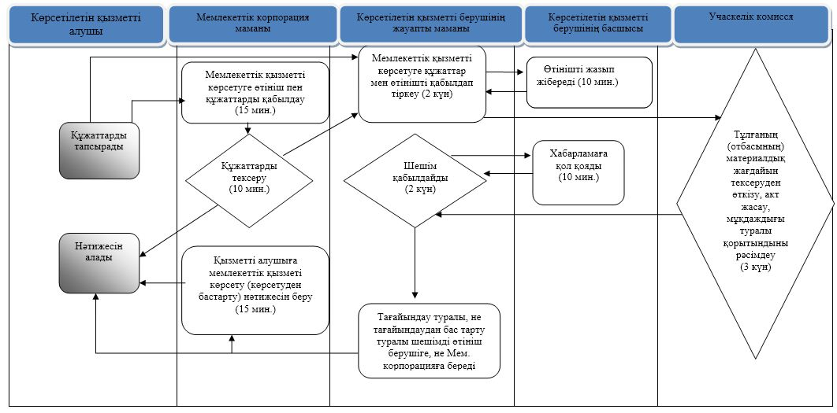

**Шартты белгілері:**

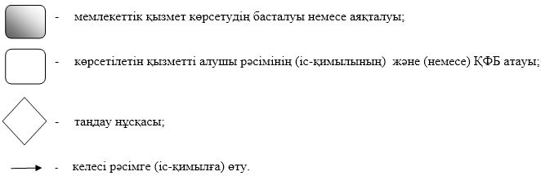

|  |  |
| --- | --- |
|  | Алматы қаласы әкімдігінің 2017 жылғы 4 желтоқсандағы № 4/499 қаулысына 2 қосымша Алматы қаласы әкімдігінің 2015 жылғы 9 қыркүйектегі  № 3/539 қаулысына 2 қосымша |

**"Мүгедек балаларды үйде оқытуға жұмсалған шығындарды өтеу" мемлекеттік көрсетілетін қызмет регламенті 1. Жалпы ережелер**

      1. "Мүгедек балаларды үйде оқытуға жұмсалған шығындарды өтеу" мемлекеттік көрсетілетін қызметі (бұдан әрі – мемлекеттік көрсетілетін қызмет) Қазақстан Республикасы Денсаулық сақтау және әлеуметтік даму министрінің 2015 жылғы 28 сәуірдегі № 279 бұйрығымен бекітілген "Мүгедек балаларды үйде оқытуға жұмсалған шығындарды өтеу" мемлекеттік көрсетілетін қызмет стандарты (бұдан әрі – Стандарт) негізінде Алматы қалалық Жұмыспен қамту және әлеуметтік бағдарламалар басқармасының аудандық бөлімдері (бұдан әрі – көрсетілетін қызметті беруші) көрсетілетін қызметті алушының тұрақты мекенжайы бойынша көрсетеді.

      Өтініштерді қабылдау және мемлекеттік қызмет көрсету нәтижелерін беру:

      1) "Азаматтарға арналған үкімет" мемлекеттік корпорациясы" коммерциялық емес акционерлік қоғамы (бұдан әрі - Мемлекеттік корпорация);

      2) көрсетілетін қызметті беруші;

      3) мүгедек балаларды үйде оқытуға жұмсалған шығындарды өтеуді тағайындау, сондай-ақ мүгедек балаларды үйде оқытуға жұмсалған шығындарды өтеуді тағайындау (бұдан әрі – жәрдемақы) туралы ақпарат алу кезінде www.egov.kz "электрондық үкімет" веб-порталы (бұдан әрі – портал) арқылы жүзеге асырылады.

      2. Мемлекеттік қызметті көрсету нысаны: электрондық (толық автоматтандырылған) және (немесе) қағаз түрінде.

      3. Мемлекеттік қызметті көрсету нәтижесі: жәрдемақы тағайындау туралы хабарлама.

      Мемлекеттік қызметті көрсету нәтижесін ұсыну нысаны: электрондық және (немесе) қағаз түрінде.

**2. Мемлекеттік қызмет көрсету процесінде көрсетілетін қызметті берушінің құрылымдық бөлімшелерінің (жұмыскерлерінің) іс-қимыл тәртібін сипаттау**

      4. Көрсетілетін қызметті берушінің көрсетілетін қызметті алушыға мемлекеттік қызметті көрсету үшін Стандарттың 9 тармағында көзделген қажетті құжаттар мен өтінішті алу немесе көрсетілетін қызметті алушының электрондық сұрау салуы мемлекеттік қызметті көрсету бойынша рәсімді (іс-әрекетті) бастауға негіз болып табылады.

      5. Мемлекеттік қызмет көрсету процесінің құрамына кіретін әрбір рәсімнің (іс-қимылдың) мазмұны, оны орындаудың ұзақтығы:

      1) көрсетілетін қызметті берушінің жауапты маманы көрсетілетін қызметті алушының қажетті құжаттарды тапсырған кезден бастап 30 (отыз) минут ішінде қабылдайды және олардың тіркелуін жүзеге асырады;

      2) көрсетілетін қызметті берушінің басшысы 10 (он) минут ішінде кіріс құжаттарымен танысады және көрсетілетін қызметті берушінің жауапты маманына жазады;

      3) көрсетілетін қызметті берушінің жауапты маманы ұсынылған құжаттарды 10 (он) жұмыс күн ішінде тексереді, жәрдемақы тағайындау (тағайындаудан бас тарту) туралы шешімді және хабарламаны дайындайды;

      4) көрсетілетін қызметті берушінің басшысы 10 (он) минут ішінде жәрдемақы тағайындау (тағайындаудан бас тарту) туралы шешімге және хабарламаға қол қояды;

      5) көрсетілетін қызметті берушінің жауапты маманы 15 (он бес) минут ішінде қабылданған шешім (бас тартқан жағдайда - негіздемесін көрсете отырып) туралы хабарламаны береді.

      6. Келесі рәсімді (іс-қимылды) орындауды бастауға негіз болатын мемлекеттік қызмет көрсету рәсімінің (іс-қимылдың) нәтижесі:

      1) өтінішті тіркеу;

      2) көрсетілетін қызметті берушінің жауапты маманын анықтау және мемлекеттік қызметті көрсету үшін көрсетілетін қызметті берушінің жауапты маманына құжаттарды жолдау;

      3) ұсынылған құжаттарды тексеру, жәрдемақы тағайындау (тағайындаудан бас тарту) туралы шешім мен хабарлама дайындау;

      4) шешім және хабарламаға қол қою;

      4) жәрдемақы тағайындау (тағайындаудан бас тарту) туралы хабарламаны беру.

**3. Мемлекеттік қызмет көрсету процесінде құрылымдық бөлімшелер (қызметкерлер) мен көрсетілетін қызметті берушінің өзара іс-қимыл тәртібін сипаттау**

      7. Мемлекеттік қызмет көрсету процесіне қатысатын көрсетілетін қызметті берушінің құрылымдық бөлімшелерінің тізбесі:

      1) көрсетілетін қызметті берушінің жауапты маманы;

      2) көрсетілетін қызметті берушінің басшысы.

      8. Әрбір рәсімнің (іс-қимылдың) ұзақтығын көрсете отырып, көрсетілетін қызметті берушінің құрылымдық бөлімшелерінің (қызметкерлердің) арасындағы рәсімдердің (іс-қимылдың) сабақтастығын сипаттау:

      1) көрсетілетін қызметті берушінің жауапты маманы көрсетілетін қызметті алушының қажетті құжаттарды тапсырған кезден бастап 30 (отыз) минут ішінде қабылдайды және олардың тіркелуін жүзеге асырады;

      2) көрсетілетін қызметті берушінің басшысы 10 (он) минут ішінде кіріс құжаттарымен танысады және көрсетілетін қызметті берушінің жауапты маманына жазады;

      3) көрсетілетін қызметті берушінің жауапты маманы ұсынылған құжаттарды 10 (он) жұмыс күн ішінде тексереді, жәрдемақы тағайындау (тағайындаудан бас тарту) туралы шешімді және хабарламаны дайындайды;

      4) көрсетілетін қызметті берушінің басшысы 10 (он) минут ішінде жәрдемақы тағайындау (тағайындаудан бас тарту) туралы шешімге және хабарламаға қол қояды;

      5) көрсетілетін қызметті берушінің жауапты маманы 15 (он бес) минут ішінде қабылданған шешім (бас тартқан жағдайда - негіздемесін көрсете отырып) туралы хабарламаны береді.

**4. "Азаматтарға арналған үкімет" мемлекеттік корпорациясымен және (немесе) өзге де көрсетілетін қызметті берушілермен өзара іс-қимыл тәртібін, сондай-ақ мемлекеттік қызмет көрсету процесінде ақпараттық жүйелерді пайдалану тәртібін сипаттау**

      9. Мемлекеттік корпорацияға жүгіну тәртібін және көрсетілетін қызметті алушының сұранысын өндеу ұзақтығын сипаттау:

      1) көрсетілетін қызметті алушы Стандарттың 9-тармағында көрсетілген өтінішті және қажетті құжаттарды Мемлекеттік корпорацияға тапсырады, Мемлекеттік корпорация маманы 15 (он бес) минут ішінде құжаттарды қабылдайды және Мемлекеттік корпорацияның жинақтаушы бөліміне көрсетілетін қызметті берушіге жіберу үшін жолдайды;

      2) көрсетілетін қызметті берушінің жауапты маманы алынған құжаттарды 30 (отыз) минут ішінде тіркейді және көрсетілетін қызметті берушінің басшысына бұрыштама қоюға жолдайды;

      3) көрсетілетін қызметті берушінің басшысы 10 (он) минут ішінде кіріс құжаттармен танысады және көрсетілетін қызметті берушінің жауапты маманына жазады;

      4) көрсетілетін қызметті берушінің жауапты маманы ұсынылған құжаттарды 10 (он) жұмыс күн ішінде тексереді, жәрдемақы тағайындау (тағайындаудан бас тарту) туралы шешімді және хабарламаны дайындайды;

      5) көрсетілетін қызметті берушінің басшысы 10 (он) минут ішінде жәрдемақы тағайындау (тағайындаудан бас тарту) туралы шешімге және хабарламаға қол қояды;

      6) көрсетілетін қызметті берушінің жауапты маманы 20 (жиырма) минут ішінде хабарламаны тіркейді және Мемлекеттік корпорацияға жолдайды;

      7) Мемлекеттік корпорация маманы 15 (он бес) минут ішінде көрсетілетін қызметті алушыға жәрдемақы тағайындау немесе тағайындаудан бас тарту туралы хабарламаны береді.

      10. Портал арқылы мемлекеттік қызмет көрсету кезінде көрсетілетін қызметті беруші мен көрсетілетін қызметті алушының жүгіну және рәсімдерінің (іс-әрекеттерінің) реттілігі тәртібін сипаттау:

      1) жеке сәйкестендіру нөмірі (бұдан әрі - ЖСН), сондай-ақ парольдің (порталда тіркелмеген көрсетілетін қызметті алушы үшін жүзеге асырылады) көмегімен көрсетілетін қызметті алушы порталға тіркеледі;

      2) 1 процесс - қызметті алу үшін порталда көрсетілетін қызметті алушының ЖСН және паролін (авторизациялау үдерісі) енгізу процесі;

      3) 1 шарт - ЖСН және пароль арқылы тіркелген көрсетілетін қызметті алушы туралы мәліметтерінің дұрыстығын порталда тексеру;

      4) 2 процесс - көрсетілетін қызметті алушының мәліметтерінде бұзушылықтардың болғандығына байланысты, авторизациядан бас тарту туралы порталда хабарламаны қалыптастыру;

      5) 3 процесс – көрсетілетін қызметті алушы осы регламентте көрсетілген қызметті таңдайды, қызметті көрсету үшін экранға сұраныстың нысаны шығарылады, және үлгі талаптарының және оның құрылымын ескере отырып, көрсетілетін қызметті алушы нысанды (мәліметтерді енгізу) толтырады, Стандарттың 9-тармағында көрсетілген қажетті құжаттар көшірмелерінің электрондық түрінде сұраныс нысанына жалғайды, сондай-ақ сұранысты куәландыру (қол қою) үшін көрсетілетін қызметті алушы электрондық цифрлық қолтаңбаны (бұдан әрі – ЭЦҚ) тіркеу куәлігін таңдау;

      6) 2 шарт – порталда ЭЦҚ тіркеу куәлігінің қолдану мерзімін және қайтарылған (жойылған) тіркеу куәліктерінің тізімінде жоқтығын, сонымен бірге сәйкестендіру мәліметтерінің сәйкестігін (сұраныста көрсетілген ЖСН және ЭЦҚ тіркеу куәлігінде көрсетілген ЖСН аралығын) тексеру;

      7) 4 процесс – көрсетілетін қызметті алушының ЭЦҚ дұрыстылығының расталмағандығына байланысты, сұратылып жатқан қызметтен бас тарту туралы хабарлама қалыптастыру;

      8) 5 процесс – көрсетілетін қызметті алушының сұранысын өңдеу үшін электрондық үкіметтің шлюзі арқылы көрсетілетін қызметті алушының ЭЦҚ куәландырылған (қол қойылған) электрондық құжаттарын (көрсетілетін қызметті алушының сұранысы) "Е-собес" ақпараттық жүйесіне жолдау;

      9) 3 шарт - көрсетілетін қызметті берушінің Стандарттың 9-тармағында көрсетілген және қызмет көрсету үшін негіз болатын көрсетілетін қызметті алушының жалғаған құжаттарының сәйкестігін тексеруі;

      10) 6 процесс - көрсетілетін қызметті алушының құжаттарында бұзушылықтардың болғандығына байланысты, сұратылып отырған қызметтен бас тарту туралы хабарламаны қалыптастыру;

      11) 7 процесс – көрсетілетін қызметті алушының порталда қалыптастырылған қызметтің нәтижесін (электрондық құжат нысаны бойынша хабарлама) алуы.

      Мемлекеттік қызметті көрсету нәтижесі көрсетілетін қызметті берушінің уәкілетті тұлғасының ЭЦҚ куәландырылған электрондық құжат нысанында көрсетілетін қызметті алушының "жеке кабинетіне" жолданады.

      Портал арқылы мемлекеттік қызмет көрсетуге тартылған ақпараттық жүйелерінің функционалдық өзара іс-әрекеттерінің диаграммасы осы регламенттің 1 қосымшасына сәйкес көрсетілген.

      Мемлекеттік қызмет көрсету процесінде рәсімдердің (іс-қимылдардың) сабақтастығының, көрсетілетін қызметті берушінің құрылымдық бөлімшелерінің (қызметкерлерінің) өзара іс-қимылдарының толық сипаттамасы, сонымен қатар өзге де көрсетілетін қызметті берушілермен және (немесе) Мемлекеттік корпорациямен өзара іс-қимыл тәртібінің және мемлекеттік қызмет көрсету процесінде ақпараттық жүйелерді қолдану тәртібінің сипаттамасы осы регламенттің 2 қосымшасына сәйкес мемлекеттік қызметті көрсетудің бизнес-процестерінің анықтамалығында көрсетілген.

|  |  |
| --- | --- |
|  | "Мүгедек балаларды үйде оқытуға жұмсалған шығындарды өтеу" мемлекеттік көрсетілетін қызмет регламентіне 1 қосымша |

**Портал арқылы мемлекеттік қызмет көрсетуге тартылған ақпараттық жүйелерінің функционалдық өзара іс-әрекеттерінің диаграммасы**

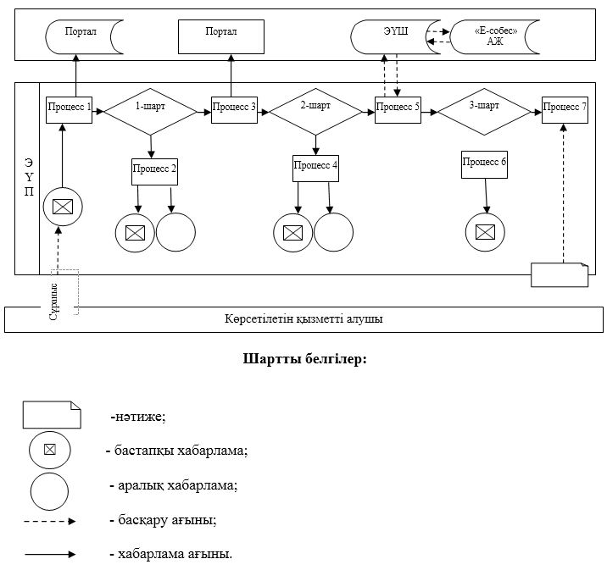

|  |  |
| --- | --- |
|  | "Мүгедек балаларды үйде оқытуға жұмсалған шығындарды өтеу" мемлекеттік көрсетілетін қызмет регламентіне |
|  | 2 қосымша |

**Мемлекеттік қызметті көрсетудің бизнес-процестерінің анықтамалығы**

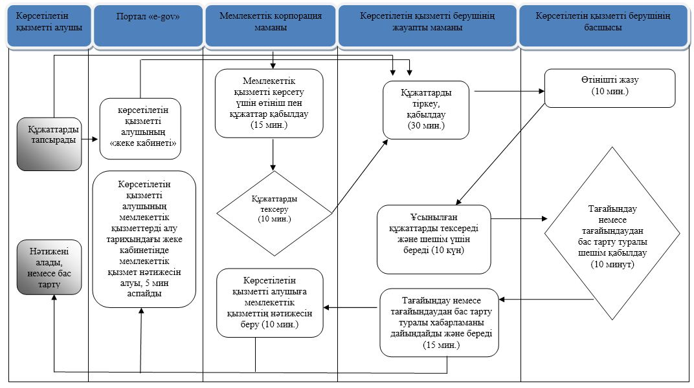

      Шартты белгілер:



|  |  |
| --- | --- |
|  | Алматы қаласы әкімдігінің 2017 жылғы 4 желтоқсандағы  № 4/499 қаулысына 3 қосымша Алматы қаласы әкімдігінің 2015 жылғы 9 қыркүйектегі  № 3/539 қаулысына 4 қосымша |

**"Адамдарға жұмыспен қамтуға жәрдемдесудің белсенді шараларына қатысуға жолдамалар беру" мемлекеттік көрсетілетін қызмет регламенті 1. Жалпы ережелер**

      1. "Адамдарға жұмыспен қамтуға жәрдемдесудің белсенді шараларына қатысуға жолдамалар беру" мемлекеттік көрсетілетін қызметі (бұдан әрі – мемлекеттік көрсетілетін қызмет) Қазақстан Республикасы Денсаулық сақтау және әлеуметтік даму министрінің 2015 жылғы 28 сәуірдегі № 279 бұйрығымен бекітілген "Адамдарға жұмыспен қамтуға жәрдемдесудің белсенді шараларына қатысуға жолдамалар беру" мемлекеттік көрсетілетін қызмет стандарты (бұдан әрі – Стандарт) негізінде "Халықты жұмыспен қамту орталығы" коммуналдық мемлекеттік мекемесі (бұдан әрі – көрсетілетін қызметті беруші) көрсетілетін қызметті алушының тұрақты мекенжайы бойынша көрсетеді.

      "Адамдарға жұмыспен қамтуға жәрдемдесудің белсенді шараларына қатысуға жолдамалар беру" мемлекеттік көрсетілетін қызметін (бұдан әрі – мемлекеттік көрсетілетін қызмет) "Халықты жұмыспен қамту орталығы" коммуналдық мемлекеттік мекемесі (бұдан әрі – көрсетілетін қызметті беруші) көрсетеді.

      Өтініштерді қабылдау және мемлекеттік қызмет көрсету нәтижелерін беру:

      1) көрсетілетін қызметті берушінің кеңсесі;

      2) www.egov.kz "электрондық үкімет" веб-порталы (бұдан әрі – портал).

      2. Мемлекеттік қызметті көрсету нысаны: электрондық (ішінара автоматтандырылған) және (немесе) қағаз түрінде.

      3. Мемлекеттік қызметті көрсету нәтижесі: адамдарға жұмыспен қамтуға жәрдемдесудің белсенді шараларына қатысуға жолдама беру, ол мыналарды қамтиды:

      1) жұмысқа орналасуға жолдама;

      2) жастар практикасына жолдама;

      3) әлеуметтік жұмыс орындарына жолдама;

      4) қоғамдық жұмыстарға жолдама не Стандарттың 10 тармағында көзделген негіздер бойынша мемлекеттік қызметті көрсетуден бас тарту туралы дәлелді жауап.

      Мемлекеттік көрсетілетін қызметтің нәтижесін ұсыну нысаны: электрондық және (немесе) қағаз түрінде.

**2. Мемлекеттік қызметті көрсету процесінде көрсетілетін қызметті берушінің құрылымдық бөлімшелерінің (қызметкерлерінің) іс-қимыл тәртібінің сипаттамасы**

      4. Көрсетілетін қызметті берушінің көрсетілетін қызметті алушыдан Стандарттың 9 тармағында көзделген мемлекеттік қызметті көрсетуге қажетті құжаттарды немесе көрсетілетін қызметті алушының электрондық өтінімін алуы мемлекеттік қызметті көрсету үшін негіз болып табылады.

      5. Мемлекеттік қызметті көрсету процесінің құрамына кіретін әрбір рәсімнің (іс-әрекеттің) мазмұны, оны орындаудың ұзақтығы:

      1) көрсетілетін қызметті берушінің кеңсе маманы көрсетілетін қызметті алушы өтініш пен тиісті құжаттарды тапсырған кезден бастап 5 (бес) минут ішінде алынған құжаттарды тіркейді және көрсетілетін қызметті беруші басшысының бұрыштамасын алуға жолдайды;

      2) көрсетілетін қызметті берушінің басшысы 5 (бес) минут ішінде кіріс құжаттарымен танысады және көрсетілетін қызметті берушінің жауапты маманына жібереді;

      3) жауапты маманның өтінімді жолдауы және тиісті мемлекеттік ақпарат жүйесінен "электронды үкімет" шлюзі арқылы мәліметтер алу, 5 (бес) минут ішінде;

      4) көрсетілетін қызметті алушыға мемлекеттік қызметті көрсету нәтижесін ресімдеу және беру, 5 (бес) минут ішінде.

      6. Келесі рәсімді (іс-әрекетті) орындауды бастауға негіз болатын мемлекеттік қызметті көрсету рәсімінің (іс-әрекеттің) нәтижесі:

      1) құжаттарды қабылдау және тіркеу;

      2) көрсетілетін қызметті берушінің жауапты маманын айқындау және мемлекеттік қызметті көрсету үшін құжаттарды көрсетілетін қызметті берушінің жауапты маманына жолдау;

      3) сұрау салуды жолдау;

      4) мемлекеттік қызметті көрсету нәтижесін ресімдеу және беру.

**3. Мемлекеттік қызметті көрсету процесінде көрсетілетін қызметті берушінің құрылымдық бөлімшелерінің (қызметкерлерінің) өзара іс-қимыл тәртібінің сипаттамасы**

      7. Мемлекеттік қызметті көрсету процесіне қатысатын көрсетілетін қызметті берушінің құрылымдық бөлімшелерінің (қызметкерлерінің) тізбесі:

      1) көрсетілетін қызметті берушінің кеңсе маманы;

      2) көрсетілетін қызметті берушінің басшысы;

      3) көрсетілетін қызметті берушінің жауапты маманы.

      8. Әрбір рәсімнің (іс-әрекеттің) ұзақтығын көрсете отырып, көрсетілетін қызметті берушінің құрылымдық бөлімшелері (қызметкерлері) арасындағы рәсімдер (іс-әрекеттер) реттілігінің сипаттамасы:

      1) көрсетілетін қызметті берушінің кеңсе маманы көрсетілетін қызметті алушы өтініш пен тиісті құжаттарды тапсырған кезден бастап 5 (бес) минут ішінде алынған құжаттарды тіркейді және көрсетілетін қызметті беруші басшысының бұрыштамасын алуға жолдайды;

      2) көрсетілетін қызметті берушінің басшысы 5 (бес) минут ішінде кіріс құжаттарымен танысады және көрсетілетін қызметті берушінің жауапты маманына жібереді;

      3) жауапты маманның өтінімді жолдауы және тиісті мемлекеттік ақпарат жүйесінен "электронды үкімет" шлюзі арқылы мәліметтер алу, 5 (бес) минут ішінде;

      4) көрсетілетін қызметті алушыға мемлекеттік қызметті көрсету нәтижесін ресімдеу және беру, 5 (бес) минут ішінде.

**4. "Азаматтарға арналған үкімет" мемлекеттік корпорациясымен және (немесе) өзге де көрсетілетін қызметті берушілермен өзара іс-қимыл тәртібінің, сондай-ақ мемлекеттік қызметті көрсету процесінде ақпараттық жүйелерді пайдалану тәртібінің сипаттамасы**

      9. Портал арқылы мемлекеттік қызметті көрсету кезінде жүгіну тәртібінің және көрсетілетін қызметті беруші мен көрсетілетін қызметті алушының рәсімдері (іс-әрекеттері) реттілігінің сипаттамасы:

      1) көрсетілетін қызметті алушы көрсетілетін қызметті алушының интернет-браузерінде сақталатын (порталда тіркелмеген тұтынушылар үшін) өзінің электронды-цифрлық қолтаңбасының (бұдан әрі – ЭЦҚ) көмегімен порталға тіркелуді жүзеге асырады;

      2) 1 процесс – көрсетілетін қызметті алушы компьютерінің интернет-браузеріне ЭЦҚ тіркеу, мемлекеттік көрсетілетін қызметті алу үшін порталға алушының парольді енгізуі (авторизациялау процесі);

      3) 1 шарт – логин және пароль арқылы тіркелген көрсетілетін қызметті алушы туралы деректердің дұрыстығын порталда тексеру;

      4) 2 процесс – көрсетілетін қызметті алушының Регламентте көрсетілген қызметті порталда таңдауы, көрсетілетін қызметті алушының қызметті көрсету үшін сұрау салу нысанын экранға шығаруы және оның құрылымы мен форматтық талаптарын ескере отырып, нысанды толтыруы (деректреді енгізуі), сұрау салу нысанына қажетті құжаттарды электронды түрде тіркеу;

      5) 2 шарт – порталда ЭЦҚ қолданылу мерзімін, қайтарылған (күші жойылған) тіркеу куәліктерінің тізімінде болмауын, сондай-ақ сәйкестендіру деректерінің сұрау салуда және ЭЦҚ-да көрсетілген жеке сәйкестендіру нөміріне (бұдан әрі – ЖСН) сәйкес келуін тексеру;

      6) 3 процесс – қызметті көрсетуге арналған өтінімнің толтырылған нысанын (енгізілген деректер) көрсетілетін қызметті алушының ЭЦҚ арқылы куәландыру (қол қою);

      7) 4 процесс – порталда электрондық құжатты (көрсетілетін қызметті алушының сұрау салуы) тіркеу және сұрау салуды порталда өңдеу;

      8) 3 шарт – көрсетілетін қызметті алушының жеке деректерін автоматтандырылған ақпараттық жүйеге енгізу;

      9) 5 процесс – көрсетілетін қызметті алушы деректерінде бұзушылықтардың болуына байланысты порталда сұратылып отырған көрсетілетін қызметтен бас тарту туралы хабарлама қалыптастыру;

      10) 6 процесс – көрсетілетін қызметті алушының порталда қалыптастырылған көрсетілетін қызметтердің (жұмыссыз ретінде тіркеу және есепке қою туралы хабарлама) нәтижесін алуы. Электрондық құжат көрсетілетін қызметті берушінің уәкілетті адамының ЭЦҚ пайдалана отырып қалыптастырылады.

      Портал арқылы мемлекеттік қызметті көрсетуге тартылған ақпараттық жүйелдердің функционалдық өзара іс-қимылдары осы регламенттің 1 қосымшасына сәйкес диаграммада берілген.

      Рәсімдер (іс-әрекеттер) реттілігінің, көрсетілетін қызметті көрсету процесінде көрсетілетін қызметті беруші мамандарының өзара іс-қимылдарының толық сипаттамасы осы регламенттің 2 қосымшасына сәйкес мемлекеттік қызметті көрсетудің бизнес-процесінің анықтамалығында келтірілген.

|  |  |
| --- | --- |
|  | Адамдарға жұмыспен қамтуға |
|  | жәрдемдесудің белсенді |
|  | шараларына қатысуға |
|  | жолдамалар беру" мемлекеттік |
|  | көрсетілетін қызмет |
|  | регламентіне 1 қосымша |

**Портал арқылы мемлекеттік қызмет көрсетуге тартылған ақпараттық жүйелерінің функционалдық өзара іс-әрекеттерінің диаграммасы**

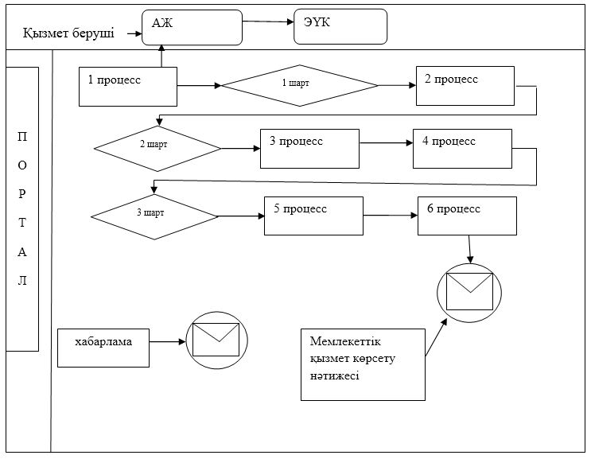

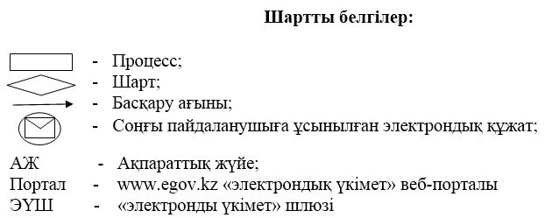

|  |  |
| --- | --- |
|  | Адамдарға жұмыспен қамтуға |
|  | жәрдемдесудің белсенді |
|  | шараларына қатысуға |
|  | жолдамалар беру" мемлекеттік |
|  | көрсетілетін қызмет |
|  | регламентіне 2 қосымша |

**Мемлекеттік қызметті көрсетудің бизнес-процестерінің анықтамалығы**

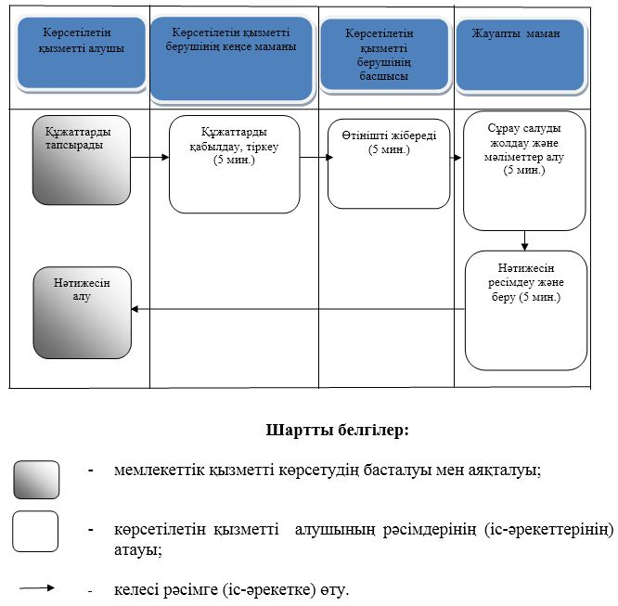

|  |  |
| --- | --- |
|  | Алматы қаласы әкімдігінің 2017 жылғы 4 желтоқсандағы № 4/499 қаулысына 4 қосымша Алматы қаласы әкімдігінің 2015 жылғы 9 қыркүйектегі № 3/539 қаулысына 5 қосымша |

**"Жұмыс берушілерге тиісті әкімшілік-аумақтық бірліктің аумағында еңбек қызметін жүзеге асыру үшін не корпоративішілік ауыстыру шеңберінде шетелдік жұмыс күшін тартуға рұқсат беру және ұзарту" мемлекеттік көрсетілетін қызмет регламенті 1. Жалпы ережелер**

      1. "Жұмыс берушілерге тиісті әкімшілік-аумақтық бірліктің аумағында еңбек қызметін жүзеге асыру үшін не корпоративішілік ауыстыру шеңберінде шетелдік жұмыс күшін тартуға рұқсат беру және ұзарту" мемлекеттік көрсетілетін қызметі (бұдан әрі – мемлекеттік көрсетілетін қызмет) Қазақстан Республикасы Денсаулық сақтау және әлеуметтік даму министрінің 2015 жылғы 28 сәуірдегі № 279 бұйрығымен бекітілген "Жұмыс берушілерге тиісті әкімшілік-аумақтық бірліктің аумағында еңбек қызметін жүзеге асыру үшін не корпоративішілік ауыстыру шеңберінде шетелдік жұмыс күшін тартуға рұқсат беру және ұзарту" мемлекеттік көрсетілетін қызмет стандарты (бұдан әрі – Стандарт) негізінде Алматы қалалық Жұмыспен қамту және әлеуметтік бағдарламалар басқармасы (бұдан әрі – көрсетілетін қызметті беруші) көрсетілетін қызметті алушының тұрақты мекенжайы бойынша көрсетеді.

      Көрсетілетін қызметті алушыдан өтініштерді қабылдау және оларға мемлекеттік қызмет көрсету нәтижелерін беру:

      1) көрсетілетін қызметті беруші кеңсесі арқылы;

      2) "электрондық үкімет" веб-парталы www.egov.kz, www.elicense.kz (бұдан әрі - портал) арқылы жүзеге асырылады.

      2. Мемлекеттік қызмет көрсетудің нысаны: электрондық (ішінара автоматтандырылған) және (немесе) қағаз түрінде.

      3. Мемлекеттік қызмет нәтижесі: осы стандартқа 1 қосымшаға сәйкес нысан бойынша жұмыс берушілерге тиісті әкімшілік-аумақтық бірліктің аумағында еңбек қызметін жүзеге асыру үшін шетелдік жұмыс күшін тартуға берілген қайта ресімделген рұқсат және ұзартылған рұқсат (бұдан әрі – шетелдік жұмыс күшін тартуға рұқсат) не осы стандарттың 10 тармағында көзделген негіздер бойынша мемлекеттік қызметті көрсетуден бас тарту туралы дәлелді жауап.

      Мемлекеттік қызметті көрсетудің нәтижесін беру нысаны: электрондық және (немесе) қағаз түрінде.

**2. Мемлекеттік қызмет көрсету процесінде көрсетілетін қызметті берушінің құрылымдық бөлімшелерінің (жұмыскерлерінің) іс-қимыл тәртібін сипаттау**

      4. Мемлекеттік қызмет көрсету бойынша рәсімді (іс-қимылды) бастауға негіздеме: көрсетілетін қызметті алушыдан көрсетілетін қызметті берушіге мемлеткеттік көрсетілетін қызмет Стандартының 2 қосымшасына сәйкес немесе электрондық құжат нысанында портал арқылы өтініш беру.

      5. Мемлекеттік қызмет көрсету процесінің құрамына кіретін әрбір рәсімінің (іс-қимылдың) мазмұны, оны орындаудың ұзақтығы:

      рұқсатты беру:

      1) стандарттың 9 қосымшасына сәйкес көрсетілетін қызметті алушының құжаттарды көрсетілетін қызметті берушіге ұсынуы;

      көрсетілетін қызметті беруші мамандарының ұсынылған құжаттарды тексеруі;

      2) 20 (жиырма) минут ішінде қызмет берушінің жауапты маманы өтінішті қабылдап, тексеріп, құжатты тіркейді және тіркелген күні, мемлекеттік қызмет көрсетілген күн, қабылдаған маманның аты-жөні көрсетілген (егер бар болса) түбіртек береді (бұдан әрі - өтініштің жыртылмалы талоны) және қызмет алушыға стандарттың 7 қосымшасына сәйкес қолхат ұсынады және қызметті берішінің басшысына береді;

      3) 30 (отыз) минут ішінде қызмет алушыдың өтінішін қызмет берушінің басшысы жауапты маманға жолдайды.

      4) 2 (екі) сағат ішінде қызмет берушінің жауапты маманы құжаттардың сәйкестілігін тексереді және өтінштің орны және қаралу уақыты туралы қызметті алушыға хабарлама жібереді;

      5) 2 (екі) жұмыс күнінің ішінде қызмет көрсетушінің аудандық бөлімінің жауапты маманы, аудандық бөлімнің кеңсесінде тіркеп, өтінішті құжаттармен бірге қызмет беруші еңбек көші-қон бөліміне жібереді;

      6) 3 (үш) сағат ішінде еңбек көші-қоны бөлімінің қызмет көрсетуші маманы құжаттарды Қазақстан Республикасына шетелден жұмыс күшін тарту, Қазақстан Республикасы Денсаулық сақтау және әлеуметтік даму министрінің міндетін атқарушының 2016 жылғы 27 маусымдағы № 559 бұйрығымен бекітілген "Жұмыс берушілерге шетелдік жұмыс күшін тартуға рұқсат беру және (немесе) ұзарту, сондай-ақ корпоративішілік ауыстыруды жүзеге асыру қағидалары мен шарттарының" талабына (бұдан әрі - Қағидалар) сәйкес тексереді;

      7) 3 (үш) сағат ішінде қызмет беруші еңбек көші-қон бөлімінің маманы аудандық бөлімнің маманынан қызмет алушының өтінішін құжаттарымен бірге қабылдап алады;

      8) қызмет беруші еңбек көші-қон бөлімінің маманы 3 (үш) жұмыс күнінен кем емес уақытта комиссия отырысының күні, уақыты мен орны туралы ақпаратты оның ресми интернет-ресурсында жариялайды;

      9) 5 (бес) жұмыс күні ішінде қызмет беруші еңбек көші-қон бөлімінің маманы қызмет алушының өтінішін Алматы қаласындағы шетелдік жұмыс күшін тартуға рұқсат беру жөніндегі комиссиясының қарауына жібереді;

      10) комиссия ұсынысты қарап, бір (1) жұмыс күні ішінде рұқсат беру немесе рұқсат беруден бас тарту туралы ұсынысты қызмет берушінің орындаушысына жібереді;

      11) 3 (үш) сағат ішінде қызмет беруші еңбек көші-қоны бөлімінің маманы қызмет алушыға комиссияның ұсынымдарына сәйкес қабылданған шешім туралы хабарлама (бұдан әрі - хабарлама) дайындайды және ұсынады.

      12) 30 (минут) ішінде қызмет берушінің басшысы хабарламаға қол қойып, еңбек көші-қон бөлімінің маманына хабарламаны жібереді.

      13) 1 (бір) жұмыс күн ішінде еңбек көші-қон бөлімінің маманы хабарламаны тіркеп, қызметті алушыға жібереді, қызметті алушы (он жұмыс күнінің ішінде) рұқсатты бергені үшін алымды енгізгенін растайтын құжаттардың көшірмелерін (бұдан әрі – қажетті құжаттардың көшірмелерін) ұсынған жағдайда рұқсатты дайындайды және жолдайды, қызметті алушы екі жұмыс күні ішінде келмеген жағдайда орындаушы 30 (отыз) минуттан көп емес ішінде қызмет беруші кеңсе қызметкеріне рұқсатты жібереді.

      14) қызмет беруші кеңсе қызметкері 1(бір) жұмыс күні ішінде қызмет алушының поштасы арқылы рұқсатты жібереді.

      рұқсатты қайта рәсімдеу кезінде:

      1) стандарттың 9 қосымшасына сәйкес көрсетілетін қызметті алушы құжаттарды көрсетілетін қызметті берушіге ұсынады;

      2) 20 (жиырма) минут ішінде қызмет берушінің жауапты маманы өтінішті қабылдап, тексеріп, құжатты тіркейді және тіркелген күні, мемлекеттік қызмет көрсетілген күн, қабылдаған маманның аты-жөні көрсетілген (егер бар болса) түбіртек береді (бұдан әрі - өтініштің жыртылмалы талоны) және қызмет алушыға стандарттың 7 қосымшасына сәйкес қолхат ұсынады.

      3) көрсетілетін қызметті берушінің аудандық бөлімінің басшысы 30 (минут) ішінде алынған құжаттарды, көрсетілетін қызметті берушінің аудандық бөлімінінің қызметкеріне жазып жолдайды;

      4) аудандық бөлімнің қызметкері құжаттардың ережеге сәйкестігін тексеріп, көрсетілетін қызметті берушінің өтініш түскен күннен бастап 2 (екі) жұмыс күні ішінде көрсетілетін қызметті алушыға хабарлама қағазды жолдайды;

      5) көрсетілетін қызметті берушінің аудандық бөлімінің қызметкері көрсетілетін қызметті қызмет берушінің аудандық бөлімінің кеңсесі тіркегеннен кейін 2 (екі) жұмыс күні ішінде көрсетілетін қызметті алушының өтінішін ақпараттармен бірге көрсетілетін қызметті берушінің еңбек көші-қон бөліміне жолдайды;

      6) көрсетілетін қызметті берушінің еңбек көші-қон бөлімінің қызметкері көрсетілетін қызметті берушінің аудандық бөлімінің қызметкерінен көрсетілетін қызметті берушінің аудандық бөлімінің ақпаратымен бірге көрсетілетін қызметті алушының ережеге сайкестігін тексеріп, 3 (үш) сағат ішінде өтініш құжаттарын қабылдайды;

      7) көрсетілетін қызметті беруші басшысы шетелдік жұмыс күшін тартуға арналған рұқсатты қайта ресімде немесе қайта ресімдеуден бас тарту туралы шешім қабылдап, 3 (үш) сағат ішінде еңбек көші-қон бөлімінің қызметкеріне жолдайды;

      8) көрсетілетін қызметті берушінің еңбек көші-қон бөлімінің қызметкері басшының шешіміне сәйкесінше 2 (екі) сағат ішінде рұқсаттың қайта ресімделгендігі туралы қағаз түрінде көрсетілетін қызметті берушінің басшысына хабарлама жолдайды;

      9) көрсетілетін қызметті берушінің басшысы рұқсатқа және хабарламаға қол қойып, 30 (отыз) минут ішінде көрсетілетін қызметті берушінің орындаушысына жібереді;

      10) көрсетілетін қызметті берушінің еңбек көші-қон бөлімінің қызметкері 1 (бір) жұмыс күні ішінде хабарлама береді және қайта ресімделген рұқсатты қызметті алушыға тіркеп береді;

      рұқсатты ұзарту кезінде:

      1) қызметті алушы көрсетілетін қызметті берушіге құжаттарды стандарттың 9 тармағына сәйкестігімен тапсырады;

      2) көрсетілетін қызметті берушінің қызметкері 20 (жиырма) минут ішінде өтінішті қабылдап, толықтырын тексеріп, құжаттарды тіркеп, қызметті алушыға құжаттарды қабылдаған адамның аты, тегі және әкесінің аты (егер бар болса), қабылдау күні, мемлекеттік қызмет көрсету алған күнін көрсете отырып өтініштің жыртылмалы талонын беріп, стандартқа 7 қосымшаға сәйкес нысан бойынша түбіртек көрсетілетін қызметті берушінің басшысына ұсынады;

      3) көрсетілетін қызметті берушінің аудандық бөлімінің басшысы көрсетілетін қызметті алушының өтінішін қызмет берушінің аудандық бөлімінің қызметкеріне жазып, жібереді;

            4) аудандық бөлімнің қызметкері құжаттарды ережеге сәйкестігін тексеріп көрсетілетін қызметті берушінің өтініші түскен күннен бастап 2 (екі) жұмыс күні ішінде көрсетілетін қызметті алушыға хабарлама қағазды жолдайды;

      5) көрсетілетін қызметті берушінің аудандық бөлімінің қызметкері көрсетілетін қызметті қызмет берушінің аудандық бөлімінің кеңсесі тіркегеннен кейін 2 (екі) жұмыс күні ішінде көрсетілетін қызметті алушының өтінішін ақпараттармен бірге көрсетілетін қызметті берушінің еңбек көші-қон бөліміне жолдайды;

      6) көрсетілетін қызметті берушінің еңбек көші-қон бөлімінің қызметкері көрсетілетін қызметті берушінің аудандық бөлімінің қызметкерінен көрсетілетін қызметті берушінің аудандық бөлімінің ақпаратымен бірге көрсетілетін қызметті алушының құжаттар пакетінің ережеге сайкестігін тексеріп, 3 (үш) сағат ішінде өтініш құжаттарын қабылдайды;

      7) көрсетілетін қызметті берушінің еңбек көші-қон бөлімінің қызметкері 1 (бір) жұмыс күні ішінде рұқсат мерзімін ұзартуға арналған өтініш пен құжаттарды көрсетілетін қызметті беруші басшысының қарауына ұсынады;

      8) көрсетілетін қызметті берушінің басшысы рұқсат мерзімін ұзарту немесе ұзартудан бас тарту туралы 3 (үш) сағат ішінде шешім қабылдайды;

      9) көрсетілетін қызметті берушінің еңбек көші-қон бөлімінің қызметкері қызметті алушының рұқсат алу үшін құжаттарды растайтын көшірмелерін (бұдан әрі - көшірмелері қажетті құжаттар) қабылдап, (1 (бір) күні ішінде) хабарламаны тіркеп қызметті алушыға жіберіп, рұқсатты дайындап жібереді; қызметті алушы 2 (екі) күн өтіп, рұқсат алу үшін келмеген жағдайда орындаушы оны кеңсе қызметкеріне жолдайды (отыз минуттан артық емес);

      10) көрсетілетін қызметті берушінің кеңсе қызметкері рұқсатты 1 (бір) жұмыс күні ішінде қызметті алушыға пошта арқылы жібіреді.

      корпоратившілік ауыстыру шеңберінде рұқсат беру кезінде:

      1) қызметті алушы көрсетілетін қызметті берушіге құжаттарды стандарттың 9 тармағына сәйкестігін тексеріп, тапсырады;

      2) көрсетілетін қызметті берушінің қызметкері 20 (жиырма) минут ішінде өтінішті қабылдап, толықтырын тексеріп, құжаттарды тіркеп қызметті алушыға құжаттарды қабылдаған адамның аты, тегі және әкесінің аты (егер бар болса), қабылдау күні, мемлекеттік қызмет көрсету алған күнін көрсете отырып, өтініштің жыртылмалы талонын беріп, стандартқа 7 қосымшаға сәйкес нысан бойынша түбіртек көрсетілетін қызметті берушінің басшысына ұсынады;

      3) көрсетілетін қызметті берушінің басшысы көрсетілетін қызметті алушының өтінішін 30 (отыз) минут ішінде қызмет берушінің жауапты қызметкеріне жазып, жібереді;

      4) көрсетілетін қызметті берушінің жауапты маманы құжаттардың ережеге сәйкестігін тексеріп, 3 (үш) сағат ішінде көрсетілетін қызметті алушыға өтініштің қаралуының уақыты мен орнын көрсетіп хабарлама қағазды жолдайды;

      5) көрсетілетін қызметті берушінің аудандық бөлімінің жауапты маманы көрсетілетін қызметті қызмет берушінің аудандық бөлімінің кеңсесі тіркегеннен кейін 2 (екі) жұмыс күні ішінде көрсетілетін қызметті алушының өтінішін ақпараттармен бірге көрсетілетін қызметті берушінің еңбек көші-қон бөліміне жолдайды;

      6) көрсетілетін қызметті берушінің еңбек көші-қон бөлімінің қызметкері көрсетілетін қызметті берушінің аудандық бөлімінің қызметкерінен көрсетілетін қызметті берушінің аудандық бөлімінің ақпаратымен бірге көрсетілетін қызметті алушының ережеге сайкестігін тексеріп, 3 (үш) сағат ішінде өтініші мен құжаттар пакетін қабылдайды;

      7) көрсетілетін қызметті берушінің еңбек көші-қон бөлімінің қызметкері 3 (үш) жұмыс күнінен аз емес уақытта ресми интернет – ресурсында комиссияның отырысының күні, уақыты мен орны туралы ақпаратты орналастырады;

      8) көрсетілетін қызметті берушінің еңбек көші-қон бөлімінің қызметкері 5 (бес) жұмыс күні ішінде Алматы қаласы шетелдік жұмыс күшін тартуға арналған рұқсатты беру комиссиясының қарауына беру үшін қызметті алушының өтінішін қабылдайды;

      9) Комиссия 1 (бір) жұмыс күні ішінде рұқсат беру немесе рұқсат беруден бас тарту туралы ұсыныс жолдайды;

      10) қызмет берішісінің еңбек көші-қон бөлімінің орындаушысы 3 (үш) сағат ішінде көрсетілетін қызметті берушінің басшысына комиссияның ұсынысы бойынша хабарлама дайындап ұсынады;

      11) көрсетілетін қызметті берушінің басшысы хабарламаға қол қойып, 30 (отыз) минут ішінде еңбек көші-қон бөлімінің қызметкеріне жолдайды;

      12) көрсетілетін қызметті берушінің еңбек көші-қон бөлімінің қызметкері 1 (бір) күн ішінде хабарламаны тіркеп, қызметті алушыға рұқсатты дайындап жібереді, қызметті алушы екі күн өтіп, рұқсат алу үшін келмеген жағдайда орындаушы оны кеңсе қызметкеріне жолдайды (отыз минуттан артық емес уақытта);

      13) көрсетілетін қызметті берушінің кеңсе қызметкері рұқсатты 1 (бір) жұмыс күні ішінде қызметті алушыға пошта арқылы жібіреді.

      6. Келесі рәсімді (іс-қимылдарды) орындауды бастау үшін негіз болатын мемлекеттік қызметті көрсету бойынша рәсімдердің (іс-қимылдардың) нәтижесі:

      рұқсат берген кезде:

      1) құжаттар ұсыну;

      2) қабылдау және тіркеу;

      3) мемлекеттік қызмет көрсету үшін жауапты маманына жолдау;

      4) Комиссияның қарайтын күні мен уақытын көрсетіп, қызметті алушыға хабарлау;

      5) еңбек көші-қоны бөлімінің қызметкеріне жолдау;

      6) құжаттарды тексеру;

      7) құжатттарды қабылдау;

      8) өзінің интернет-ресурсында Комиссия отырысының өткізілетін күні, уақыты және орны туралы ақпаратты орналастырады;

      9) қызметті алушының өтінішін Комиссия қарауына енгізу;

      10) қызметті алушының орындаушысына рұқсат беру не рұқсат беруден бас тарту туралы шешім қабылдау;

      11) қабылданған шешім туралы хабарламаны дайындау және ұсыну;

      12) хабарламаға қол қою және оны көші-қон бөлімінің қызметкеріне жіберу;

      13) хабарламаны тіркеу;

      14) пошта арқылы қызметті алушыға рұқсатты жіберу.

      рұқсатты қайта ресімдеу кезінде:

      1) құжаттарды ұсыну;

      2) қабылдау және тіркеу;

      3) қызметті берушінің жауапты маманына құжаттарды жіберу;

      4) қарайтын күні және уақтысы туралы хабарлама жолдау;

      5) көші-қон бөліміне құжаттарды жіберу;

      6) құжаттарды тексеру;

      7) құжаттарды қабылдау;

      8) рұқсатты қайта ресімдеу;

      9) рұқсатты қайта ресімдеу туралы шешімге қол қою;

      10) қайта ресімделген рұқсатты және хабарламаны тіркеу және беру.

      рұқсатты ұзарту кезінде:

      1) құжаттарды ұсыну;

      2) қабылдау және тіркеу;

      3) өтінішті жазбаша жолдау;

      4) қарау күні және уақтысы туралы ескерту;

      5) көші-қон бөліміне қызметті алушының өтінішін жіберу;

      6) қағиданың талаптарына сәйкес құжаттарды тексеру;

      7) қызметті алушының құжаттары мен өтінішін қабылдау;

      8) рұқсатты ұзарту немесе рұқсатты ұзартудан бас тарту туралы шешім қабылдау;

      9) хабарламаны тіркеу;

      10) пошта арқылы қызметті алушыға рұқсатты жіберу.

      корпоратившілік ауыстыру шеңберінде рұқсат беру кезінде:

      1) құжаттарды ұсыну;

      2) қабылдау және тіркеу;

      3) өтінішті жазбаша жолдау;

      4) Комиссияның қарайтын күні және уақтысы туралы қызмет алушыны ескерту;

      5) көші-қон бөліміне құжаттарды жіберу;

      6) қағиданың талаптарына сәйкес құжаттарды тексеру;

      7) өзінің интернет-ресурсында Комиссия отырысының өткізілетін күні, уақыты және орны туралы ақпаратты орналастыру;

      8) Алматы қаласына шетелдiк жұмыс күшін тартуға рұқсаттарды беру бойынша өтінішті Комиссияның қарауы;

      9) рұқсатты беру немесе рұқсат беруден бас тарту туралы усынымдар;

      10) қабылданған шешім туралы хабарламаны дайындау және ұсыну;

      11) хабарламаға қол қою;

      12) хабарламаны тіркеу;

      13) пошта арқылы қызметті алушыға рұқсатты жіберу.

**3. Мемлекеттік қызмет көрсету процесінде құрылымдық бөлімшелер (қызметкерлер) мен көрсетілетін қызметті берушінің өзара іс-қимыл тәртібін сипаттау:**

            6. Мемлекеттік қызмет көрсету процесіне қатысатын көрсетілетін қызметті берушінің құрылымдық бөлімдерінің (қызметкерлерінің) тізбесі:

      1) кеңсе қызметкері;

      2) қызмет берушінің басшысы;

      3) қызметті берушінің жауапты орындаушысы;

      4) комиссия;

      5) қызмет берушінің жауапты орындаушысы.

      7. Осы ереженің 1-4 қосымшаларына сәйкес мемлекеттік қызмет көрсету бизнес-процесстерді жүргізу анықтамалығында көрсетілгеніндей әрбір рәсімді (іс-шараны) орындау ұзақтығын нұсқау арқылы құрылымдық бөлімшелердің (қызметкерлер) арасындағы рәсімдердің (іс-шаралардың) реттілігінің сипаттамасы.

**4. "Азаматтарға арналған үкімет" мемлекеттік корпорациясымен және (немесе) өзге де көрсетілетін қызметті берушілермен өзара іс-қимыл тәртібін, сондай-ақ мемлекеттік қызмет көрсету процесінде ақпараттық жүйелерді пайдалану тәртібін сипаттау**

      8. Жүгіну тәртібін және "электрондық үкімет" веб-порталы арқылы мемлекеттік қызмет көрсету кезінде көрсетілетін қызметті беруші мен көрсетілетін қызметті алушының рәсімдерінің (іс-қимылдарының) бірізділігін сипаттау:

      1) көрсетілетін қызметті алушы жеке сәйкестендіру нөмірі (бұдан әрі – ЖСН) және бизнес сәйкестендіру нөмірі (бұдан әрі – БСН) көмегімен порталда тіркеуді жүзеге асырады;

      2) 1 процесс – мемлекеттік қызметті алу үшін порталда көрсетілетін қызметті алушының ЖСН/БСН және паролді енгізуі (авторландыру процесі);

      3) 1 шарт – ЖСН/БСН және пароль арқылы тіркелген көрсетілетін қызметті алушының мәліметтерінің түпнұсқалылығын порталда тексеру;

      4) 2 процесс – көрсетілетін қызметті алушының деректерінің сәйкес келмеуіне байланысты авторландырудан бас тарту туралы порталда хабарламаны қалыптастыру;

      5) 3 процесс – көрсетілетін қызметті алушының осы Регламентте көрсетілген мемлекеттік қызметті таңдауы, қызметті көрсету үшін экранға сұраныстың нысанын шығару және оның құрылымы мен форматтық талаптарын ескере отырып, көрсетілетін қызметті алушының нысанды толтыруы (мәліметтерді енгізуі), Стандарттың 9 тармағында көрсетілген қажетті құжаттар көшірмелерінің электрондық түрінде сұраныс нысанына қоса беруі, сондай-ақ сұранысты куәландыру (қол қою) үшін көрсетілетін қызметті алушының ЭЦҚ тіркеу куәлігін таңдауы;

      6) 2 шарт – порталда ЭЦҚ тіркеу куәлігінің қолдану мерзімін және қайтарылған (күші жойылған) тіркеу куәліктерінің тізімінде жоқтығын, сондай-ақ сәйкестендіру мәліметтерінің сәйкестігін (сұраныста көрсетілген ЖСН/БСН және ЭЦҚ тіркеу куәлігінде көрсетілген ЖСН/БСН аралығында) тексеру;

      7) 4 процесс – көрсетілетін қызметті алушының ЭЦҚ түпнұсқалылығы расталмағандығына байланысты, сұратылып отырған мемлекеттік қызметтен бас тарту жөнінде хабарламаны қалыптастыру;

      8) 5 процесс – көрсетілетін қызметті алушының сұранысын өңдеу үшін "электрондық үкіметтің" шлюзі арқылы (бұдан әрі – ЭҮШ) көрсетілетін қызметті алушының ЭЦҚ куәландырылған (қол қойылған) электрондық құжатты (көрсетілетін қызметті алушының сұранымын) "Е-лицензиялау" мемлекеттік деректер қорына (бұдан әрі – "Е-лицензиялау" МДҚ) жолдау;

      9) 3 шарт – көрсетілетін қызметті берушінің көрсетілетін қызметті алушы қоса берген Стандарттың 9 тармағында көрсетілген құжаттарды мемлекеттік қызмет көрсету негіздеріне сәйкестігін тексеру;

      10) 6 процесс – көрсетілетін қызметті алушы құжаттарының Стандарттың 9 тармағында көрсетілген құжаттардың тізбесіне сәйкес келмеуіне және өзге де себептерге байланысты сұратылып отырған мемлекеттік көрсетілетін қызметтен бас тарту туралы хабарламаны қалыптастыру;

      11) 7 процесс – көрсетілетін қызметті алушының порталда қалыптастырылған көрсетілетін қызметтің нәтижесін алуы (электрондық құжат нысанындағы хабарлама). Мемлекеттік қызметті көрсету нәтижесі көрсетілетін қызметті берушінің уәкілетті тұлғасының ЭЦҚ куәландырылған электрондық құжат нысанындағы көрсетілетін қызметті алушының "жеке кабинетіне" жолданады.

      Портал арқылы мемлекеттік қызметті көрсету кезінде іске қосылған ақпараттық жүйелердің функционалдық өзара әрекет етуі осы Регламентке 5-қосымшада келтірілген.

      9. Мемлекеттік көрсетілетін қызмет "Азаматтарға арналған үкімет" Мемлекеттік корпорациясы коммерциялық емес акционерлік қоғамымен және оның аумақтық бөлімшелерімен өзара іс-қимыл жасау қарастырылмаған.

|  |  |
| --- | --- |
|  | "Жұмыс берушілерге тиісті |
|  | әкімшілік-аумақтық бірліктің |
|  | аумағында еңбек қызметін |
|  | жүзеге асыру үшін не |
|  | корпоративішілік ауыстыру |
|  | шеңберінде шетелдік жұмыс |
|  | күшін тартуға рұқсат беру және |
|  | ұзарту" мемлекеттік |
|  | көрсетілетін қызмет |
|  | регламентіне "Шетелдік жұмыс |
|  | күшін тартуға рұқсат беру" |
|  | 1 қосымшасы |

**Мемлекеттік қызмет көрсетудің бизнес – процесінің анықтамалығы**

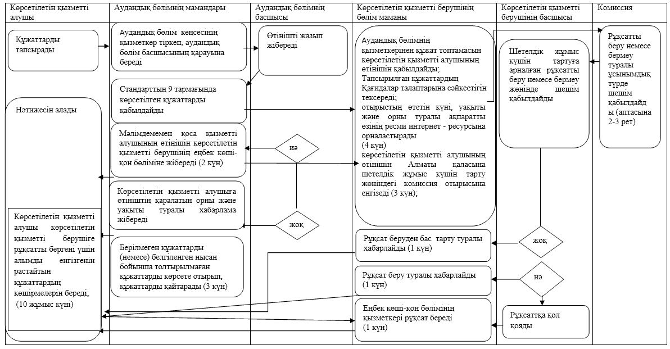

|  |  |
| --- | --- |
|  | "Жұмыс берушілерге тиісті |
|  | әкімшілік-аумақтық бірліктің |
|  | аумағында еңбек қызметін |
|  | жүзеге асыру үшін не |
|  | корпоративішілік ауыстыру |
|  | шеңберінде шетелдік жұмыс |
|  | күшін тартуға рұқсат беру және |
|  | ұзарту" мемлекеттік |
|  | көрсетілетін қызмет |
|  | регламентіне "Шетелдік жұмыс |
|  | күшін тартуға арналған |
|  | рұқсатты қайта рәсімдеу" |
|  | регламентіне 2 қосымшасы |

**Мемлекеттік қызмет көрсетудің бизнес - процесінің анықтамалығы**

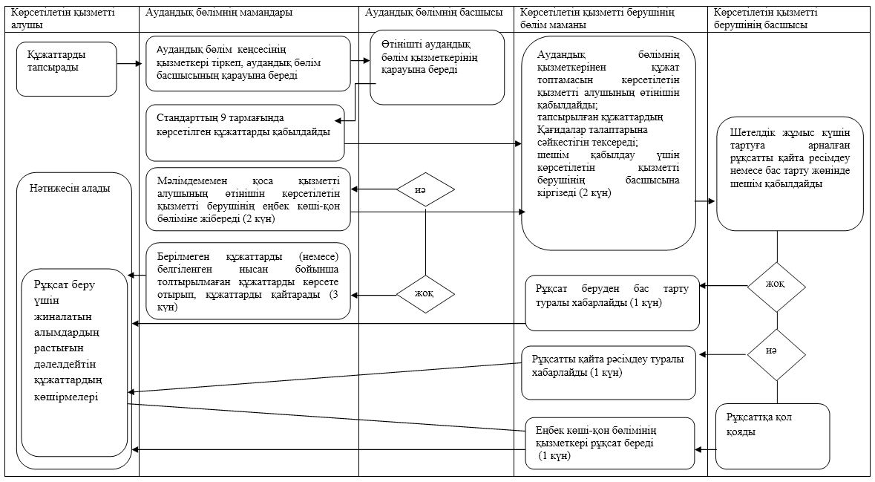

|  |  |
| --- | --- |
|  | "Жұмыс берушілерге тиісті |
|  | әкімшілік-аумақтық бірліктің |
|  | аумағында еңбек қызметін |
|  | жүзеге асыру үшін не |
|  | корпоративішілік ауыстыру |
|  | шеңберінде шетелдік жұмыс |
|  | күшін тартуға рұқсат беру және |
|  | ұзарту" мемлекеттік көрсетілетін қызмет |
|  | регламентіне "Шетелдік жұмыс |
|  | күшін тартуға арналған |
|  | рұқсаттың мерзімін ұзарту" |
|  | 3-қосымшасы |

**Мемлекеттік қызмет көрсетудің бизнес - процесінің анықтамалығы**

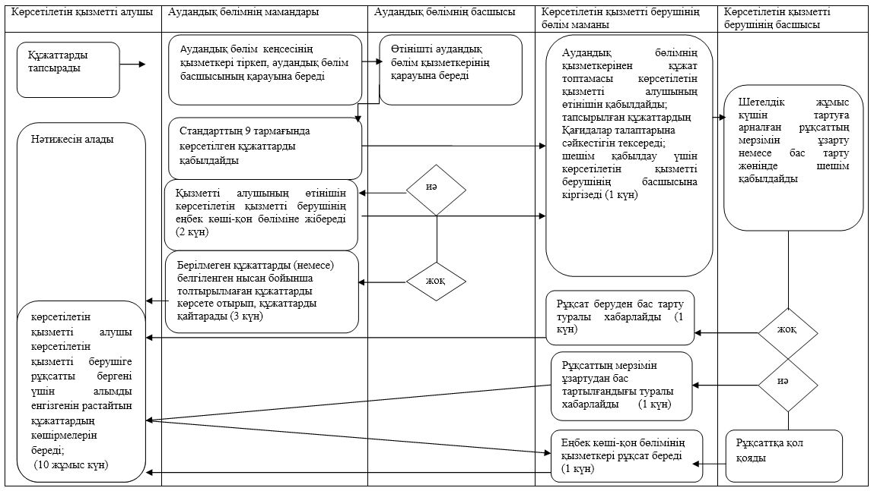

|  |  |
| --- | --- |
|  | "Жұмыс берушілерге тиісті |
|  | әкімшілік-аумақтық бірліктің аумағында еңбек қызметін |
|  | жүзеге асыру үшін не корпоративішілік ауыстыру шеңберінде шетелдік жұмыс күшін тартуға рұқсат беру және ұзарту" мемлекеттік көрсетілетін қызмет регламентіне "Корпоратившілік ауыстыру шеңберінде рұқсат беру" регламентіне 4 қосымшасы |

**Мемлекеттік қызмет көрсетудің бизнес - процесінің анықтамалығы**

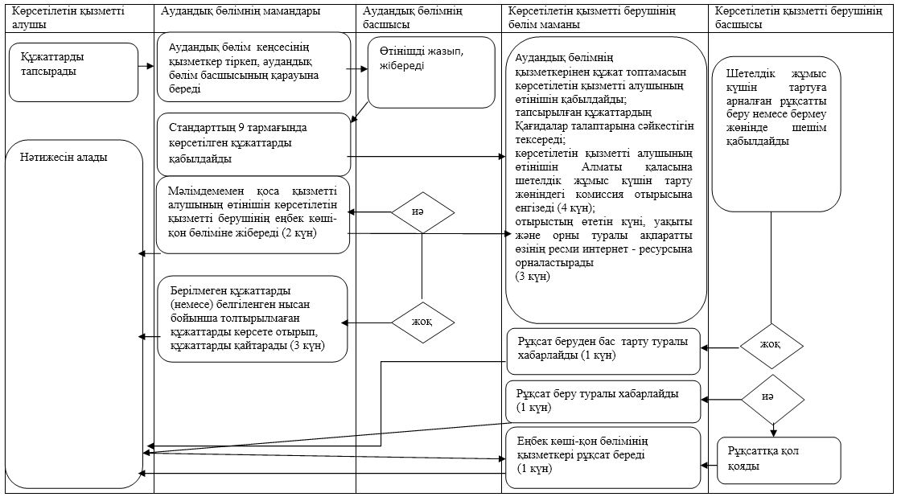

      Шартты белгілер:



|  |  |
| --- | --- |
|  | "Жұмыс берушілерге тиісті әкімшілік-аумақтық бірліктің аумағында еңбек қызметін жүзеге асыру үшін не |
|  | корпоративішілік ауыстыру шеңберінде шетелдік жұмыс күшін тартуға рұқсат беру және ұзарту" мемлекеттік көрсетілетін қызмет регламентіне 5 қосымша |

**Портал арқылы мемлекеттік қызметті көрсету кезінде жұмылдырылған ақпараттық жүйелердің функционалдық өзара әрекеттерінің диаграммасы**

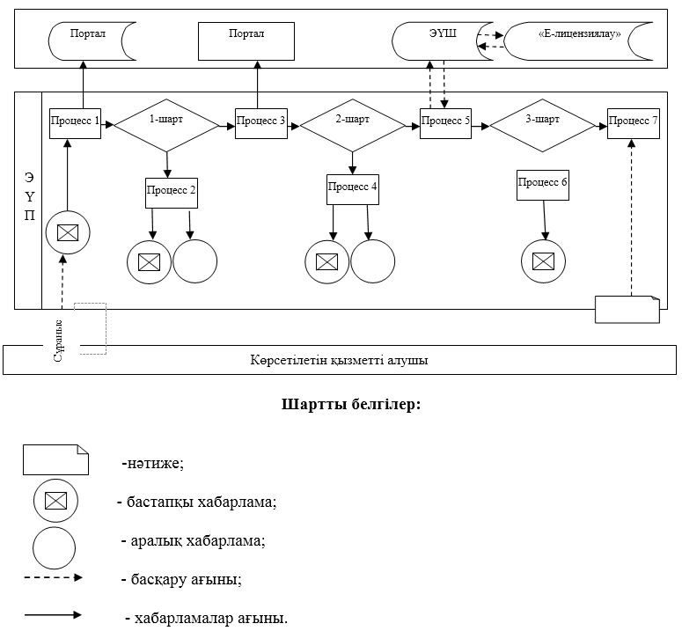

|  |  |
| --- | --- |
|  | Алматы қаласы әкімдігінің 2017 жылғы 4 желтоқсандағы № 4/499 қаулысына 5 қосымша Алматы қаласы әкімдігінің 2015 жылғы 9 қыркүйектегі № 3/539 қаулысына 6 қосымша |

**"Мемлекеттік атаулы әлеуметтік көмекті тағайындау" мемлекеттік көрсетілетін қызмет регламенті 1. Жалпы ережелер**

      1. "Мемлекеттік атаулы әлеуметтік көмекті тағайындау" мемлекеттік көрсетілетін қызметі (бұдан әрі – мемлекеттік көрсетілетін қызмет) Қазақстан Республикасы Денсаулық сақтау және әлеуметтік даму министрінің 2015 жылғы 28 сәуірдегі № 279 бұйрығымен бекітілген "Мемлекеттік атаулы әлеуметтік көмекті тағайындау" мемлекеттік көрсетілетін қызмет стандарты (бұдан әрі – Стандарт) негізінде Алматы қалалық Жұмыспен қамту және әлеуметтік бағдарламалар басқармасының аудандық бөлімдері (бұдан әрі – көрсетілетін қызметті беруші) көрсетілетін қызметті алушының тұрақты мекенжайы бойынша көрсетеді.

      Өтініштерді қабылдау және мемлекеттік қызмет көрсету нәтижесін беру:

      1) "Азаматтарға арналған үкімет" мемлекеттік корпорациясы" коммерциялық емес акционерлік қоғамы (бұдан әрі - Мемлекеттік корпорация);

      2) көрсетілетін қызметті беруші арқылы жүзеге асырылады.

      2. Мемлекеттік қызметті көрсету нысаны: қағаз түрінде.

      3. Мемлекеттік қызметті көрсету нәтижесі: мемлекеттік атаулы әлеуметтік көмекті тағайындау (тағайындаудан бас тарту) туралы хабарлама.

      Мемлекеттік көрсетілетін қызметтің нәтижесін ұсыну нысаны: қағаз түрінде.

**2. Мемлекеттік қызмет көрсету процесінде көрсетілетін қызметті берушінің құрылымдық бөлімшелерінің (жұмыскерлерінің) іс-қимыл тәртібін сипаттау**

      4. Көрсетілетін қызметті берушінің көрсетілетін қызметті алушыға мемлекеттік қызметті көрсету үшін Стандарттың 9 тарамағында көзделген қажетті құжаттар мен өтінішті алу мемлекеттік қызметті көрсету бойынша рәсімді (іс-әрекетті) бастауға негіз болып табылады.

      Өтініш беруші атаулы әлеуметтік көмекті тағайындауға келесі тоқсанға қайталап өтініш берген жағдайда, Стандарттың 9 тармағының 2), 4) тармақшаларында көрсетілген мәліметтер өзгеріссіз болса, Стандарттың 5 қосымшасының нысаны бойынша өтініш бланкісі ғана толтырылады.

      5. Мемлекеттік қызмет көрсету процесінің құрамына кіретін әрбір рәсімнің (іс-қимылдың) мазмұны, оны орындаудың ұзақтығы:

      1) көрсетілетін қызметті берушінің жауапты маманы 20 (жиырма) минут ішінде өтінішті қабылдап, құжаттардың көшірмесін салыстырып, көрсетілетін қызметті алушыға құжаттардың тұпнұсқасын беріп, құжаттарды кіріс хат-хабардар журналына тіркейді;

      2) көрсетілетін қызметті берушінің басшысы 10 (он) минут ішінде көрсетілетін қызметті алушының өтінішін көрсетілетін қызметті берушінің жауапты маманына жазады;

      3) көрсетілетін қызметті берушінің жауапты маманы 2 (екі) жұмыс күні ішінде оны учаскелік комиссияға қарау үшін жібереді;

      4) атаулы әлеуметтік көмек тағайындау үшін жүгінген адамдардың (отбасылардың) материалдық жағдайына зерттеу жүргізу жөніндегі учаскелік комиссия құжаттарды алған күннен бастап 3 (үш) жұмыс күні ішінде ұсынылған құжаттар және (немесе) көрсетілетін қызметті алушының материалдық жағдайын зерттеу нәтижелері негізінде қорытынды дайындайды;

      5) көрсетілетін қызметті берушінің жауапты маманы 2 (екі) жұмыс күні ішінде атаулы әлеуметтік көмекті тағайындау туралы (тағайындаудан бас тарту) шешім қабылдайды және қабылданған шешім туралы (бас тартқан жағдайда - негіздемесін көрсете отырып) хабарлама дайындайды;

      6) көрсетілетін қызметті берушінің басшысы 10 (он) минут ішінде хабарламаға қол қояды;

      7) көрсетілетін қызметті берушінің жауапты маманы 20 (жиырма) минут ішінде атаулы әлеуметтік көмекті тағайындау туралы хабарламаны тіркейді және мемлекеттік көрсетілетін қызметтің нәтижесін көрсетілетін қызметті алушыға береді немесе Мемлекеттік корпорацияға жолдайды.

      6. Келесі рәсімді (іс-қимылды) орындауды бастауға негіз болатын мемлекеттік қызмет көрсету рәсімінің (іс-қимылдың) нәтижесі:

      1) өтінішті тіркеу;

      2) көрсетілетін қызметті берушінің жауапты маманын анықтау және құжаттарды көрсетілетін қызметті берушінің жауапты маманына беру;

      3) қорытындыны дайындау үшін учаскелік комиссияға беру;

      4) қорытындыны дайындау және көрсетілетін қызметті берушінің жауапты маманына беру;

      5) шешім дайындау;

      6) атаулы әлеуметтік көмекті тағайындау (тағайындаудан бас тарту) туралы хабарламаны көрсетілетін қызметті берушінің жауапты маманына жіберу;

      7) атаулы әлеуметтік көмекті тағайындау немесе тағайындаудан бас тарту туралы хабарлама беру немесе Мемлекеттік корпорацияға жіберу;

**3. Мемлекеттік қызмет көрсету процесінде құрылымдық бөлімшелер (қызметкерлер) мен көрсетілетін қызметті берушінің өзара іс-қимыл тәртібін сипаттау**

      7. Мемлекеттік қызмет көрсету процесіне қатысатын көрсетілетін қызметті берушінің құрылымдық бөлімшелерінің тізбесі:

      1) көрсетілетін қызметті берушінің жауапты маманы;

      2) көрсетілетін қызметті беруші бөлімінің басшысы;

      3) учаскелік комиссия.

      8. Әрбір рәсімнің (іс-қимылдың) ұзақтығын көрсете отырып, көрсетілетін қызметті берушінің құрылымдық бөлімшелерінің (қызметкерлерінің) арасындағы рәсімдердің (іс-қимылдардың) сабақтастығын сипаттау:

      1) көрсетілетін қызметті берушінің жауапты маманы 20 (жиырма) минут ішінде өтінішті қабылдап, құжаттардың көшірмесін салыстырып, көрсетілетін қызметті алушыға құжаттардың тұпнұсқасын беріп, құжаттарды кіріс хат-хабардар журналына тіркейді;

      2) көрсетілетін қызметті берушінің басшысы 10 (он) минут ішінде көрсетілетін қызметті алушының өтінішін көрсетілетін қызметті берушінің жауапты маманына жазады;

      3) көрсетілетін қызметті берушінің жауапты маманы 2 (екі) жұмыс күні ішінде оны учаскелік комиссияға қарау үшін жібереді;

      4) атаулы әлеуметтік көмек тағайындау үшін жүгінген адамдардың (отбасылардың) материалдық жағдайына зерттеу жүргізу жөніндегі учаскелік комиссия құжаттарды алған күннен бастап 3 (үш) жұмыс күні ішінде ұсынылған құжаттар және (немесе) көрсетілетін қызметті алушының материалдық жағдайын зерттеу нәтижелері негізінде қорытынды дайындайды;

      5) көрсетілетін қызметті берушінің жауапты маманы 2 (екі) жұмыс күні ішінде атаулы әлеуметтік көмекті тағайындау туралы (тағайындаудан бас тарту) шешім қабылдайды және қабылданған шешім туралы (бас тартқан жағдайда - негіздемесін көрсете отырып) хабарлама дайындайды;

      6) көрсетілетін қызметті берушінің басшысы 10 (он) минут ішінде хабарламаға қол қояды;

      7) көрсетілетін қызметті берушінің жауапты маманы 20 (жиырма) минут ішінде атаулы әлеуметтік көмекті тағайындау туралы хабарламаны тіркейді және мемлекеттік көрсетілетін қызметтің нәтижесін көрсетілетін қызметті алушыға береді немесе Мемлекеттік корпорацияға жолдайды.

**4. "Азаматтарға арналған үкімет" мемлекеттік корпорациясымен және (немесе) өзге де көрсетілетін қызметті берушілермен өзара іс-қимыл тәртібін, сондай-ақ мемлекеттік қызмет көрсету процесінде ақпараттық жүйелерді пайдалану тәртібін сипаттау**

      9. Мемлекеттік корпорацияға жүгіну тәртібін, көрсетілетін қызметті алушының сұрау салуын өңдеудің ұзақтығы мен мемлекеттік көрсетілетін қызметтің нәтижесін алуды сипаттау:

      1) көрсетілетін қызметті алушы Стандарттың 9-тармағында көрсетілген өтінішті және қажетті құжаттарды Мемлекеттік корпорацияға тапсырады, Мемлекеттік корпорация маманы 15 (он бес) минут ішінде құжаттарды қабылдайды және Мемлекеттік корпорацияның жинақтаушы бөліміне көрсетілетін қызметті берушіге жіберу үшін жолдайды;

      2) көрсетілетін қызметті берушінің жауапты маманы алынған құжаттарды 20 (жиырма) минут ішінде тіркейді және көрсетілетін қызметті берушінің басшысына бұрыштама қоюға жолдайды;

      3) көрсетілетін қызметті берушінің басшысы 10 (он) минут ішінде көрсетілетін қызметті алушының өтінішін көрсетілетін қызметті берушінің жауапты маманына жазады;

      4) көрсетілетін қызметті берушінің жауапты маманы 2 (екі) жұмыс күні ішінде оларды учаскелік комиссияға қарау үшін жібереді;

      5) атаулы әлеуметтік көмек тағайындау үшін жүгінген адамдардың (отбасылардың) материалдық жағдайына зерттеу жүргізу жөніндегі учаскелік комиссия құжаттарды алған күннен бастап 3 (үш) жұмыс күні ішінде ұсынылған құжаттар және (немесе) көрсетілетін қызметті алушының материалдық жағдайын зерттеу нәтижелері негізінде қорытынды дайындайды;

      6) көрсетілетін қызметті берушінің жауапты маманы 2 (екі) жұмыс күні ішінде атаулы әлеуметтік көмекті тағайындау туралы (тағайындаудан бас тарту) шешім қабылдайды және қабылданған шешім туралы (бас тартқан жағдайда - негіздемесін көрсете отырып) хабарлама дайындайды;

      7) көрсетілетін қызметті берушінің жауапты маманы 20 (жиырма) минут ішінде атаулы әлеуметтік көмекті тағайындау туралы хабарламаны тіркейді және мемлекеттік көрсетілетін қызметтің нәтижесін көрсетілетін қызметті алушыға береді немесе Мемлекеттік корпорацияға жолдайды.

      8) Мемлекеттік корпорация маманы 15 (он бес) минут ішінде көрсетілетін қызметті алушыға атаулы әлеуметтік көмекті тағайындау немесе тағайындаудан бас тарту туралы хабарламаны береді;

      10. Мемлекеттік қызмет көрсетудің нәтижесін Мемлекеттік корпорация арқылы алу процесінің сипаттамасы, оның ұзақтығы:

      1) мемлекеттік қызметті алушы Мемлекеттік корпорация қызметкеріне өтінішті және қажетті құжаттарды береді, ол электрондық кезек жолымен "кедергісіз" қызмет көрсету арқылы операциялық залда жүзеге асырылады – 2 (екі) минут ішінде;

      2) 1 процесс – мемлекеттік қызмет көрсету үшін Мемлекеттік корпорацияның қызметкері Мемлекеттік корпорация ықпалдастырылған ақпараттық жүйесінің автоматтандырылған жұмыс орнына (бұдан әрі – МК ЫАЖ АЖО) логин және парольді (авторизациялау үдерісі) енгізеді - 1 (бір) минут ішінде;

      3) 2 процесс – Мемлекеттік корпорацияның қызметкері мемлекеттік көрсетілетін қызметті таңдайды, экранға мемлекеттік қызметті көрсету үшін сұраныс нысанын шығаруы және Мемлекеттік корпорацияның қызметкері көрсетілетін қызметті алушының немесе сенімхат бойынша көрсетілетін қызметті алушы өкілінің (нотариалдық куәландырылған сенімхат болған жағдайда, басқа куәландырылған сенімхатының мәліметтері толтырылмайды) мәліметтерін енгізеді – 2 (екі) минут ішінде;

      4) 3 процесс – электрондық үкімет шлюзі (бұдан әрі - ЭҮШ) арқылы жеке тұлғалар мемлекеттік деректер қорына (бұдан әрі - ЖТ МДҚ) көрсетілетін қызметті алушының мәліметтері, сонымен қатар Бірыңғай нотариалдық ақпараттық жүйеде (бұдан әрі – БНАЖ) көрсетілетін қызметті алушы өкілінің сенімхаты мәліметі туралы сұранысын жолдау – 2 (екі) минут ішінде;

      5) 1 шарт - ЖТ МДҚ көрсетілетін қызметті алушының мәліметтерінің және БНАЖ-дағы сенімхат мәліметтерінің бар болуын тексеру – 1 (бір) минут ішінде;

      6) 4 процесс – көрсетілетін қызметті алушының ЖТ МДҚ мәліметтерінің, БНАЖ-дағы сенімхат мәліметтерінің болмауына байланысты мәліметтерді, алуға мүмкіншіліктің жоқтығы туралы хабарламаны қалыптастыру – 1 (бір) минут ішінде;

      7) 5 процесс – аймақтық электрондық үкімет шлюзі автоматтандырылған жұмыс орнына (бұдан әрі – АЭҮШ АЖО) ЭҮШ арқылы Мемлекеттік корпорация қызметкерінің электрондық цифрлы қолтаңбасымен (бұдан әрі – ЭЦҚ) куәландырылған (қол қойылған) электрондық құжаттарды (көрсетілетін қызметті алушының сұранысын) жолдау – 1 (бір) минут ішінде;

      8) 6 процесс – АЭҮШ АЖО-да электрондық құжаттарды тіркеу – 1 (бір) минут ішінде;

      9) 2 шарт – көрсетілетін қызметті берушімен көрсетілетін қызметті алушының ұсынған құжаттарын тексеру (өңдеу) – 1 (бір) минут ішінде;

      10) 7 процесс – көрсетілетін қызметті алушының құжаттарында бар бұзушылықтарға байланысты сұраудағы мемлекеттік көрсетілетін қызметке бас тарту туралы дәлелді жауап жөніндегі хатты қалыптастыру – 1 (бір) минут ішінде;

      11) 8 процесс – көрсетілетін қызметті алушының Мемлекеттік корпорация қызметкері арқылы АЭҮШ АЖО-да жинақталған мемлекеттік көрсетілетін қызмет нәтижесін (мемлекеттік атаулы әлеуметтік көмек тағайындау (тағайындаудан бас тарту) туралы хабарлама алу – 2 (екі) минут ішінде;

      Мемлекеттік қызмет көрсету процесінде рәсімдердің (іс-қимылдардың) сабақтастығының, көрсетілетін қызметті берушінің құрылымдық бөлімшелерінің (қызметкерлерінің) өзара іс-қимылдарының толық сипаттамасы, сонымен қатар өзге де көрсетілетін қызметті берушілермен және (немесе) Мемлекеттік корпорациямен өзара іс-қимыл тәртібінің және мемлекеттік қызмет көрсету процесінде ақпараттық жүйелерді қолдану тәртібінің сипаттамасы осы регламенттің қосымшасына сәйкес мемлекеттік қызмет көрсетудің бизнес-процестерінің анықтамалығында көрсетілген.

      11. Мемлекеттік көрсетілетін қызметті "электрондық үкімет" веб-порталы арқылы көрсету қарастырылмаған.

|  |  |
| --- | --- |
|  | "Мемлекеттік атаулы әлеуметтік көмекті |
|  | тағайындау" мемлекеттік көрсетілетін |
|  | қызмет регламентіне |
|  | қосымша |

**Мемлекеттік қызметті көрсетудің бизнес-процестерінің анықтамалығы**

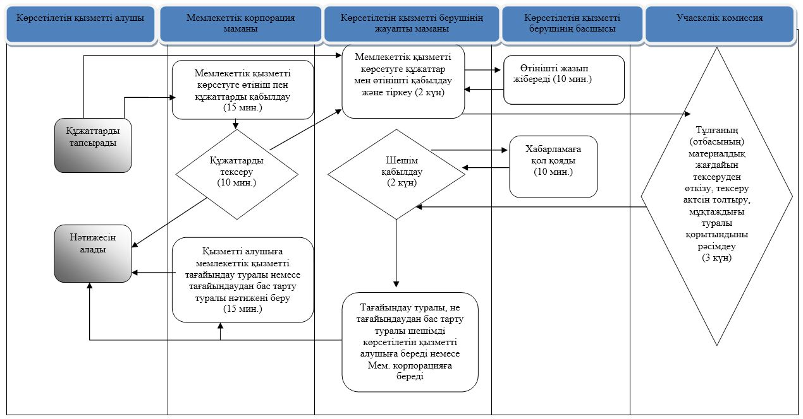

**Шартты белгілері:**



|  |  |
| --- | --- |
|  | Алматы қаласы әкімдігінің 2017 жылғы 4 желтоқсандағы № 4/499 қаулысына 6 қосымша Алматы қаласы әкімдігінің 2015 жылғы 9 қыркүйектегі № 3/539 қаулысына 7 қосымша |

**"Жергілікті өкілді органдардың шешімдері бойынша мұқтаж азаматтардың жекелеген санаттарына әлеуметтік көмек тағайындау" мемлекеттік көрсетілетін қызмет регламенті 1. Жалпы ережелер**

      1. "Жергілікті өкілді органдардың шешімдері бойынша мұқтаж азаматтардың жекелеген санаттарына әлеуметтік көмек тағайындау" мемлекеттік көрсетілетін қызметі (бұдан әрі – мемлекеттік көрсетілетін қызмет) Қазақстан Республикасы Денсаулық сақтау және әлеуметтік даму министрінің 2015 жылғы 28 сәуірдегі № 279 бұйрығымен бекітілген "Жергілікті өкілді органдардың шешімдері бойынша мұқтаж азаматтардың жекелеген санаттарына әлеуметтік көмек тағайындау" мемлекеттік көрсетілетін қызмет стандарты (бұдан әрі – Стандарт) негізінде Алматы қалалық Жұмыспен қамту және әлеуметтік бағдарламалар басқармасының аудандық бөлімдері (бұдан әрі – көрсетілетін қызметті беруші) көрсетілетін қызметті алушының тұрақты мекенжайы бойынша көрсетеді.

      Өтініштерді қабылдау және мемлекеттік қызмет көрсету нәтижелерін беру:

      1) көрсетілетін қызметті беруші;

      2) мүгедектер және әлеуметтік жағынан маңызды аурулары бар адамдар - www.egov.kz "электрондық үкімет" веб-порталы (бұдан әрі - портал) арқылы жүзеге асырылады.

      2. Мемлекеттік қызметті көрсету нысаны: электрондық (ішінара автоматтандырылған) және (немесе) қағаз түрінде.

      3. Мемлекеттік қызметті көрсету нәтижесі: әлеуметтік көмек тағайындау туралы хабарлама.

      Мемлекеттік қызметті көрсету нәтижесін ұсыну нысаны: электрондық және (немесе) қағаз түрінде.

**2. Мемлекеттік қызмет көрсету процесінде көрсетілетін қызметті берушінің құрылымдық бөлімшелерінің (қызметкерлерінің) іс-әрекет тәртібінің сипаттамасы**

      4. Көрсетілетін қызметті берушінің көрсетілетін қызметті алушыға мемлекеттік қызметті көрсету үшін Стандарттың 9 тарамағында көрсетілген қажетті құжаттар мен өтінішті алу мемлекеттік қызметті көрсету бойынша рәсімді (іс-әрекетті) бастауға негіз болып табылады.

      5. Мемлекеттік қызмет көрсету процесінің құрамына кіретін әрбір рәсімнің (іс-қимылдың) мазмұны, оны орындаудың ұзақтығы:

      1) көрсетілетін қызметті берушінің аудандық бөлімінің жауапты маманы мемлекеттік қызметті көрсету үшін көрсетілетін қызметті алушыдан өтініш және қажетті құжаттар түскен соң 20 (жиырма) минут ішінде журналда тіркеуді жүзеге асырады, Стандарттың 4 тармағымен бекітілген мерзімге сәйкес бақылауға қояды және көрсетілетін қызмет берушінің басшысына қарауға береді;

      2) көрсетілетін қызметті берушінің басшысы 10 (он) минут ішінде көрсетілетін қызметті берушінің өтінішін көрсетілетін қызметті берушінің жауапты маманына жазады;

      3) көрсетілетін қызметті берушінің жауапты маманы ұсынылған құжаттардың сәйкес болуын тексереді және 1 (бір) жұмыс күні ішінде көрсетілетін қызмет алушының құжаттарын учаскелік комиссияға жолдайды;

      Әлеуметтік көмек көрсету үшін құжаттар жетіспеген жағдайда көрсетілетін қызмет берушінің жауапты маманы әлеуметтік көмек көрсетуге ұсынылған құжаттарды қарау үшін қажетті мәліметтерді тиісті органдардан сұратады.

      Көрсетілетін қызметті алушының қажетті құжаттарды олардың бүлінуіне, жоғалуына байланысты ұсынуға мүмкіндігі болмаған жағдайда көрсетілетін қызмет беруші тиісті мәліметтері бар өзге уәкілетті органдар мен ұйымдардың деректері негізінде әлеуметтік көмек тағайындау туралы шешім қабылдайды.

      4) учаскелік комиссия құжаттарды алған күннен бастап 2 (екі) жұмыс күні ішінде көрсетілетін қызметті алушыға тексеру жүргізеді, оның нәтижелері бойынша адамның (отбасының) әлеуметтік көмекке мұқтаждығы туралы акт жасайды, адамның (отбасының) әлеуметтік көмекке мұқтаждығы туралы қорытынды дайындайды;

      5) көрсетілетін қызмет беруші аудандық бөлімінің жауапты маманы учаскелік комиссиядан құжаттар келіп түскен күннен бастап 1 (бір) жұмыс күні ішінде Қазақстан Республикасының заңнамасына сәйкес адамның (отбасының) жан басына шаққандағы орташа табысын есептеуді жүргізеді;

      6) арнайы комиссия құжаттар келіп түскен күннен бастап 2 (екі) жұмыс күні ішінде әлеуметтік көмек көрсету қажеттілігі туралы қорытынды шығарады, оң қорытынды болған кезде әлеуметтік көмектің мөлшерін көрсетеді;

      7) көрсетілетін қызмет берушінің жауапты маманы қабылданған құжаттар мен әлеуметтік көмек көрсету қажеттілігі жөніндегі қорытынды негізінде әлеуметтік көмекті көрсету немесе көрсетуден бас тарту жөніндегі шешімді 2 (екі) жұмыс күні ішінде қабылдайды және қабылданған шешім туралы (бас тартқан жағдайда - негіздемесін көрсете отырып) хабарламаны береді.

      Осы регламенттің 5 тармағының 3) тармақшасының 2, 3 азатжолында көрсетілген жағдайларда көрсетілетін қызмет берушінің көрсетілетін қызмет алушыдан құжаттарды қабылдаған күннен бастап 20 (жиырма) жұмыс күні ішінде әлеуметтік көмек көрсету не көрсетуден бас тарту туралы шешім қабылдайды.

      6. Келесі рәсімді (іс-қимылды) орындауды бастауға негіз болатын мемлекеттік қызмет көрсету рәсімінің (іс-қимылдың) нәтижесі:

      1) өтінішті тіркеу және басшыға қарау үшін беру;

      2) көрсетілетін қызметті берушінің жауапты маманын анықтау және көрсетілетін қызметті көрсету үшін құжаттарды көрсетілетін қызметті берушінің жауапты маманына беру;

      3) көрсетілетін қызметті алушының құжаттарын адамның (отбасының) материалдық жағдайына тексеру жүргізу үшін учаскелік комиссияға жолдау;

      4) учаскелік комиссияның қорытындысы;

      5) көрсетілетін қызметті берушінің жауапты маманының адамның (отбасының) жан басына шаққандағы орташа табысын есептеуді жүргізу және арнайы комиссияға жолдау;

      6) арнайы комиссияның әлеуметтік көмек көрсетуге мұқтаждығы туралы қорытындыны дайындауы;

      7) көрсетілетін қызметті алушыға әлеуметтік көмекті тағайындау немесе тағайындаудан бас тарту жөніндегі хабарламаны беру.

**3. Мемлекеттік қызмет көрсету процесінде құрылымдық бөлімшелер (қызметкерлер) мен көрсетілетін қызметті берушінің өзара іс-қимыл тәртібін сипаттау**

      7. Мемлекеттік қызмет көрсету процесіне қатысатын көрсетілетін қызметті берушінің құрылымдық бөлімшелерінің тізбесі:

      1) көрсетілетін қызметті берушінің жауапты маманы;

      2) көрсетілетін қызметті берушінің басшысы;

      3) учаскелік комиссия;

      4) арнайы комиссия.

      8. Әрбір рәсімнің (іс-қимылдың) ұзақтығын көрсете отырып, көрсетілетін қызметті берушінің құрылымдық бөлімшелерінің (жұмыскерлердің) арасындағы рәсімдердің (іс-қимылдың) бірізділігінің сипаттамасы:

      1) көрсетілетін қызметті берушінің аудандық бөлімінің жауапты маманы мемлекеттік қызметті көрсету үшін көрсетілетін қызметті алушыдан өтініш және қажетті құжаттар түскен соң 20 (жиырма) минут ішінде журналда тіркеуді жүзеге асырады, Стандарттың 4 тармағымен бекітілген мерзімге сәйкес бақылауға қояды және көрсетілетін қызмет берушінің басшысына қарауға береді;

      2) көрсетілетін қызметті берушінің басшысы 10 (он) минут ішінде көрсетілетін қызметті берушінің өтінішін көрсетілетін қызметті берушінің жауапты маманына жазады;

      3) көрсетілетін қызметті берушінің жауапты маманы ұсынылған құжаттардың сәйкес болуын тексереді және 1 (бір) жұмыс күні ішінде көрсетілетін қызмет алушының құжаттарын учаскелік комиссияға жолдайды;

      Әлеуметтік көмек көрсету үшін құжаттар жетіспеген жағдайда көрсетілетін қызмет берушінің жауапты маманы әлеуметтік көмек көрсетуге ұсынылған құжаттарды қарау үшін қажетті мәліметтерді тиісті органдардан сұратады.

      Көрсетілетін қызметті алушының қажетті құжаттарды олардың бүлінуіне, жоғалуына байланысты ұсынуға мүмкіндігі болмаған жағдайда көрсетілетін қызмет беруші тиісті мәліметтері бар өзге уәкілетті органдар мен ұйымдардың деректері негізінде әлеуметтік көмек тағайындау туралы шешім қабылдайды.

      4) учаскелік комиссия құжаттарды алған күннен бастап 2 (екі) жұмыс күні ішінде көрсетілетін қызметті алушыға тексеру жүргізеді, оның нәтижелері бойынша адамның (отбасының) әлеуметтік көмекке мұқтаждығы туралы акт жасайды, адамның (отбасының) әлеуметтік көмекке мұқтаждығы туралы қорытынды дайындайды;

      5) көрсетілетін қызмет беруші аудандық бөлімінің жауапты маманы учаскелік комиссиядан құжаттар келіп түскен күннен бастап 1 (бір) жұмыс күні ішінде Қазақстан Республикасының заңнамасына сәйкес адамның (отбасының) жан басына шаққандағы орташа табысын есептеуді жүргізеді;

      6) арнайы комиссия құжаттар келіп түскен күннен бастап 2 (екі) жұмыс күні ішінде әлеуметтік көмек көрсету қажеттілігі туралы қорытынды шығарады, оң қорытынды болған кезде әлеуметтік көмектің мөлшерін көрсетеді;

      7) көрсетілетін қызмет берушінің жауапты маманы қабылданған құжаттар мен әлеуметтік көмек көрсету қажеттілігі жөніндегі қорытынды негізінде әлеуметтік көмекті көрсету немесе көрсетуден бас тарту жөніндегі шешімді 2 (екі) жұмыс күні ішінде қабылдайды және қабылданған шешім туралы (бас тартқан жағдайда - негіздемесін көрсете отырып) хабарламаны береді.

      Осы регламенттің 5 тармағының 3) тармақшасының 2, 3 азатжолында көрсетілген жағдайларда көрсетілетін қызмет берушінің көрсетілетін қызмет алушыдан құжаттарды қабылдаған күннен бастап 20 (жиырма) жұмыс күні ішінде әлеуметтік көмек көрсету не көрсетуден бас тарту туралы шешім қабылдайды.

**4. Өзге де көрсетілетін қызметті берушілермен өзара іс-қимыл тәртібін, сондай-ақ мемлекеттік қызмет көрсету процесінде ақпараттық жүйелерді пайдалану тәртібін сипаттау**

      9. Портал арқылы мемлекеттік қызмет көрсету кезінде көрсетілетін қызметті беруші көрсететін қызметті алушының жүгіну және рәсімдерінің (іс-әрекеттерінің) реттілігінің тәртібінің сипаттамасы:

      1) жеке сәйкестендіру нөмірі (бұдан әрі - ЖСН), сондай-ақ парольдің (порталда тіркелмеген көрсетілетін қызметті алушы үшін іске асырылады) көмегімен көрсетілетін қызметті алушы порталға тіркеледі;

      2) 1 процесс - қызметті алу үшін порталда көрсетілетін қызметті алушының ЖСН және паролін (авторизациялау үдерісі) енгізуінің процесі;

      3) 1 шарт - ЖСН және пароль арқылы тіркелген көрсетілетін қызметті алушының мәліметтерінің дұрыстығын порталда тексеру;

      4) 2 процесс - көрсетілетін қызметті алушының құжаттарында бұзушылықтардың болғандығына байланысты, авторизациядан бас тарту жөнінде порталда хабарламаны қалыптастыру;

      5) 3 процесс – көрсетілетін қызметті алушы осы регламентте көрсетілген қызметті таңдайды, қызметті көрсету үшін экранға сұраныстың нысаны шығарылады, және де үлгі талаптарының және оның құрылымын ескере отырып, көрсетілетін қызметті алушы нысанды (мәліметтерді енгізу) толтырады, Стандарттың 9 тармағында көрсетілген қажетті құжаттар көшірмелерінің электрондық түрінде сұраныс нысанына жалғайды, сондай-ақ сұранысты куәландыру (қол қою) үшін көрсетілетін қызметті алушымен ЭЦҚ тіркеу куәлігін таңдау;

      6) 2 шарт – порталда ЭЦҚ тіркеу куәлігінің қолдану мерзімін және қайтарылған (жойылған) тіркеу куәліктерінің тізімінде жоқтығын, сонымен бірге сәйкестендіру мәліметтерінің сәйкестігін (сұраныста көрсетілген ЖСН және ЭЦҚ тіркеу куәлігінде көрсетілген ЖСН аралығын) тексеру;

      7) 4 процесс – көрсетілетін қызметті алушының ЭЦҚ расталмағандығына байланысты, сұратылып жатқан қызметтен бас тарту жөнінде хабарлама қалыптастыру;

      8) 5 процесс – көрсетілетін қызметті алушының сұранысын өңдеу үшін ЭҮШ арқылы көрсетілетін қызметті алушының ЭЦҚ куәландырылған (қол қойылған) электрондық құжаттарды (көрсетілетін қызметті алушының сұранысы) "Е-собес" АЖ жолдау;

      9) 3 шарт - көрсетілетін қызметті берушімен Стандарттың 9 тармағында көрсетілген және қызмет көрсету үшін негіз болатын көрсетілетін қызметті алушының жалғаған құжаттарының сәйкестігін тексеру;

      10) 6 процесс - көрсетілетін қызметті алушының құжаттарында бұзушылықтардың болғандығына байланысты, сұратылып отырған қызметтен бас тарту жөнінде хабарламаны қалыптастыру;

      11) 7 процесс – көрсетілетін қызметті алушы порталда қалыптастырылған қызметтің нәтижесін (электрондық құжат нысаны бойынша хабарлама) алуы. Мемлекеттік қызметті көрсету нәтижесі көрсетілетін қызметті берушінің уәкілетті тұлғасының ЭЦҚ куәландырылған электрондық құжат нысанында көрсетілетін қызметті алушының "жеке кабинетіне" жолданады.

      Портал арқылы мемлекеттік қызмет көрсетуге тартылған ақпараттық жүйелерінің функционалдық өзара іс-әрекеттерінің диаграммасы осы регламенттің 1 қосымшасына сәйкес көрсетілген.

      Мемлекеттік қызмет көрсету процесінде рәсімдердің (іс-қимылдардың) реттілігінің, көрсетілетін қызметті берушінің құрылымдық бөлімшелерінің (қызметкерлерінің) өзара іс-қимылдарының толық сипаттамасы, сонымен қатар өзге көрсетілетін қызметті берушілермен өзара іс-қимыл тәртібінің және мемлекеттік қызмет көрсету процесінде ақпараттық жүйелерді қолдану тәртібінің сипаттамасы осы регламенттің 2 қосымшасына сәйкес мемлекеттік қызметті көрсетудің бизнес-процестерінің анықтамалығында көрсетілген.

      10. Мемлекеттік қызметті көрсету процесінде Мемлекеттік корпорациямен және оның құрылымдық бөлімшелерімен өзара әрекет қарастырылмаған.

|  |  |
| --- | --- |
|  | Жергілікті өкілді органдардың |
|  | шешімдері бойынша мұқтаж азаматтардың жекелеген санаттарына әлеуметтік көмек тағайындау" мемлекеттік қызмет регламентіне 1 қосымша |

**Портал арқылы мемлекеттік қызметті көрсету бойынша іске қосылатын ақпараттық жүйелерінің функционалдық өзара іс-әрекеттерінің, графикалық нысандағы диаграммасы**

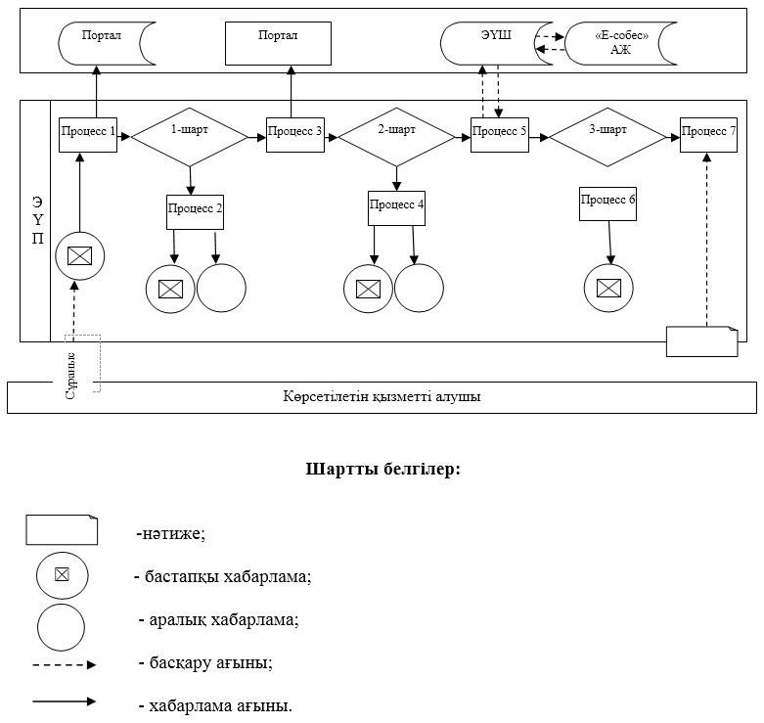

|  |  |
| --- | --- |
|  | Жергілікті өкілді органдардың |
|  | шешімдері бойынша мұқтаж азаматтардың жекелеген санаттарына әлеуметтік көмек тағайындау" мемлекеттік қызмет регламентіне |
|  | 2 қосымша |

**Мемлекеттік қызметті көрсетудің бизнес-процестерінің анықтамалығы**

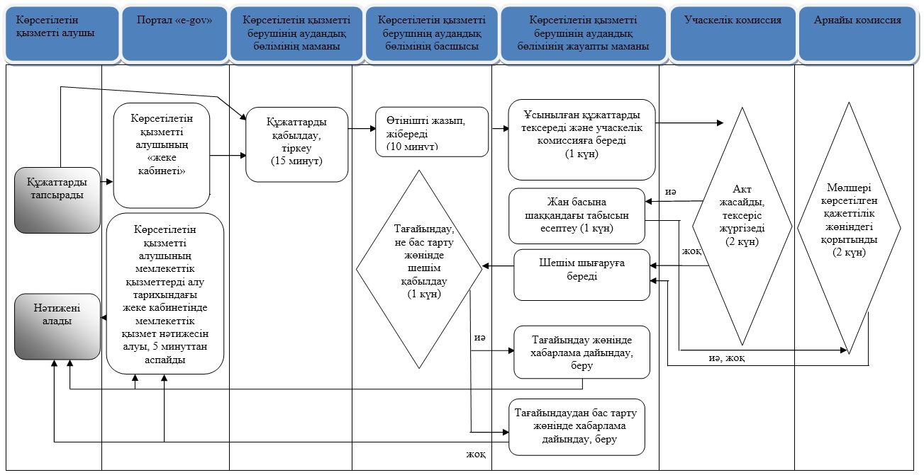

      Шартты белгілер:



|  |  |
| --- | --- |
|  | Алматы қаласы әкімдігінің 2017 жылғы 4 желтоқсандағы № 4/499 қаулысына 7 қосымша Алматы қаласы әкімдігінің 2015 жылғы 9 қыркүйектегі № 3/539 қаулысына 8 қосымша |

**"Семей ядролық сынақ полигонында ядролық сынақтардың салдарынан зардап шеккен азаматтарды тіркеу, біржолғы мемлекеттік ақшалай өтемақы төлеу, куәліктер беру" мемлекеттік көрсетілетін қызмет регламенті 1. Жалпы ережелер**

      1. "Семей ядролық сынақ полигонында ядролық сынақтардың салдарынан зардап шеккен азаматтарды тіркеу, біржолғы мемлекеттік ақшалай өтемақы төлеу, куәліктер беру" мемлекеттік көрсетілетін қызметі (бұдан әрі – мемлекеттік көрсетілетін қызмет) Қазақстан Республикасы Денсаулық сақтау және әлеуметтік даму министрінің 2015 жылғы 28 сәуірдегі № 279 бұйрығымен бекітілген "Семей ядролық сынақ полигонында ядролық сынақтардың салдарынан зардап шеккен азаматтарды тіркеу, біржолғы мемлекеттік ақшалай өтемақы төлеу, куәліктер беру" мемлекеттік көрсетілетін қызмет стандарты (бұдан әрі – Стандарт) негізінде Алматы қалалық Жұмыспен қамту және әлеуметтік бағдарламалар басқармасының аудандық бөлімдері (бұдан әрі – көрсетілетін қызметті беруші) көрсетілетін қызметті алушының тұрақты мекенжайы бойынша көрсетеді.

      Өтінішті қабылдау және мемлекеттік қызмет көрсету нәтижелерін беру:

      1) "Азаматтарға арналған үкімет" мемлекеттік корпорациясы" коммерциялық емес акционерлік қоғамы (бұдан әрі – Мемлекеттік корпорация);

      2) көрсетілетін қызметті алушының тұрақты тұрғылықты тіркелген жері бойынша көрсетілетін қызметті берушінің аудандық бөлімдері арқылы жүзеге асырылады.

      2. Мемлекеттік қызмет көрсету нысаны: қағаз түрінде.

      3. Мемлекеттік қызметті көрсету нәтижесі:

      көрсетілетін қызметті беруші арқылы мыналар болып табылады:

      1) Қазақстан Республикасының азаматтарын Семей ядролық сынақ полигонындағы ядролық сынақтардың салдарынан зардап шеккендер деп тану туралы шешім;

      2) куәлікті немесе оның телнұсқасын беру.

      Мемлекеттік корпорацияда:

      1) Қазақстан Республикасының азаматтарын Семей ядролық сынақ полигонындағы ядролық сынақтардың салдарынан зардап шеккендер деп тану туралы шешім;

      2) куәлікті немесе оның телнұсқасын беру;

      3) көрсетілетін қызметті алушының дербес шотына аудару арқылы өтемақы төлеу;

      4) бас бостандығынан айыру орындарында жазасын өтеп жүрген көрсетілетін қызметті алушыларға жеке және заңды тұлғалардың ақшасын уақытша орналастыру қолма-қол ақшаны бақылау шоттарына қаражатты аудару арқылы өтемақы төлеу болып табылады.

      Мемлекеттік қызметті көрсету нәтижесін ұсыну нысаны: қағаз түрінде.

**2. Мемлекеттік қызмет көрсету процесінде көрсетілетін қызметті берушінің құрылымдық бөлімшелерінің (қызметкерлерінің) іс-қимыл тәртібін сипаттау**

      4. Көрсетілетін қызметті беруші мемлекеттік қызмет көрсету үшін көрсетілетін қызметті алушының өтінішін және Стандарттың 9 тармағында көрсетілген қажетті құжаттарын алуы, мемлекеттік қызмет көрсету жөніндегі рәсімдерді (іс-қимылдарды) бастауға негіздеме болып табылады.

      5. Мемлекеттік қызметті көрсету процесінде кіретін әрбір рәсімнің (іс-қимылдың) мазмұны, оны орындаудың ұзақтығы:

      1) көрсетілетін қызметті берушінің аудандық бөлімінің маманы Мемлекеттік корпорациядан немесе мемлекеттік қызметті көрсетуге көрсетілетін қызметті алушы ұсынған өтінішті тіркейді, мемлекеттік қызметті тіркеу және алу күні, құжаттарды қабылдаған адамның тегі мен аты-жөні көрсетілген үзбелі талоны беріледі 30 (отыз) минут ішінде немесе берілетін құжаттар тізілімінде алынған құжаттар туралы белгі соғады және көрсетілетін қызметті берушінің басшысына жібереді;

      2) көрсетілетін қызметті берушінің аудандық бөлімінің басшысы қарап шыққаннан кейін көрсетілетін қызметті берушінің аудандық бөлімінің жауапты маманына 1 (бір) жұмыс күні ішінде тиісті бұрыштамасын койып, жазып жібереді;

      3) көрсетілетін қызметті берушінің аудандық бөлімінің жауапты маманы Мемлекеттік корпорация немесе көрсетілетін қызметті алушының тапсырған құжаттарының пакетін дайындайды және оны комиссия қарауына жібереді;

      4) арнайы комиссия азаматтардың келіп түскен құжаттарының пакетін қарап:

      20 (жиырма) күн ішінде Семей ядролық сынақ полигонындағы ядролық сынақтардың салдарынан зардап шеккен деп тану туралы шешім қабылдайды;

      алғаш рет жүгінген көрсетілетін қызметті алушыларға Семей ядролық сынақ полигонындағы ядролық сынақтардың салдарынан зардап шеккен азаматтарды тіркеу туралы шешім қабылданғаннан кейін 5 (бес) күн ішінде куәліктер береді;

      көрсетілетін қызметті алушының өтініші тіркелгеннен кейін 5 (бес) күн ішінде куәліктің телнұсқасын береді;

      Алматы қаласы бөлінісінде өтемақы төлеу кестесіне сәйкес өтемақы төлеу туралы шешім қабылдайды.

      Мемлекеттік қызмет көрсету туралы шешім қабылдау үшін қосымша сұраулар, тексерулер жүргізу қажет болған жағдайларда 1 (бір) ай мерзіміне ұзартылады.

      5). көрсетілетін қызмет берушінің басшысы ресімделген құжаттарға қол қояды және көрсетілетін қызмет берушінің жауапты маманына 1 (бір) жұмыс күні ішінде жолдайды.

      6). Көрсетілетін қызмет берушінің жауапты маманы 30 (отыз) минут ішінде қол қойылған құжаттарды тіркейді және мемлекеттік қызмет нәтижесін көрсетілетін қызмет алушыға немесе Мемлекеттік корпорацияға жібереді.

      6. Келесі рәсімдерді (іс-қимылды) орындауды бастау үшін негіздеме болатын мемлекеттік қызметті көрсету бойынша рәсімнің (іс-қимылдың) нәтижесі:

      1) құжаттарды тіркеу;

      2) көрсетілетін қызмет беруші басшысының бұрыштамасы;

      3) арнайы комиссияға құжаттарды жолдау;

      4) арнайы комиссияның шешімі;

      5) хабарландыру жобасына қол қою;

      6) көрсетілген қызмет алушыға берілген немесе Мемлекеттік корпорацияға жолданған хабарландыру.

**3. Мемлекеттік қызмет көрсету процесінде көрсетілетін қызметті берушінің құрылымдық бөлімшелерінің (қызметкерлерінің) өзара іс-қимыл тәртібін сипаттау**

      7. Мемлекеттік қызмет көрсету процесіне қатысатын көрсетілетін қызметті берушінің құрылымдық бөлімшелерінің (қызметкерлерінің) тізбесі:

      1) көрсетілетін қызметті берушінің жауапты маманы;

      2) көрсетілетін қызметті берушінің басшысы;

      3) арнайы комиссия.

      8. Әрбір рәсімнің (іс-қимылдың) ұзақтығын көрсете отырып, құрылымдық бөлімшелердің (жұмыскерлердің) арасындағы рәсімдердің (іс-қимылдың) бірізділігін сипаттау:

      1) көрсетілетін қызметті берушінің аудандық бөлімінің маманы мемлекеттік қызметті көрсетуге көрсетілетін қызметті алушыдан немесе Мемлекеттік корпорациядан өтініш пен құжаттар келіп түскеннен кейін өтінішті тіркеуге алады және көрсетілетін қызметті берушінің аудандық бөлімі басшысының қарауына 30 (отыз) минут ішінде береді. Өтініш пен құжаттар Мемлекеттік корпорациядан келіп түскен жағдайда Мемлекеттік корпорацияның ақпараттық жүйесіне бекітіледі (көрсетілетін қызметті берушіде жеке ақпараттық жүйе болмаған жағдайда);

      2) көрсетілетін қызметті берушінің аудандық бөлімінің басшысы қарап шыққаннан кейін көрсетілетін қызметті берушінің аудандық бөлімінің жауапты маманына 1 (бір) жұмыс күні ішінде тиісті бұрыштамасын койып жазып жібереді;

      3) көрсетілетін қызметті берушінің аудандық бөлімінің жауапты маманы Мемлекеттік корпорация немесе көрсетілетін қызметті алушының тапсырған құжаттар пакетін дайындайды және оны комиссия қарауына жібереді;

      4) арнайы комиссия азаматтардың келіп түскен құжаттар пакетін қарап:

      20 (жиырма) күн ішінде Семей ядролық сынақ полигонындағы ядролық сынақтардың салдарынан зардап шеккен деп тану туралы шешім қабылдайды;

      алғаш рет жүгінген көрсетілетін қызметті алушыларға Семей ядролық сынақ полигонындағы ядролық сынақтардың салдарынан зардап шеккен азаматтарды тіркеу туралы шешім қабылдағаннан кейін 5 (бес) күн ішінде куәлік береді;

      көрсетілетін қызметті алушының өтініші тіркелгеннен кейін 5 (бес) күн ішінде куәліктің телнұсқасын береді;

      Алматы қаласы бөлінісінде өтемақы төлеу кестесіне сәйкес өтемақы төлеу туралы шешім қабылдайды.

      Мемлекеттік қызмет көрсету туралы шешім қабылдау үшін қосымша сұраулар, тексерулер жүргізу қажет болған жағдайларда 1 (бір) ай мерзіміне ұзартылады.

      5) көрсетілетін қызмет берушінің басшысы ресімделген құжаттарға қол қояды және көрсетілетін қызмет берушінің жауапты маманына 1 (бір) жұмыс күні ішінде жолдайды.

      6) көрсетілетін қызмет берушінің жауапты маманы 30 (отыз) минут ішінде қол қойылған құжаттарды тіркейді және мемлекеттік қызмет нәтижесін көрсетілетін қызмет алушыға немесе Мемлекеттік корпорацияға жібереді.

**4. Мемлекеттік қызмет көрсету процесінде "Азаматтарға арналған үкімет" мемлекеттік корпорациясымен және (немесе) өзге де көрсетілетін қызметті берушілермен өзара іс-қимыл тәртібін сипаттау**

      9. Мемлекеттік қызмет көрсетудің нәтижесін "Азаматтарға арналған үкімет" мемлекеттік корпорациясы арқылы алу процесінің сипаттамасы, оның ұзақтығы:

      1) мемлекеттік көрсетілетін қызметті алушы өтініш және Стандарттың 9 тармағында көрсетілген қажетті құжаттарды Мемлекеттік корпорацияға өткізеді, Мемлекеттік корпорация маманы 15 (он бес) минут ішінде құжаттарды қабылдайды және мемлекеттік көрсетілетін қызмет берушіге беру үшін жинақтау бөліміне жолдайды;

      2) мемлекеттік көрсетілетін қызмет берушінің жауапты орындаушысы

      3) алынған құжаттар топтамасын тіркейді және мемлекеттік көрсетілетін қызмет басшысының қарауына жібереді 30 (отыз) минут ішінде;

      4) мемлекеттік көрсетілетін қызмет берушінің басшысы құжаттармен танысып, көрсетілетін қызмет беруші жауапты маманды анықтайды, тиісті бұрыштамасын қойып, мемлекеттік көрсетілетін қызмет беруші жауапты маманына орындауға береді 1 (бір) жұмыс күні ішінде;

      5) мемлекеттік көрсетілетін қызмет берушінің жауапты маманы құжаттар пакетін ресімдейді және арнайы комиссияның қарауына жолдайды;

      6) арнайы комиссия азаматтардың келіп түскен құжаттар пакетін қарап:

      20 (жиырма) күн ішінде Семей ядролық сынақ полигонындағы ядролық сынақтардың салдарынан зардап шеккен деп тану туралы шешім қабылдайды;

      алғаш рет жүгінген көрсетілетін қызметті алушыларға Семей ядролық сынақ полигонындағы ядролық сынақтардың салдарынан зардап шеккен азаматтарды тіркеу туралы шешім қабылданғаннан кейін 5 (бес) күн ішінде куәлік береді;

      көрсетілетін қызметті алушының өтініші тіркелгеннен кейін 5 (бес) күн ішінде куәліктің телнұсқасын береді;

      Алматы қаласы бөлінісінде өтемақы төлеу кестесіне сәйкес өтемақы төлеу туралы шешім қабылдайды.

      Мемлекеттік қызмет көрсету туралы шешім қабылдау үшін қосымша сұраулар, тексерулер жүргізу қажет болған жағдайларда 1 (бір) ай мерзіміне ұзартылады.

      7) мемлекеттік көрсетілетін қызмет беруші басшысы ресімделген құжаттарға қол қояды және 1 (бір) жұмыс күні ішінде мемлекеттік көрсетілетін қызмет берушінің жауапты маманына жолдайды;

      8) мемлекеттік көрсетілетін қызмет беруші жауапты маманы мемлекеттік көрсетілетін қызмет алушының қол қойылған құжаттарын тіркейді және Мемлекеттік корпорация курьеріне береді 30 (отыз) минут ішінде;

      9) Мемлекеттік корпорация қызметкері тиісті құжаттарды қабылдау туралы қолхатта көрсетілген мерзімде 20 (жиырма) минут ішінде көрсетілетін қызмет алушыға мемлекеттік қызмет көрсетудің нәтижесін береді.

      Мемлекеттік қызмет көрсету процесінде рәсімдердің (іс-қимылдардың) ретін, көрсетілетін қызметті берушінің құрылымдық бөлімшелерінің (қызметкерлерінің) өзара іс-қимылдарының толық сипаттамасы, сондай-ақ өзге көрсетілген қызметті берушілер және "Азаматтарға арналған үкімет" мемлекеттік корпорациясымен өзара іс-қимыл тәртібінің және мемлекеттік қызмет көрсету процесінде ақпараттық жүйелерді қолдану тәртібінің сипаттамасы осы регламенттің 1 қосымшасына сәйкес мемлекеттік қызмет көрсетудің бизнес процестерінің анықтамалығында көрсетілді.

      10. Мемлекеттік көрсетілетін қызметті "электрондық үкімет" веб-порталы арқылы көрсету қарастырылмаған.

|  |  |
| --- | --- |
|  | Семей ядролық полигонында |
|  | ядролық сынақтардың |
|  | салдарынан зардап |
|  | шеккен азаматтарды тіркеу, біржолғы мемлекеттік ақшалай өтемақы төлеу, куәліктер беру" мемлекеттік көрсетілетін қызмет |
|  | регламентіне қосымша |

**Мемлекеттік қызметті көрсетудің бизнес-процестерінің анықтамалығы**

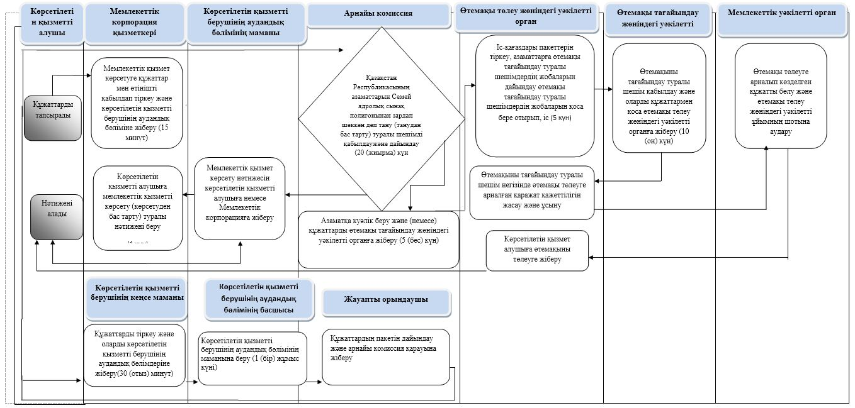

      Шартты белгілер:



|  |  |
| --- | --- |
|  | Алматы қаласы әкімдігінің 2017 жылғы 4 желтоқсандағы № 4/499 қаулысына 8 қосымша Алматы қаласы әкімдігінің 2015 жылғы 9 қыркүйектегі  № 3/539 қаулысына 9 қосымша |

**"Мүгедектерге протездік-ортопедиялық көмек ұсыну үшін оларға құжаттарды ресімдеу" мемлекеттік көрсетілетін қызмет регламенті 1. Жалпы ережелер**

      1. "Мүгедектерге протездік-ортопедиялық көмек ұсыну үшін оларға құжаттарды ресімдеу" мемлекеттік көрсетілетін қызметі (бұдан әрі – мемлекеттік көрсетілетін қызмет) Қазақстан Республикасы Денсаулық сақтау және әлеуметтік даму министрінің 2015 жылғы 28 сәуірдегі № 279 бұйрығымен бекітілген "Мүгедектерге протездік-ортопедиялық көмек ұсыну үшін оларға құжаттарды ресімдеу" мемлекеттік көрсетілетін қызмет стандарты (бұдан әрі – Стандарт) негізінде Алматы қалалық Жұмыспен қамту және әлеуметтік бағдарламалар басқармасы (бұдан әрі – көрсетілетін қызметті беруші) көрсетілетін қызметті алушының тұрақты мекенжайы бойынша көрсетеді.

      Өтініштерді қабылдау және мемлекеттік көрсетілетін қызмет нәтижелерін беру көрсетілетін қызметті берушінің аудандық бөлімі арқылы көрсетілетін қызметті алушының тұрғылықты жері бойынша жүзеге асырылады.

      2. Мемлекеттік қызметті көрсету нысаны: қағаз түрінде.

      3. Мемлекеттік көрсетілетін қызмет нәтижесі: мүгедектерге протездік–ортопедиялық көмек ұсынудың мерзімдері көрсетілген құжаттарды ресімдеу туралы хабарлама.

      Мемлекеттік қызметті көрсету нәтижесін ұсыну нысаны: қағаз түрінде.

**2. Мемлекеттік көрсетілетін қызмет процесінде көрсетілетін қызметті берушінің аудандық бөлімінің құрылымдық бөлімшелерінің (қызметкерлерінің) іс-қимылдар тәртібінің сипаттамасы**

      4. Көрсетілетін қызметті берушінің аудандық бөлімінің көрсетілетін қызметті алушыдан мемлекеттік қызметті көрсету үшін Стандарттың 9 тармағында көзделген қажетті құжаттар мен өтінішті алу мемлекеттік қызметті көрсету бойынша рәсімді (іс-қимылды) бастауына негіз болып табылады.

      5. Мемлекеттік қызметтті көрсету процесінің құрамына кіретін әрбір рәсімнің (іс-қимылдың) мазмұны, оның орындалу ұзақтығы:

      1) аудандық бөлімнің маманы 30 (отыз) минут ішінде құжаттарды қабылдайды, оларды тіркеуді жүзеге асырады және мемлекеттік қызмет көрсетудің тіркеу және алған күнін, құжаттарды қабылдаған тұлғаның тегі мен аты-жөнін белгілей отырып, береді және қызмет көрсетушінің аудандық бөлімінің басшысына жауапты маманды анықтау үшін береді.

      2) қызмет берушінің басшысы құжаттармен танысады, қызмет берушінің жауапты орындаушысын белгілейді, тиісті визасын қояды, қызмет берушінің жауапты орындаушысына 1 (бір) жұмыс күні ішінде орындау үшін жібереді;

      3) қызмет берушінің жауапты маманы ұсынылған құжаттарды қарайды, мемлекеттік қызмет көрсету нәтижесінің жобасын дайындайды, 8 (сегіз) жұмыс күні ішінде қызмет берушінің басшысына береді;

      4) қызмет берушінің басшысы шешім қабылдайды, мемлекеттік қызмет көрсету нәтижесінің жобасына қол қояды және қызмет берушінің жауапты орындаушысына 1 (бір) жұмыс күні ішінде қызмет алушыға беру үшін тапсырады;

      5) жауапты орындаушы хабарламаны шығыс хат-хабардардың тіркеу журналына тіркейді және 30 (отыз) минут ішінде мемлекеттік қызмет көрсету нәтижесін береді.

      6. Келесі рәсімді (іс-қимылдарды) орындауды бастау үшін негіз болатын мемлекеттік қызметті көрсету бойынша рәсімдердің (іс-қимылдардың) нәтижесі:

      1) құжаттарды тіркеу;

      2) көрсетілетін қызметті беруші басшысының бұрыштамасы;

      3) мемлекеттік қызмет көрсету нәтижесінің жобасы;

      4) мемлекеттік қызмет көрсетугеқол қойған нәтижесі;

      5) тіркеу журналына жазу және көрсетілетін қызметті алушыға мемлекеттік көрсетілетін қызмет нәтижесін жіберу.

**3. Мемлекеттік қызмет көрсету процесінде құрылымдық бөлімшелер (қызметкерлер) мен көрсетілетін қызметті берушінің өзара іс-қимыл тәртібін сипаттау**

      7. Мемлекеттік қызмет көрсету процесіне қатысатын көрсетілетін қызметті берушінің құрылымдық бөлімшелерінің (қызметкерлерінің) тізбесі:

      1) көрсетілетін қызметті берушінің аудандық бөлімінің маманы;

      2) көрсетілетін қызметті берушінің аудандық бөлімінің басшысы;

      3) көрсетілетін қызметті берушінің аудандық бөлімінің жауапты орындаушысы.

      8. Әрбір рәсімнің (іс-қимылдың) ұзақтығын көрсете отырып, құрылымдық бөлімшелердің (жұмыскерлердің) арасындағы рәсімдердің (іс-қимылдың) бірізділігін сипаттау:

      1) аудандық бөлімнің маманы 30 (отыз) минут ішінде құжаттарды қабылдайды, оларды тіркеуді жүзеге асырады және мемлекеттік қызмет көрсетудің тіркеу және алған күнін, құжаттарды қабылдаған тұлғаның тегі мен аты-жөнін белгілей отырып, береді және қызмет көрсетушінің аудандық бөлімінің басшысына жауапты маманды анықтау үшін береді.

      2) қызмет берушінің басшысы құжаттармен танысады, қызмет берушінің жауапты орындаушысын белгілейді, тиісті визасын қояды, қызмет берушінің жауапты орындаушысына 1 (бір) жұмыс күні ішінде орындау үшін жібереді;

      3) қызмет берушінің жауапты маманы ұсынылған құжаттарды қарайды, мемлекеттік қызмет көрсету нәтижесінің жобасын дайындайды, 8 (сегіз) жұмыс күні ішінде қызмет берушінің басшысына береді;

      4) қызмет берушінің басшысы шешім қабылдайды, мемлекеттік қызмет көрсету нәтижесінің жобасына қол қояды және қызмет берушінің жауапты орындаушысына 1 (бір) жұмыс күні ішінде қызмет алушыға беру үшін тапсырады;

      5) жауапты орындаушы хабарламаны шығыс хат-хабардардың тіркеу журналына тіркейді және 30 (отыз) минут ішінде мемлекеттік қызмет көрсету нәтижесін береді.

      Мемлекеттік қызмет көрсету процесінде рәсімдердің (іс-қимылдардың) сабақтастығы, көрсетілетін қызметті берушінің мамандарының өзара іс-қимылдарының толық сипаттамасы осы Регламенттің қосымшасына сәйкес мемлекеттік қызмет көрсетудің бизнес-процестерінің анықтамалығында көрсетілген.

**4. "Азаматтарға арналған үкімет" мемлекеттік корпорациясымен және (немесе) өзге де көрсетілетін қызметті берушілермен өзара іс-қимыл тәртібін, сондай-ақ мемлекеттік қызмет көрсету процесінде ақпараттық жүйелерді пайдалану тәртібін сипаттау**

      9. Мемлекеттік қызмет көрсету процесінде "Азаматтарға арналған үкімет" мемлекеттік корпорациясы" коммерциялық емес акционерлік қоғамымен және оның аумақтық бөлімшелерімен, және (немесе) өзге де көрсетілетін қызметті берушілермен өзара іс-қимыл жасау, сондай-ақ ақпараттық жүйелерді пайдалану қарастырылмаған.

|  |  |
| --- | --- |
|  | "Мүгедектерге протездік-ортопедиялық |
|  | көмек ұсыну үшін оларға құжаттарды |
|  | ресімдеу" мемлекеттік көрсетілетін |
|  | қызмет регламентіне |
|  | қосымша |

**Мемлекеттік қызметті көрсетудің бизнес-процестерінің анықтамалығы**

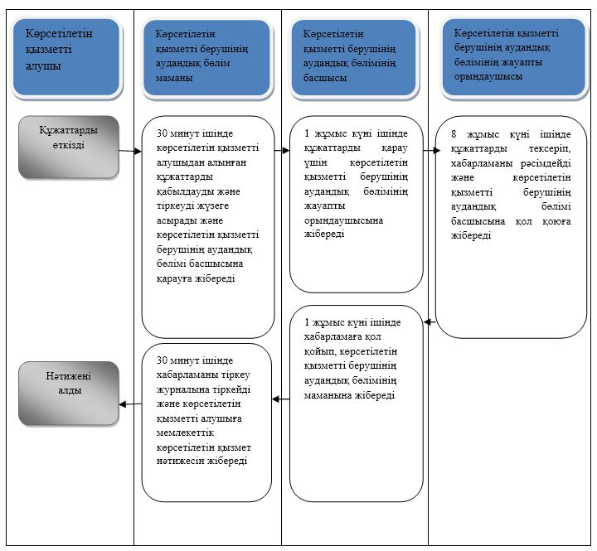

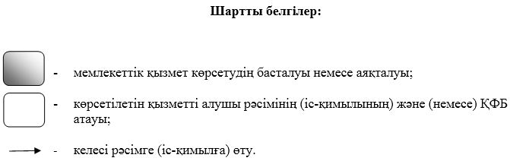

|  |  |
| --- | --- |
|  | Алматы қаласы әкімдігінің 2017 жылғы 4 желтоқсандағы № 4/499 қаулысына 9 қосымша Алматы қаласы әкімдігінің 2015 жылғы 9 қыркүйектегі  № 3/539 қаулысына 10 қосымша |

**"Мүгедектерді сурдо-тифлотехникалық және міндетті гигиеналық құралдармен қамтамасыз ету" мемлекеттік көрсетілетін қызмет регламенті 1. Жалпы ережелер**

      1. "Мүгедектерді сурдо-тифлотехникалық және міндетті гигиеналық құралдармен қамтамасыз ету" мемлекеттік көрсетілетін қызметі (бұдан әрі – мемлекеттік көрсетілетін қызмет) Қазақстан Республикасы Денсаулық сақтау және әлеуметтік даму министрінің 2015 жылғы 28 сәуірдегі № 279 бұйрығымен бекітілген "Мүгедектерді сурдо-тифлотехникалық және міндетті гигиеналық құралдармен қамтамасыз ету" мемлекеттік көрсетілетін қызмет стандарты (бұдан әрі – Стандарт) негізінде Алматы қалалық Жұмыспен қамту және әлеуметтік бағдарламалар басқармасы (бұдан әрі – көрсетілетін қызметті беруші) көрсетілетін қызметті алушының тұрақты мекенжайы бойынша көрсетеді.

      Өтініштерді қабылдау және мемлекеттік қызмет көрсету нәтижелерін беру көрсетілетін қызметті берушінің аудандық бөлімі арқылы жүзеге асырылады.

      2. Мемлекеттік қызметті көрсету нысаны: қағаз түрінде.

      3. Мемлекеттік қызметті көрсету нәтижесі: мүгедектерге сурдо-тифлотехникалық және міндетті гигиеналық құралдар беру мерзімдері көрсетілген құжаттарды ресімдеу туралы хабарлама.

      Мемлекеттік қызметті көрсету нәтижесін ұсыну нысаны: қағаз түрінде.

**2. Мемлекеттік қызмет көрсету процесінде көрсетілетін қызметті берушінің құрылымдық бөлімшелерінің (жұмыскерлерінің) іс-қимыл тәртібін сипаттау**

      4. Көрсетілетін қызметті берушінің аудандық бөлімінің көрсетілетін қызметті алушыдан мемлекеттік қызметті көрсету үшін Стандарттың 9 тармағында көрзделген қажетті құжаттар мен өтінішті алуы мемлекеттік қызметті көрсету бойынша рәсімді (іс-қимылды) бастауға негіз болып табылады.

      5. Мемлекеттік қызметті көрсету процесінің құрамына кіретін әрбір рәсімнің (іс-қимылдың) мазмұны, оның орындалу ұзақтығы:

      1) аудандық бөлімнің маманы 30 (отыз) минут ішінде құжаттарды қабылдайды, оларды тіркеуді жүзеге асырады және мемлекеттік қызмет көрсетудің тіркеу және алған күнін, құжаттарды қабылдаған тұлғаның тегі мен аты-жөнін белгілей отырып, береді және қызмет көрсетушінің аудандық бөлімінің басшысына жауапты маманды анықтау үшін береді.

      2) қызмет берушінің басшысы құжаттармен танысады, қызмет берушінің жауапты орындаушысын белгілейді, тиісті визасын қояды, қызмет берушінің жауапты орындаушысына 1 (бір) жұмыс күні ішінде орындау үшін жібереді;

      3) қызмет берушінің жауапты маманы ұсынылған құжаттарды қарайды, мемлекеттік қызмет көрсету нәтижесінің жобасын дайындайды, 8 (сегіз) жұмыс күні ішінде қызмет берушінің басшысына береді;

      4) қызмет берушінің басшысы шешім қабылдайды, мемлекеттік қызмет көрсету нәтижесінің жобасына қол қояды және қызмет берушінің жауапты орындаушысына 1 (бір) жұмыс күні ішінде қызмет алушыға беру үшін тапсырады;

      5) жауапты орындаушы хабарламаны шығыс хат-хабардардың тіркеу журналына тіркейді және 30 (отыз) минут ішінде мемлекеттік қызмет көрсету нәтижесін береді.

      6. Келесі рәсімді (іс-қимылды) орындауды бастау үшін негіз болатын мемлекеттік қызметті көрсету бойынша рәсімнің (іс-қимылдың) нәтижесі:

      1) құжаттарды тіркеу;

      2) көрсетілетін қызметті беруші басшысының бұрыштамасы;

      3) мемлекеттік қызметті көрсету нәтижесінің жобасы;

      4) қол қойылған мемлекеттік қызметті көрсету нәтижесі;

      5) тіркеу журналына жазу және көрсетілетін қызметті алушыға мемлекеттік көрсетілетін қызмет нәтижесін жолдау.

**3. Мемлекеттік қызмет көрсету процесінде көрсетілетін қызметті берушінің аудандық бөлімінің құрылымдық бөлімшелерінің (қызметкерлерінің) өзара іс-қимыл тәртібін сипаттау**

      7. Мемлекеттік қызмет көрсету процесіне қатысатын көрсетілетін қызметті берушінің аудандық бөлімінің құрылымдық бөлімшелерінің (қызметкерлерінің) тізбесі:

      1) көрсетілетін қызметті берушінің аудандық бөлімінің маманы;

      2) көрсетілетін қызметті берушінің аудандық бөлімінің басшысы;

      3) көрсетілетін қызметті берушінің аудандық бөлімінің жауапты орындаушысы.

      8. Көрсетілетін қызметті берушінің аудандық бөлімінің құрылымдық бөлімшелері (қызметкерлері) арасындағы рәсімдер (іс-қимылдар) реттілігінің сипаттамасы:

      1) аудандық бөлімнің маманы 30 (отыз) минут ішінде құжаттарды қабылдайды, оларды тіркеуді жүзеге асырады және мемлекеттік қызмет көрсетудің тіркеу және алған күнін, құжаттарды қабылдаған тұлғаның тегі мен аты-жөнін белгілей отырып, береді және қызмет көрсетушінің аудандық бөлімінің басшысына жауапты маманды анықтау үшін береді;

      2) қызмет берушінің басшысы құжаттармен танысады, қызмет берушінің жауапты орындаушысын белгілейді, тиісті визасын қояды, қызмет берушінің жауапты орындаушысына 1 (бір) жұмыс күні ішінде орындау үшін жібереді;

      3) қызмет берушінің жауапты маманы ұсынылған құжаттарды қарайды, мемлекеттік қызмет көрсету нәтижесінің жобасын дайындайды, 8 (сегіз) жұмыс күні ішінде қызмет берушінің басшысына береді;

      4) қызмет берушінің басшысы шешім қабылдайды, мемлекеттік қызмет көрсету нәтижесінің жобасына қол қояды және қызмет берушінің жауапты орындаушысына 1 (бір) жұмыс күні ішінде қызмет алушыға беру үшін тапсырады;

      5) жауапты орындаушы хабарламаны шығыс хат-хабардардың тіркеу журналына тіркейді және 30 (отыз) минут ішінде мемлекеттік қызмет көрсету нәтижесін береді.

      Мемлекеттік қызмет көрсету процесінде рәсімдер (іс-қимылдар) реттілігін, көрсетілетін қызметті беруші мамандарының өзара іс-қимылдарының толық сипаттамасы осы Регламенттің қосымшасына сәйкес мемлекеттік қызмет көрсетудің бизнес-процестерінің анықтамалығында көрсетілген.

**4. "Азаматтарға арналған үкімет" мемлекеттік корпорациясымен және (немесе) өзге де көрсетілетін қызметті берушілермен өзара іс-қимыл тәртібін, сондай-ақ мемлекеттік қызмет көрсету процесінде ақпараттық жүйелерді пайдалану тәртібін сипаттау**

      9. Мемлекеттік қызмет көрсету процесінде "Азаматтарға арналған үкімет" мемлекеттік корпорациясы" коммерциялық емес акционерлік қоғамымен және оның аумақтық бөлімшелерімен, және (немесе) өзге де көрсетілетін қызметті берушілермен өзара іс-қимыл жасау, сондай-ақ ақпараттық жүйелерді пайдалану көзделмеген.

|  |  |
| --- | --- |
|  | "Мүгедектерді сурдо-тифлотехникалық |
|  | және міндетті гигиеналық құралдармен |
|  | қамтамасыз ету" мемлекеттік |
|  | көрсетілетін қызмет регламентіне |
|  | қосымша |

**Мемлекеттік қызметті көрсетудің бизнес-процестерінің анықтамалығы**

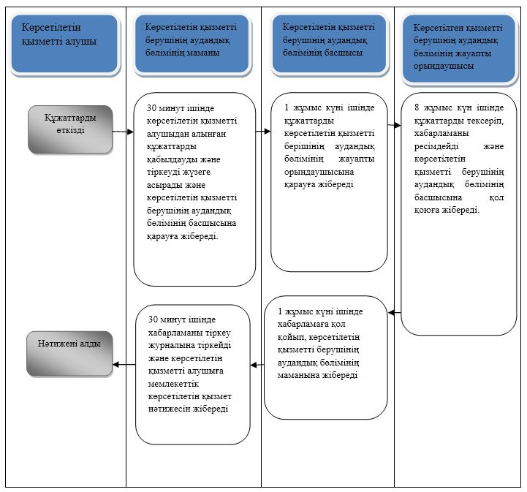



|  |  |
| --- | --- |
|  | Алматы қаласы әкімдігінің 2017 жылғы 4 желтоқсандағы № 4/499 қаулысына 10 қосымша Алматы қаласы әкімдігінің 2015 жылғы 9 қыркүйектегі  № 3/539 қаулысына 11 қосымша |

**"Жүріп-тұруы қиын бірінші топтағы мүгедектерге жеке көмекшінің және есту кемістігі бар мүгедектерге ымдау тілі маманының қызметтерін ұсыну үшін мүгедектерге құжаттарды ресімдеу" мемлекеттік көрсетілетін қызмет регламенті 1. Жалпы ережелер**

      1. "Жүріп-тұруы қиын бірінші топтағы мүгедектерге жеке көмекшінің және есту кемістігі бар мүгедектерге ымдау тілі маманының қызметтерін ұсыну үшін мүгедектерге құжаттарды ресімдеу" мемлекеттік көрсетілетін қызметі (бұдан әрі – мемлекеттік көрсетілетін қызмет) Қазақстан Республикасы Денсаулық сақтау және әлеуметтік даму министрінің 2015 жылғы 28 сәуірдегі № 279 бұйрығымен бекітілген "Жүріп-тұруы қиын бірінші топтағы мүгедектерге жеке көмекшінің және есту кемістігі бар мүгедектерге ымдау тілі маманының қызметтерін ұсыну үшін мүгедектерге құжаттарды ресімдеу" мемлекеттік көрсетілетін қызмет стандарты (бұдан әрі – Стандарт) негізінде Алматы қалалық Жұмыспен қамту және әлеуметтік бағдарламалар басқармасы (бұдан әрі – көрсетілетін қызметті беруші) көрсетілетін қызметті алушының тұрақты мекенжайы бойынша көрсетеді.

      Өтініштерді қабылдау және мемлекеттік көрсетілетін қызмет нәтижелерін беру көрсетілетін қызметті берушінің аудандық бөлімі арқылы көрсетілетін қызметті алушының тұрғылықты жері бойынша жүзеге асырылады.

      2. Мемлекеттік қызметті көрсету нысаны - қағаз түрінде.

      3. Мемлекеттік көрсетілетін қызмет нәтижесі – жүріп-тұруы қиын бірінші топтағы мүгедектерге жеке көмекшінің және есту кемістігі бар мүгедектерге ымдау тілі маманының қызметтерін ұсынудың мерзімдері көрсетілген құжаттарды ресімдеу туралы хабарлама.

      Мемлекеттік қызметті көрсету нәтижесін ұсыну нысаны: қағаз түрінде.

**2. Мемлекеттік қызмет көрсету процесінде көрсетілетін қызметті берушінің құрылымдық бөлімшелерінің (жұмыскерлерінің) іс-қимыл тәртібін сипаттау**

      4. Көрсетілетін қызметті берушінің аудандық бөлімінің көрсетілетін қызметті алушыдан мемлекеттік қызметті көрсету үшін Стандарттың 9 тармағында көзделген қажетті құжаттар мен өтінішті алу мемлекеттік қызметті көрсету бойынша рәсімді (іс-қимылды) бастауына негіз болып табылады.

      5. Мемлекеттік қызметті көрсету үрдесінің құрамына кіретін әрбір рәсімнің (іс-қимылдың) мазмұны, оның орындалу ұзақтығы:

      1) аудандық бөлімнің маманы 30 (отыз) минут ішінде құжаттарды қабылдайды, оларды тіркеуді жүзеге асырады және мемлекеттік қызмет көрсетудің тіркеу және алған күнін, құжаттарды қабылдаған тұлғаның тегі мен аты-жөнін белгілей отырып, береді және қызмет көрсетушінің аудандық бөлімінің басшысына жауапты маманды анықтау үшін береді;

      2) қызмет берушінің басшысы құжаттармен танысады, қызмет берушінің жауапты орындаушысын белгілейді, тиісті визасын қояды, қызмет берушінің жауапты орындаушысына 1 (бір) жұмыс күні ішінде орындау үшін жібереді;

      3) қызмет берушінің жауапты маманы ұсынылған құжаттарды қарайды, мемлекеттік қызмет көрсету нәтижесінің жобасын дайындайды, 8 (сегіз) жұмыс күні ішінде қызмет берушінің басшысына береді;

      4) қызмет берушінің басшысы шешім қабылдайды, мемлекеттік қызмет көрсету нәтижесінің жобасына қол қояды және қызмет берушінің жауапты орындаушысына 1 (бір) жұмыс күні ішінде қызмет алушыға беру үшін тапсырады;

      5) жауапты орындаушы хабарламаны шығыс хат-хабардардың тіркеу журналына тіркейді және 30 (отыз) минут ішінде мемлекеттік қызмет көрсету нәтижесін береді.

      6. Келесі рәсімді (іс-қимылдарды) орындауды бастау үшін негіз болатын мемлекеттік қызметті көрсету бойынша рәсімдердің (іс-қимылдардың) нәтижесі:

      1) құжаттарды тіркеу;

      2) көрсетілетін қызметті беруші басшысының бұрыштамасы;

      3) мемлекеттік қызмет көрсету нәтижесінің жобасы;

      4) мемлекеттік қызмет көрсету нәтижесіне қол қою;

      5) тіркеу журналына жазу және көрсетілетін қызметті алушығамемлекеттік көрсетілетін қызмет нәтижесін жіберу.

**3. Мемлекеттік қызмет көрсету процесінде көрсетілетін қызметті берушінің аудандық бөлімінің құрылымдық бөлімшелерінің (қызметкерлерінің) өзара іс-қимыл тәртібінің сипаттамасы**

      7. Мемлекеттік қызмет көрсету үрдісінде қатысатын көрсетілетін қызметті берушінің аудандық бөлімінің құрылымдық бөлімшелерінің (қызметкерлерінің) тізбесі:

      1) көрсетілетін қызметті берушінің аудандық бөлімінің маманы;

      2) көрсетілетін қызметті берушінің аудандық бөлімінің басшысы;

      3) көрсетілетін қызметті берушінің аудандық бөлімінің жауапты орындаушысы.

      8. Мемлекеттік көрсетілетін қызметті берушінің аудандық бөлімінің құрылымдық бөлімшелерінің (қызметкерлерінің) арасындағы рәсімдер (іс-қимылдар) сабақтастығының сипаттамасы:

      1) аудандық бөлімнің маманы 30 (отыз) минут ішінде құжаттарды қабылдайды, оларды тіркеуді жүзеге асырады және мемлекеттік қызмет көрсетудің тіркеу және алған күнін, құжаттарды қабылдаған тұлғаның тегі мен аты-жөнін белгілей отырып, береді және қызмет көрсетушінің аудандық бөлімінің басшысына жауапты маманды анықтау үшін береді.

      2) қызмет берушінің басшысы құжаттармен танысады, қызмет берушінің жауапты орындаушысын белгілейді, тиісті визасын қояды, қызмет берушінің жауапты орындаушысына 1 (бір) жұмыс күні ішінде орындау үшін жібереді;

      3) қызмет берушінің жауапты маманы ұсынылған құжаттарды қарайды, мемлекеттік қызмет көрсету нәтижесінің жобасын дайындайды, 8 (сегіз) жұмыс күні ішінде қызмет берушінің басшысына береді;

      4) қызмет берушінің басшысы шешім қабылдайды, мемлекеттік қызмет көрсету нәтижесінің жобасына қол қояды және қызмет берушінің жауапты орындаушысына 1 (бір) жұмыс күні ішінде қызмет алушыға беру үшін тапсырады;

      5) жауапты орындаушы хабарламаны шығыс хат-хабардардың тіркеу журналына тіркейді және 30 (отыз) минут ішінде мемлекеттік қызмет көрсету нәтижесін береді.

      Мемлекеттік қызмет көрсету процесінде рәсімдердің (іс-қимылдардың) сабақтастығын, көрсетілетін қызметті берушінің мамандарының өзара іс-қимылдарының толық сипаттамасы осы Регламенттің қосымшасына сәйкес мемлекеттік қызмет көрсетудің бизнес-процестерінің анықтамалығында көрсетілген.

**4. "Азаматтарға арналған үкімет" мемлекеттік корпорациясымен және (немесе) өзге де көрсетілетін қызметті берушілермен өзара іс-қимыл тәртібін, сондай-ақ мемлекеттік қызмет көрсету процесінде ақпараттық жүйелерді пайдалану тәртібін сипаттау**

      9. Мемлекеттік қызмет көрсету процесінде "Азаматтарға арналған үкімет" мемлекеттік корпорациясы" коммерциялық емес акционерлік қоғамымен және оның аумақтық бөлімшелерімен, және (немесе) өзге де көрсетілетін қызметті берушілермен өзара іс-қимыл жасау, сондай-ақ ақпараттық жүйелерді пайдалану қарастырылмаған.

|  |  |
| --- | --- |
|  | "Жүріп-тұруы қиын бірінші |
|  | топтағы мүгедектерге жеке |
|  | көмекшінің және есту кемістігі |
|  | бар мүгедектерге ымдау тілі |
|  | маманының қызметтерін |
|  | ұсыну үшін мүгедектерге |
|  | құжаттарды ресімдеу" |
|  | мемлекеттік көрсетілетін қызмет |
|  | регламентіне қосымша |

**Мемлекеттік қызметті көрсетудің бизнес-процестерінің анықтамалығы**

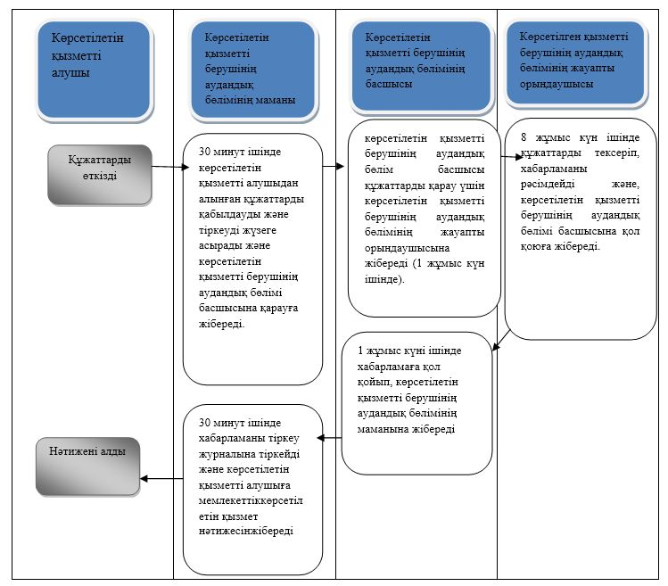



|  |  |
| --- | --- |
|  | Алматы қаласы әкімдігінің 2017 жылғы 4 желтоқсандағы № 4/499 қаулысына 11 қосымша Алматы қаласы әкімдігінің 2015 жылғы 9 қыркүйектегі  № 3/539 қаулысына 12 қосымша |

**"Мүгедектерге кресло-арбалар беру" мемлекеттік көрсетілетін қызмет регламенті 1. Жалпы ережелер**

      1. "Мүгедектерге кресло-арбалар беру" мемлекеттік көрсетілетін қызметі (бұдан әрі – мемлекеттік көрсетілетін қызмет) Қазақстан Республикасы Денсаулық сақтау және әлеуметтік даму министрінің 2015 жылғы 28 сәуірдегі № 279 бұйрығымен бекітілген "Мүгедектерге кресло-арбалар беру" мемлекеттік көрсетілетін қызмет стандарты (бұдан әрі – Стандарт) негізінде Алматы қалалық Жұмыспен қамту және әлеуметтік бағдарламалар басқармасы (бұдан әрі – көрсетілетін қызметті беруші) көрсетілетін қызметті алушының тұрақты мекенжайы бойынша көрсетеді.

      Өтініштерді қабылдау және мемлекеттік қызмет көрсету нәтижелерін беру көрсетілетін қызметті берушінің аудандық бөлімі арқылы көрсетілетін қызметті алушының тұрғылықты жері бойынша жүзеге асырылады.

      2. Мемлекеттік қызметті көрсету нысаны – қағаз түрінде.

      3. Мемлекеттік қызметті көрсету нәтижесі – мүгедектерге кресло-арбалар ұсыну мерзімдері көрсетілген құжаттарды ресімдеу туралы хабарлама.

      Мемлекеттік қызметті көрсету нәтижесін ұсыну нысаны: қағаз түрінде.

**2. Мемлекеттік қызмет көрсету процесінде көрсетілетін қызметті берушінің құрылымдық бөлімшелерінің (жұмыскерлерінің) іс-қимыл тәртібін сипаттау**

      4. Көрсетілетін қызметті берушінің аудандық бөлімінің көрсетілетін қызметті алушыдан мемлекеттік қызметті көрсету үшін Стандарттың 9 тармағында көзделген қажетті құжаттар мен өтінішті алу мемлекеттік қызметті көрсету бойынша рәсімді (іс-қимылды) бастауына негіз болып табылады.

      5. Мемлекеттік қызметтті көрсету процесінің құрамына кіретін әрбір рәсімнің (іс-қимылдың) мазмұны, оның орындалу ұзақтығы:

      1) аудандық бөлімнің маманы 30 (отыз) минут ішінде құжаттарды қабылдайды, оларды тіркеуді жүзеге асырады және мемлекеттік қызмет көрсетудің тіркеу және алған күнін, құжаттарды қабылдаған тұлғаның тегі мен аты-жөнін белгілей отырып, береді және қызмет көрсетушінің аудандық бөлімінің басшысына жауапты маманды анықтау үшін береді.

      2) қызмет берушінің басшысы құжаттармен танысады, қызмет берушінің жауапты орындаушысын белгілейді, тиісті визасын қояды, қызмет берушінің жауапты орындаушысына 1 (бір) жұмыс күні ішінде орындау үшін жібереді;

      3) қызмет берушінің жауапты маманы ұсынылған құжаттарды қарайды, мемлекеттік қызмет көрсету нәтижесінің жобасын дайындайды, 8 (сегіз) жұмыс күні ішінде қызмет берушінің басшысына береді;

      4) қызмет берушінің басшысы шешім қабылдайды, мемлекеттік қызмет көрсету нәтижесінің жобасына қол қояды және қызмет берушінің жауапты орындаушысына 1 (бір) жұмыс күні ішінде қызмет алушыға беру үшін тапсырады;

      5) жауапты орындаушы хабарламаны шығыс хат-хабардардың тіркеу журналына тіркейді және 30 (отыз) минут ішінде мемлекеттік қызмет көрсету нәтижесін береді.

      6. Келесі рәсімді (іс-қимылдарды) орындауды бастау үшін негіз болатын мемлекеттік қызметті көрсету бойынша рәсімдердің (іс-қимылдардың) нәтижесі:

      1) құжаттарды тіркеу;

      2) көрсетілетін қызметті беруші басшысының бұрыштамасы;

      3) мемлекеттік қызмет көрсету нәтижесінің жобасы;

      4) мемлекеттік қызмет көрсетуге қол қойылған нәтижесі;

      5) тіркеу журналына жазу және көрсетілетін қызметті алушыға мемлекеттік көрсетілетін қызмет нәтижесін жіберу.

**3. Мемлекеттік қызмет көрсету процесінде көрсетілетін қызметті берушінің аудандық бөлімінің құрылымдық бөлімшелерінің (қызметкерлерінің) өзара іс-қимыл тәртібінің сипаттамасы**

      7. Мемлекеттік қызмет көрсету процесіне қатысатын көрсетілетін қызметті берушінің құрылымдық бөлімшелерінің (қызметкерлерінің) тізбесі:

      1) көрсетілетін қызметті берушінің аудандық бөлімінің маманы;

      2) көрсетілетін қызметті берушінің аудандық бөлімінің басшысы;

      3) көрсетілетін қызметті берушінің аудандық бөлімінің жауапты орындаушысы.

      8. Әрбір рәсімнің (іс-қимылдың) ұзақтығын көрсете отырып, құрылымдық бөлімшелердің (жұмыскерлердің) арасындағы рәсімдердің (іс-қимылдың) бірізділігін сипаттау:

      1) аудандық бөлімнің маманы 30 (отыз) минут ішінде құжаттарды қабылдайды, оларды тіркеуді жүзеге асырады және мемлекеттік қызмет көрсетудің тіркеу және алған күнін, құжаттарды қабылдаған тұлғаның тегі мен аты-жөнін белгілей отырып, береді және қызмет көрсетушінің аудандық бөлімінің басшысына жауапты маманды анықтау үшін береді.

      2) қызмет берушінің басшысы құжаттармен танысады, қызмет берушінің жауапты орындаушысын белгілейді, тиісті визасын қояды, қызмет берушінің жауапты орындаушысына 1 (бір) жұмыс күні ішінде орындау үшін жібереді;

      3) қызмет берушінің жауапты маманы ұсынылған құжаттарды қарайды, мемлекеттік қызмет көрсету нәтижесінің жобасын дайындайды, 8 (сегіз) жұмыс күні ішінде қызмет берушінің басшысына береді;

      4) қызмет берушінің басшысы шешім қабылдайды, мемлекеттік қызмет көрсету нәтижесінің жобасына қол қояды және қызмет берушінің жауапты орындаушысына 1 (бір) жұмыс күні ішінде қызмет алушыға беру үшін тапсырады;

      5) жауапты орындаушы хабарламаны шығыс хат-хабардардың тіркеу журналына тіркейді және 30 (отыз) минут ішінде мемлекеттік қызмет көрсету нәтижесін береді.

      Мемлекеттік қызмет көрсету процесінде рәсімдердің (іс-қимылдардың) сабақтастығы, көрсетілетін қызметті берушінің мамандарының өзара іс-қимылдарының толық сипаттамасы осы Регламенттің қосымшасына сәйкес мемлекеттік қызмет көрсетудің бизнес-процестерінің анықтамалығында көрсетілген.

**4. "Азаматтарға арналған үкімет" мемлекеттік корпорациясымен және (немесе) өзге де көрсетілетін қызметті берушілермен өзара іс-қимыл тәртібін, сондай-ақ мемлекеттік қызмет көрсету процесінде ақпараттық жүйелерді пайдалану тәртібін сипаттау**

      9. Мемлекеттік қызмет көрсету процесінде "Азаматтарға арналған үкімет" мемлекеттік корпорациясы" коммерциялық емес акционерлік қоғамымен және оның аумақтық бөлімшелерімен, және (немесе) өзге де көрсетілетін қызметті берушілермен өзара іс-қимыл жасау, сондай-ақ ақпараттық жүйелерді пайдалану қарастырылмаған.

|  |  |
| --- | --- |
|  | "Мүгедектерге кресло-арбалар |
|  | беру" мемлекеттік көрсетілетін қызмет регламентіне |
|  | қосымша |

**Мемлекеттік қызметті көрсетудің бизнес-процестерінің анықтамалығы**

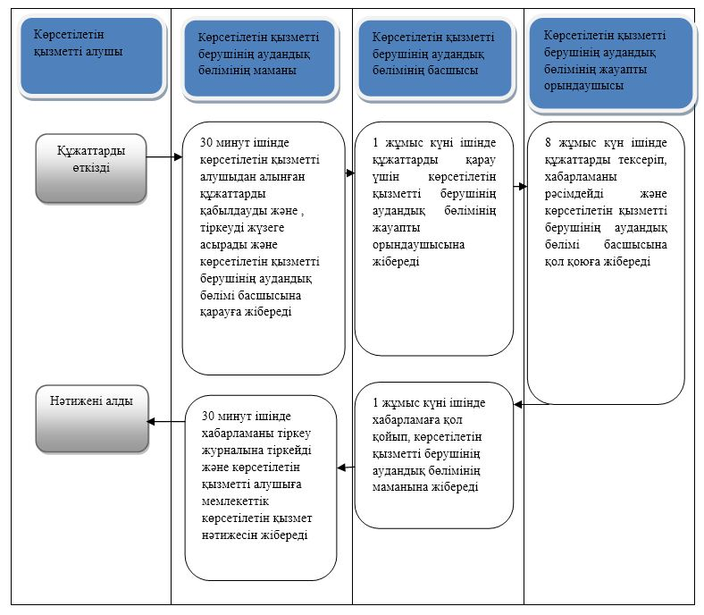



|  |  |
| --- | --- |
|  | Алматы қаласы әкімдігінің 2017 жылғы 4 желтоқсандағы № 4/499 қаулысына 12 қосымша Алматы қаласы әкімдігінің 2015 жылғы 9 қыркүйектегі № 3/539 қаулысына 13 қосымша |

**"Мүгедектерді санаторий-курорттық емдеумен қамтамасыз ету" мемлекеттік көрсетілетін қызмет регламенті 1. Жалпы ережелер**

      1. "Мүгедектерді санаторий-курорттық емдеумен қамтамасыз ету" мемлекеттік көрсетілетін қызметі (бұдан әрі – мемлекеттік көрсетілетін қызмет) Қазақстан Республикасы Денсаулық сақтау және әлеуметтік даму министрінің 2015 жылғы 28 сәуірдегі № 279 бұйрығымен бекітілген "Мүгедектерді санаторий-курорттық емдеумен қамтамасыз ету" мемлекеттік көрсетілетін қызмет стандарты (бұдан әрі – Стандарт) негізінде Алматы қалалық Жұмыспен қамту және әлеуметтік бағдарламалар басқармасы (бұдан әрі – көрсетілетін қызметті беруші) көрсетілетін қызметті алушының тұрақты мекенжайы бойынша көрсетеді.

      Өтініштерді қабылдау және мемлекеттік қызмет көрсету нәтижелерін беру көрсетілетін қызметті берушінің аудандық бөлімі арқылы жүзеге асырылады.

      2. Мемлекеттік қызметті көрсету нысаны - қағаз түрінде.

      3. Мемлекеттік қызметті көрсету нәтижесі – мүгедектерге санаторий-курорттық емдеу ұсыну мерзімдері көрсетілген құжаттарды ресімдеу туралы хабарлама.

      Мемлекеттік қызметті көрсету нәтижесін ұсыну нысаны: қағаз түрінде.

**2. Мемлекеттік қызмет көрсету процесінде көрсетілетін қызметті берушінің құрылымдық бөлімшелерінің (жұмыскерлерінің) іс-қимылдар тәртібін сипаттау**

      4. Көрсетілетін қызметті берушінің аудандық бөлімінің көрсетілетін қызметті алушыдан өтінішті және Стандарттың 9 тармағында қарастырылған мемлекеттік қызметті көрсету үшін қажетті құжаттарды алуы мемлекеттік қызметті көрсету бойынша рәсімді (іс-қимылды) бастауға негіз болып табылады.

      5. Мемлекеттік қызметтті көрсету процесінің құрамына кіретін әрбір рәсімнің (іс-қимылдың) мазмұны, оның орындалу ұзақтығы:

      1) аудандық бөлімнің маманы 30 (отыз) минут ішінде құжаттарды қабылдайды, оларды тіркеуді жүзеге асырады және мемлекеттік қызмет көрсетудің тіркеу және алған күнін, құжаттарды қабылдаған тұлғаның тегі мен аты-жөнін белгілей отырып, береді және қызмет көрсетушінің аудандық бөлімінің басшысына жауапты маманды анықтау үшін береді.

      2) қызмет берушінің басшысы құжаттармен танысады, қызмет берушінің жауапты орындаушысын белгілейді, тиісті визасын қояды, қызмет берушінің жауапты орындаушысына 1 (бір) жұмыс күні ішінде орындау үшін жібереді;

      3) қызмет берушінің жауапты маманы ұсынылған құжаттарды қарайды, мемлекеттік қызмет көрсету нәтижесінің жобасын дайындайды, 8 (сегіз) жұмыс күні ішінде қызмет берушінің басшысына береді;

      4) қызмет берушінің басшысы шешім қабылдайды, мемлекеттік қызмет көрсету нәтижесінің жобасына қол қояды және қызмет берушінің жауапты орындаушысына 1 (бір) жұмыс күні ішінде қызмет алушыға беру үшін тапсырады;

      5) жауапты орындаушы хабарламаны шығыс хат-хабардардың тіркеу журналына тіркейді және 30 (отыз) минут ішінде мемлекеттік қызмет көрсету нәтижесін береді.

      6. Келесі рәсімді (іс-қимылды) орындауды бастау үшін негіз болатын мемлекеттік қызметті көрсету бойынша рәсімнің (іс-қимылдың) нәтижесі:

      1) құжаттарды тіркеу;

      2) көрсетілетін қызметті беруші басшысының бұраштамасы,

      3) мемлекеттік қызметті көрсету нәтижесінің жобасы;

      4) қол қойылған мемлекеттік қызмет көрсету нәтижесі;

      5) тіркеу журналына жазу және көрсетілетін қызметті алушыға мемлекеттік көрсетілетін қызмет нәтижесін жолдау.

**3. Мемлекеттік қызмет көрсету процесінде көрсетілетін қызметті берушінің аудандық бөлімінің құрылымдық бөлімшелерінің (қызметкерлерінің) өзара іс-қимыл тәртібін сипаттау**

      7. Мемлекеттік қызмет көрсету процесіне қатысатын көрсетілетін қызметті берушінің аудандық бөлімінің құрылымдық бөлімшелерінің (қызметкерлерінің) тізбесі:

      1) көрсетілетін қызметті берушінің аудандық бөлімінің маманы;

      2) көрсетілетін қызметті берушінің аудандық бөлімінің басшысы;

      3) көрсетілетін қызметті берушінің аудандық бөлімінің жауапты орындаушысы.

      8. Көрсетілетін қызметті берушінің аудандық бөлімінің құрылымдық бөлімшелері (қызметкерлері) арасындағы рәсімдер (іс-қимылдар) реттілігінің сипаттамасы:

      1) аудандық бөлімнің маманы 30 (отыз) минут ішінде құжаттарды қабылдайды, оларды тіркеуді жүзеге асырады және мемлекеттік қызмет көрсетудің тіркеу және алған күнін, құжаттарды қабылдаған тұлғаның тегі мен аты-жөнін белгілей отырып, береді және қызмет көрсетушінің аудандық бөлімінің басшысына жауапты маманды анықтау үшін береді.

      2) қызмет берушінің басшысы құжаттармен танысады, қызмет берушінің жауапты орындаушысын белгілейді, тиісті визасын қояды, қызмет берушінің жауапты орындаушысына 1 (бір) жұмыс күні ішінде орындау үшін жібереді;

      3) қызмет берушінің жауапты маманы ұсынылған құжаттарды қарайды, мемлекеттік қызмет көрсету нәтижесінің жобасын дайындайды, 8 (сегіз) жұмыс күні ішінде қызмет берушінің басшысына береді;

      4) қызмет берушінің басшысы шешім қабылдайды, мемлекеттік қызмет көрсету нәтижесінің жобасына қол қояды және қызмет берушінің жауапты орындаушысына 1 (бір) жұмыс күні ішінде қызмет алушыға беру үшін тапсырады;

      5) жауапты орындаушы хабарламаны шығыс хат-хабардардың тіркеу журналына тіркейді және 30 (отыз) минут ішінде мемлекеттік қызмет көрсету нәтижесін береді.

      Мемлекеттік қызмет көрсету процесінде рәсімдердің (іс-қимылдардың) реттілігін, көрсетілетін қызметті беруші мамандарының өзара іс-қимылдарының толық сипаттамасы осы регламенттің қосымшасына сәйкес мемлекеттік қызмет көрсетудің бизнес-процестерінің анықтамалығында көрсетілген.

**4. "Азаматтарға арналған үкімет" мемлекеттік корпорациясымен және (немесе) өзге де көрсетілетін қызметті берушілермен өзара іс-қимыл тәртібін, сондай-ақ мемлекеттік қызмет көрсету процесінде ақпараттық жүйелерді пайдалану тәртібін сипаттау**

      9. "Азаматтарға арналған үкімет" мемлекеттік корпорациясы" коммерциялық емес акционерлік қоғамымен және оның аумақтық бөлімшелерімен, және (немесе) өзге де көрсетілетін қызметті берушілермен өзара іс-қимыл жасау, сондай-ақ, мемлекеттік қызмет көрсету процесінде ақпараттық жүйелерді пайдалану көзделмеген.

|  |  |
| --- | --- |
|  | "Мүгедектерді санаторий-курорттық |
|  | емдеумен қамтамасыз ету" мемлекеттік |
|  | көрсетілетін қызмет регламентіне |
|  | қосымша |

**Мемлекеттік қызметті көрсетудің бизнес-процестерінің анықтамалығы**

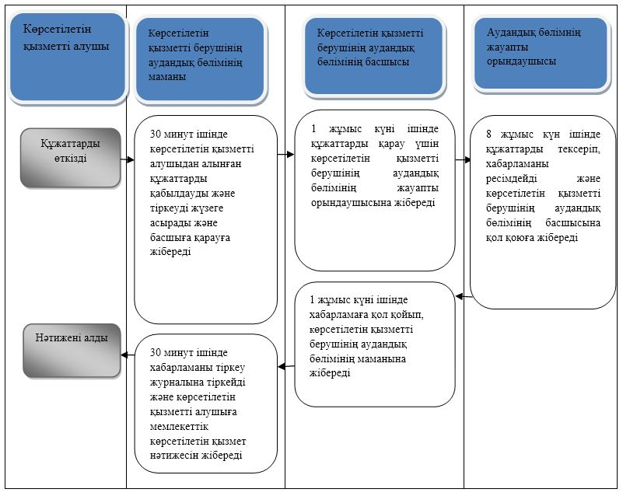



|  |  |
| --- | --- |
|  | Алматы қаласы әкімдігінің 2017 жылғы 4 желтоқсандағы № 4/499 қаулысына 13 қосымша Алматы қаласы әкімдігінің 2015 жылғы 9 қыркүйектегі № 3/539 қаулысына 14 қосымша |

**"Үйде күтім көрсету жағдайында арнаулы әлеуметтік қызмет көрсетуге құжаттар ресімдеу" мемлекеттік көрсетілетін қызмет регламенті 1. Жалпы ережелер**

      1. "Үйде күтім көрсету жағдайында арнаулы әлеуметтік қызмет көрсетуге құжаттар ресімдеу" мемлекеттік көрсетілетін қызметі (бұдан әрі – мемлекеттік көрсетілетін қызмет) Қазақстан Республикасы Денсаулық сақтау және әлеуметтік даму министрінің 2015 жылғы 28 сәуірдегі № 279 бұйрығымен бекітілген "Үйде күтім көрсету жағдайында арнаулы әлеуметтік қызмет көрсетуге құжаттар ресімдеу" мемлекеттік көрсетілетін қызмет стандарты (бұдан әрі – Стандарт) негізінде Алматы қалалық Жұмыспен қамту және әлеуметтік бағдарламалар басқармасының аудандық бөлімдері (бұдан әрі – көрсетілетін қызметті беруші) көрсетілетін қызметті алушының тұрақты мекенжайы бойынша көрсетеді.

      Өтініштерді қабылдау және мемлекеттік қызмет көрсету нәтижелерін беру көрсетілетін қызметті беруші арқылы жүзеге асырылады.

      1. Мемлекеттік қызметті көрсету нысаны: қағаз түрінде.

      2. Мемлекеттік қызметті көрсету нәтижесі: үйде күтім көрсету жағдайында арнаулы әлеуметтік қызмет көрсету мерзімін көрсете отырып, құжаттарды ресімдеу туралы хабарлама немесе Стандарттың 10 тармағында көзделген жағдайларда және негіздемелер бойынша мемлекеттік қызметті көрсетуден бас тарту туралы дәлелді жауап.

      Мемлекеттік қызметті көрсету нәтижесін ұсыну нысаны: қағаз түрінде.

**2. Мемлекеттік қызметті көрсету процесінде көрсетілетін қызметті берушінің құрылымдық бөлімшелерінің (қызметкерлерінің) іс-қимылдар тәртібін сипаттау**

      3. Көрсетілетін қызметті берушінің аудандық бөлімінің көрсетілетін қызметті алушыдан өтінішті және Стандарттың 9 тармағында қарастырылған мемлекеттік қызметті көрсету үшін қажетті құжаттарды алуы мемлекеттік қызмет көрсету бойынша рәсімді (іс-қимылы) бастауға негіз болып табылады.

      4. Мемлекеттік қызмет көрсету процесінің құрамына кіретін әрбір рәсімнің (іс-қимылдың) мазмұны, оны орындаудың ұзақтығы:

      1) көрсетілетін қызметті берушінің жауапты маманы құжаттарды қабылдайды, оларды тіркеуді жүзеге асырады, тіркелген күні және мемлекеттік қызметті алатын күні, құжаттарды қабылдаған адамның тегі мен аты-жөні көрсетілген үзбелі талон береді және 30 (отыз) минут ішінде көрсетілетін қызметті берушінің басшысына береді;

      2) көрсетілетін қызметті берушінің басшысы құжаттармен танысады, көрсетілетін қызметті берушінің жауапты маманын айқындайды, тиісті бұрыштаманы қойып, 20 (жиырма) минут ішінде көрсетілетін қызметті берушінің жауапты маманына орындауға береді;

      3) көрсетілетін қызметті берушінің жауапты маманы құжаттарды 1 (бір) жұмыс күні ішінде арнаулы әлеуметтік қызметтерге қажеттілікті бағалау мен айқындау жөніндегі әлеуметтік қызметкерге береді;

      4) арнаулы әлеуметтік қызметтерге қажеттілікті бағалау мен айқындау жөніндегі әлеуметтік қызметкер мүгедектің және қарт адамның тұратын жеріне барып, тұрғын үй және басқа да материалдық-тұрмыстық жағдайларын тексеру актісін жасайды, өтініш келіп түскен күннен бастап 6 (алты) жұмыс күні ішінде арнаулы әлеуметтік қызметтерге қажеттілік жөнінде қорытынды шығарып, көрсетілетін қызметті берушінің аудандық бөлімінің маманына береді;

      5) көрсетілетін қызметті берушінің аудандық бөлімінің жауапты маманы 1 (бір) жұмыс күні ішінде құжаттарды қабылдайды және арнаулы әлеуметтік қызметтерге қажеттілік жөніндегі қорытындыны жолдау хатпен бірге медициналық-әлеуметтік мекемеде арнаулы әлеуметтік қызметтер көрсету туралы шешім қабылдау үшін көрсетілетін қызметті берушіге жолдайды;

      6) көрсетілетін қызметті берушінің кеңсе маманы жолдау хат пен құжаттар келіп түскен күні кіріс хат-хабарлары журналына тіркеуді жүргізеді және көрсетілетін қызметті беруші басшысының орынбасарына қарауға береді;

      7) көрсетілетін қызметті беруші басшысының орынбасары 1 (бір) жұмыс күні ішінде қабылданған құжаттарды көрсетілетін қызметті берушінің арнаулы әлеуметтік қызметтер көрсету мәселелеріне жетекшілік ететін бөлімінің басшысына қарауға береді;

      8) көрсетілетін қызметті берушінің арнаулы әлеуметтік қызметтер көрсету мәселелеріне жетекшілік ететін бөлімінің басшысы құжаттарды алған күні қабылданған құжаттарды 30 (отыз) минут ішінде көрсетілетін қызметті берушінің жауапты орындаушысына орындауға береді;

      9) көрсетілетін қызметті берушінің жауапты орындаушысы құжаттарды алған күннен бастап 1 (бір) жұмыс күні ішінде азаматтарды үйде әлеуметтік қызмет көрсетуге жолдау жөніндегі комиссияға арнаулы әлеуметтік қызметтер көрсету немесе көрсетуден бас тарту туралы шешім қабылдау үшін құжаттар топтамасын жолдайды;

      10) азаматтарды үйде әлеуметтік қызмет көрсетуге жіберу жөніндегі комиссия келіп түскен құжаттар топтамасын қарап, 1 (бір) жұмыс күні ішінде арнаулы әлеуметтік қызметтер көрсету немесе көрсетуден бас тарту туралы шешім қабылдайды және құжаттар топтамасын көрсетілетін қызметті берушінің жауапты орындаушысына жолдайды;

      11) көрсетілетін қызметті берушінің жауапты орындаушысы азаматтарды үйде әлеуметтік қызмет көрсетуге жіберу жөніндегі комиссия арнаулы әлеуметтік қызметтер көрсету немесе көрсетуден бас тарту туралы шешім қабылдаған күннен бастап 1 (бір) жұмыс күні ішінде көрсетілетін қызметті берушінің аудандық бөліміне азаматтарды үйде әлеуметтік қызмет көрсетуге жіберу жөніндегі комиссияның шешімі туралы хабарламаны дайындап, көрсетілетін қызметті беруші басшысының орынбасарына қол қоюға береді;

      12) көрсетілетін қызметті беруші басшысының орынбасары 1 (бір) жұмыс күні ішінде көрсетілетін қызметті берушінің аудандық бөліміне азаматтарды үйде әлеуметтік қызмет көрсетуге жіберу жөніндегі комиссияның шешімі туралы хабарламаға қол қояды, содан кейін көрсетілетін қызметті берушінің жауапты орындаушысы көрсетілетін қызметті беруші басшысының орынбасары хабарламаға қол қойған күні құжаттарды көрсетілетін қызметті берушінің аудандық бөліміне береді;

      13) көрсетілетін қызметті берушінің аудандық бөлімінің маманы көрсетілетін қызметті берушіден құжаттар келіп түскен күннен бастап 1 (бір) жұмыс күні ішінде көрсетілетін қызметті алушыға арнайы әлеуметтік қызметтерді үй жағдайында көрсету мерзімін көрсете отырып, құжаттарды ресімдеу туралы хабарламаны не мемлекеттік қызметті көрсетуден бас тарту туралы дәлелді жауапты жолдайды.

      6. Келесі рәсімді (іс-қимылды) орындауды бастау үшін негіз болатын мемлекеттік қызметті көрсету бойынша рәсімнің (іс-қимылдың) нәтижесі:

      1) құжаттарды тіркеу;

      2) көрсетілетін қызметті беруші басшысының бұрыштамасы;

      3) әлеуметтік қызметкерге құжаттарды беру;

      4) арнаулы әлеуметтік қызметтерге қажеттілік туралы қорытынды;

      5) құжаттарды, қорытындыны көрсетілетін қызметті берушіге жолдау;

      6) тіркеу және көрсетілетін қызметті беруші басшысының орынбасарына беру;

      7) көрсетілетін қызметті берушінің жетекшілік ететін арнаулы әлеуметтік қызмет көрсету бөлімінің басшысына жіберу;

      8) көрсетілетін қызметті берушінің жауапты орындаушысына құжаттарды жіберу;

      9) азаматтарды үйде әлеуметтік қызмет көрсетуге жолдау жөніндегі комиссияға арнаулы әлеуметтік қызметтер көрсету немесе көрсетуден бас тарту туралы шешім қабылдау үшін құжаттарды жолдау;

      10) шешім қабылдау;

      11) хабарламаны дайындау;

      12) хабарламаға қол қою;

      13) көрсетілетін қызметті алушыға қызмет көрсету үй жағдайында арнаулы әлеуметтік қызметтер көрсету мерзімін көрсетіп құжаттарды ресімдеу туралы хабарламаны не мемлекеттік қызмет көрсетуден бас тарту туралы дәлелді жауапты жолдайды.

**3. Мемлекеттік қызмет көрсету процесінде көрсетілетін қызметті берушінің құрылымдық бөлімшелерінің (қызметкерлерінің) өзара іс-қимыл тәртібін сипаттау**

      7. Мемлекеттік қызмет көрсету процесіне қатысатын көрсетілетін қызметті берушінің құрылымдық бөлімшелерінің тізбесі:

      1) көрсетілетін қызметті берушінің аудандық бөлімінің маманы;

      2) көрсетілетін қызметті берушінің аудандық бөлімінің басшысы;

      3) арнаулы әлеуметтік қызметтерге қажеттілікті бағалау мен айқындау жөніндегі әлеуметтік қызметкер;

      4) көрсетілетін қызметті берушінің кеңсе маманы;

      5) көрсетілетін қызметті беруші басшысының орынбасары;

      6) көрсетілетін қызметті берушінің арнаулы әлеуметтік қызметтер көрсету мәселелеріне жетекшілік ететін бөлімінің басшысы;

      7) көрсетілетін қызметті берушінің жауапты орындаушысы;

      8) көрсетілетін қызметті берушінің азаматтарды медициналық-әлеуметтік мекемеге жіберу жөніндегі комиссиясы.

      8. Әрбір рәсімнің (іс-қимылдың) ұзақтығы көрсетілген көрсетілетін қызметті берушінің құрылымдық бөлімшелері (қызметкерлері) арасындағы рәсімдер (іс-қимылдар) реттілігінің сипаттамасы:

      1) көрсетілетін қызметті берушінің жауапты маманы құжаттарды қабылдайды, оларды тіркеуді жүзеге асырады, тіркелген күні және мемлекеттік қызметті алатын күні, құжаттарды қабылдаған адамның тегі мен аты-жөні көрсетілген үзбелі талон береді және 30 (отыз) минут ішінде көрсетілетін қызметті берушінің басшысына береді;

      2) көрсетілетін қызметті берушінің басшысы құжаттармен танысады, тиісті бұрыштамасын қойып, 20 (жиырма) минут ішінде көрсетілетін қызметті берушінің жауапты маманына орындауға береді;

      3) көрсетілетін қызметті берушінің жауапты маманы құжаттарды 1 (бір) жұмыс күні ішінде арнаулы әлеуметтік қызметтерге қажеттілікті бағалау мен айқындау жөніндегі әлеуметтік қызметкерге береді;

      4) арнаулы әлеуметтік қызметтерге қажеттілікті бағалау мен айқындау жөніндегі әлеуметтік қызметкер мүгедектің және қарт адамның тұратын жеріне барып, тұрғын үй және басқа да материалдық-тұрмыстық жағдайларын тексеру актісін жасайды, өтініш келіп түскен күннен бастап 6 (алты) жұмыс күні ішінде арнаулы әлеуметтік қызметтерге қажеттілік жөнінде қорытынды шығарып, көрсетілетін қызметті берушінің аудандық бөлімінің маманына береді;

      5) көрсетілетін қызметті берушінің жауапты маманы 1 (бір) жұмыс күні ішінде құжаттарды қабылдайды және арнаулы әлеуметтік қызметтерге қажеттілік жөніндегі қорытындыны жолдау хатпен бірге медициналық-әлеуметтік мекемеде арнаулы әлеуметтік қызметтер көрсету туралы шешім қабылдау үшін көрсетілетін қызметті берушіге жолдайды;

      6) көрсетілетін қызметті берушінің кеңсе маманы жолдау хат пен құжаттар келіп түскен күні кіріс хат-хабарлары журналына тіркеуді жүргізеді және көрсетілетін қызметті беруші басшысының орынбасарына қарауға береді;

      7) көрсетілетін қызметті беруші басшысының орынбасары 1 (бір) жұмыс күні ішінде қабылданған құжаттарды көрсетілетін қызметті берушінің арнаулы әлеуметтік қызметтер көрсету мәселелеріне жетекшілік ететін бөлімінің басшысына қарауға береді;

      8) көрсетілетін қызметті берушінің арнаулы әлеуметтік қызметтер көрсету мәселелеріне жетекшілік ететін бөлімінің басшысы құжаттарды алған күні қабылданған құжаттарды 30 (отыз) минут ішінде көрсетілетін қызметті берушінің жауапты орындаушысына орындауға береді;

      9) көрсетілетін қызметті берушінің жауапты орындаушысы құжаттарды алған күннен бастап 1 (бір) жұмыс күні ішінде азаматтарды үйде әлеуметтік қызмет көрсетуге жолдау жөніндегі комиссияға арнаулы әлеуметтік қызметтер көрсету немесе көрсетуден бас тарту туралы шешім қабылдау үшін құжаттар топтамасын жолдайды;

      10) азаматтарды үйде әлеуметтік қызмет көрсетуге жіберу жөніндегі комиссия келіп түскен құжаттар топтамасын қарап, 1 (бір) жұмыс күні ішінде арнаулы әлеуметтік қызметтер көрсету немесе көрсетуден бас тарту туралы шешім қабылдайды және құжаттар топтамасын көрсетілетін қызметті берушінің жауапты орындаушысына жолдайды;

      11) көрсетілетін қызметті берушінің жауапты орындаушысы азаматтарды үйде әлеуметтік қызмет көрсетуге жіберу жөніндегі комиссия арнаулы әлеуметтік қызметтер көрсету немесе көрсетуден бас тарту туралы шешім қабылдаған күннен бастап 1 (бір) жұмыс күні ішінде көрсетілетін қызметті берушінің аудандық бөліміне азаматтарды үйде әлеуметтік қызмет көрсетуге жіберу жөніндегі комиссияның шешімі туралы хабарламаны дайындап, көрсетілетін қызметті беруші басшысының орынбасарына қол қоюға береді;

      12) көрсетілетін қызметті беруші басшысының орынбасары 1 (бір) жұмыс күні ішінде көрсетілетін қызметті берушінің аудандық бөліміне азаматтарды үйде әлеуметтік қызмет көрсетуге жіберу жөніндегі комиссияның шешімі туралы хабарламаға қол қояды, содан кейін көрсетілетін қызметті берушінің жауапты орындаушысы көрсетілетін қызметті беруші басшысының орынбасары хабарламаға қол қойған күні құжаттарды көрсетілетін қызметті берушінің аудандық бөліміне береді;

      13) көрсетілетін қызметті берушінің аудандық бөлімінің маманы көрсетілетін қызметті берушіден құжаттар келіп түскен күннен бастап 1 (бір) жұмыс күні ішінде көрсетілетін қызметті алушыға арнайы әлеуметтік қызметтерді үй жағдайында көрсету мерзімін көрсете отырып, құжаттарды ресімдеу туралы хабарламаны не мемлекеттік қызметті көрсетуден бас тарту туралы дәлелді жауапты жолдайды.

      Мемлекеттік қызмет көрсету процесінде рәсімдер (әрекеттер) реттілігінің, көрсетілетін қызметті беруші мамандарының өзара іс-қимылдарының толық сипаттамасы осы Регламенттің қосымшасына сәйкес мемлекеттік қызмет көрсету бизнес-үдерісінің анықтамалығында көрсетілген.

**4. "Азаматтарға арналған үкімет" мемлекеттік корпорациясымен және (немесе) өзге де көрсетілетін қызметті берушілермен өзара іс-қимыл тәртібін, сондай-ақ мемлекеттік қызмет көрсету процесінде ақпараттық жүйелерді пайдалану тәртібін сипаттау**

      9. "Азаматтарға арналған үкімет" мемлекеттік корпорациясы" коммерциялық емес акционерлік қоғамымен және оның аумақтық бөлімшелерімен және (немесе) өзге де көрсетілетін қызметті берушілермен өзара іс-қимыл жасау, сондай-ақ мемлекеттік қызмет көрсету процесінде ақпараттық жүйелерді пайдалану көзделмеген.

|  |  |
| --- | --- |
|  | "Үйде күтім көрсету жағдайында |
|  | арнаулы әлеуметтік қызмет көрсетуге |
|  | құжаттар ресімдеу" мемлекеттік |
|  | көрсетілетін қызмет регламентіне |
|  | қосымша |

**Мемлекеттік қызмет көрсетудің бизнес-процестерінің анықтамалығы**

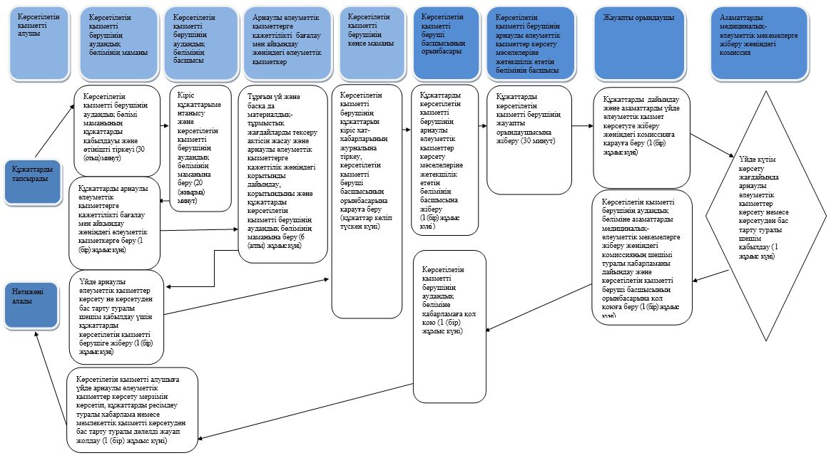

      Шартты белгілер:



|  |  |
| --- | --- |
|  | Алматы қаласы әкімдігінің 2017 жылғы 4 желтоқсандағы № 4/499 қаулысына 14 қосымша Алматы қаласы әкімдігінің 2015 жылғы 9 қыркүйектегі № 3/539 қаулысына 15 қосымша |

**"Медициналық-әлеуметтік мекемелерде (ұйымдарда) арнаулы әлеуметтік қызмет көрсетуге құжаттар ресімдеу" мемлекеттік көрсетілетін қызмет регламенті 1. Жалпы ережелер**

      1. "Медициналық-әлеуметтік мекемелерде (ұйымдарда) арнаулы әлеуметтік қызмет көрсетуге құжаттар ресімдеу" мемлекеттік көрсетілетін қызметі (бұдан әрі – мемлекеттік көрсетілетін қызмет) Қазақстан Республикасы Денсаулық сақтау және әлеуметтік даму министрінің 2015 жылғы 28 сәуірдегі № 279 бұйрығымен бекітілген "Медициналық-әлеуметтік мекемелерде (ұйымдарда) арнаулы әлеуметтік қызмет көрсетуге құжаттар ресімдеу" мемлекеттік көрсетілетін қызмет стандарты (бұдан әрі – Стандарт) негізінде Алматы қалалық Жұмыспен қамту және әлеуметтік бағдарламалар басқармасының аудандық бөлімдері (бұдан әрі – көрсетілетін қызметті беруші) көрсетілетін қызметті алушының тұрақты мекенжайы бойынша көрсетеді.

      Өтініштерді қабылдау және мемлекеттік қызмет көрсету нәтижелерін беру көрсетілетін қызметті беруші арқылы жүзеге асырылады.

      2. Мемлекеттік қызметті көрсету нысаны – қағаз түрінде.

      3. Мемлекеттік қызмет көрсету нәтижесі: медициналық-әлеуметтік мекемелерде (ұйымдарда) арнаулы әлеуметтік қызмет көрсету мерзімін көрсете отырып, құжаттарды ресімдеу туралы хабарлама немесе Стандарттың 10 тармағында көзделген жағдайлар мен негіздемелер бойынша мемлекеттік қызмет көрсетуден бас тарту туралы дәлелді жауап.

      Мемлекеттік қызметті көрсету нәтижесін ұсыну нысаны: қағаз түрінде.

**2. Мемлекеттік қызмет көрсету процесінде көрсетілетін қызметті берушінің құрылымдық бөлімшелерінің (қызметкерлерінің) іс-қимыл тәртібін сипаттау**

      4. Көрсетілетін қызметті берушінің аудандық бөлімінің көрсетілетін қызметті алушыдан өтінішті және Стандарттың 9 тармағында көзделген, мемлекеттік қызмет көрсету үшін қажетті құжаттарды алуы рәсімді (іс-қимылды) бастауға негіз болып табылады.

      5. Мемлекеттік қызмет көрсету процесінің құрамына кіретін әрбір рәсімнің (іс-қимылдың) мазмұны, оны орындау ұзақтығы:

      1) көрсетілетін қызметті берушінің жауапты маманы құжаттарды қабылдайды, оларды тіркеуді жүзеге асырады, тіркелген күні және мемлекеттік қызметті алатын күні, құжаттарды қабылдаған адамның тегі мен аты-жөні көрсетілген үзбелі талон береді және 30 (отыз) минут ішінде көрсетілетін қызметті берушінің аудандық бөлімінің басшысына береді;

      2) көрсетілетін қызметті берушінің аудандық бөлімінің басшысы 20 (жиырма) минут ішінде кіріс құжаттарымен танысып, көрсетілетін қызметті берушінің аудандық бөлімінің жауапты маманына жібереді;

      3) көрсетілетін қызметті берушінің аудандық бөлімінің жауапты маманы 1 (бір) жұмыс күні ішінде арнаулы әлеуметтік қызметтерге қажеттілікті бағалау мен айқындау жөніндегі әлеуметтік қызметкерге құжаттарды береді;

      4) арнаулы әлеуметтік қызметтерге қажеттілікті бағалау мен айқындау жөніндегі әлеуметтік қызметкер 9 (тоғыз) жұмыс күні ішінде арнаулы әлеуметтік қызметтерге қажеттілік туралы қорытынды шығарып, көрсетілетін қызметті берушінің аудандық бөлімінің маманына береді;

      5) көрсетілетін қызметті берушінің аудандық бөлімінің маманы 1 (бір) жұмыс күні ішінде қабылданған құжаттар мен арнаулы әлеуметтік қызметтерге қажеттілік туралы қорытындыны жолдау хатпен бірге медициналық-әлеуметтік мекемеде арнаулы әлеуметтік қызметтер көрсету туралы шешім қабылдау үшін көрсетілетін қызметті берушіге жолдайды;

      6) көрсетілетін қызметті берушінің кеңсе маманы жолдау хат пен құжаттар келіп түскен күні кіріс хат-хабарлары журналына тіркеу жүргізіп, көрсетілетін қызметті беруші басшысының орынбасарына қарауға береді;

      7) көрсетілетін қызметті беруші басшысының орынбасары 1 (бір) жұмыс күні ішінде көрсетілетін қызметті берушінің арнаулы әлеуметтік қызметтер көрсету мәселелеріне жетекшілік ететін бөлімінің басшысына қабылданған құжаттарды береді;

      8) көрсетілетін қызметті берушінің арнаулы әлеуметтік қызметтер көрсету мәселелеріне жетекшілік ететін бөлімінің басшысы құжаттарды алған күні қабылданған құжаттарды 30 (отыз) минут ішінде көрсетілетін қызметті берушінің жауапты орындаушысына жібереді;

      9) көрсетілетін қызметті берушінің жауапты орындаушысы 1 (бір) жұмыс күні ішінде медициналық-әлеуметтік мекемеде арнаулы әлеуметтік қызметтер көрсету немесе көрсетуден бас тарту туралы шешім қабылдау үшін азаматтарды медициналық-әлеуметтік мекемеге жолдау жөніндегі комиссияға құжаттар топтамасын жолдайды;

      10) азаматтарды медициналық-әлеуметтік мекемелерге жолдау жөніндегі комиссия келіп түскен құжаттар топтамасын қарап, 1 (бір) жұмыс күні ішінде медициналық-әлеуметтік мекемелерде арнаулы әлеуметтік қызметтер көрсету немесе көрсетуден бас тарту туралы шешім қабылдайды және көрсетілетін қызметті берушінің жауапты орындаушысына құжаттар топтамасын жолдайды;

      11) көрсетілетін қызметті берушінің жауапты орындаушысы азаматтарды медициналық-әлеуметтік мекемелерге жолдау жөніндегі комиссия медициналық-әлеуметтік мекемелерде арнаулы әлеуметтік қызметтер көрсету немесе көрсетуден бас тарту туралы шешім қабылдаған күннен бастап 1 (бір) жұмыс күні ішінде көрсетілетін қызметті берушінің аудандық бөліміне азаматтарды медициналық-әлеуметтік мекемелерге жолдау жөніндегі комиссияның шешімі туралы хабарламаны дайындап, көрсетілетін қызметті беруші басшысының орынбасарына қол қоюға береді;

      12) көрсетілетін қызметті беруші басшысының орынбасары 1 (бір) жұмыс күні ішінде көрсетілетін қызметті берушінің аудандық бөліміне азаматтарды медициналық-әлеуметтік мекемелерге жолдау жөніндегі комиссияның шешімі туралы хабарламаға қол қояды, көрсетілетін қызметті беруші басшысының орынбасары хаттамаға қол қойған күні құжаттарды көрсетілетін қызметті берушінің аудандық бөліміне жолдайтын көрсетілетін қызметті берушінің жауапты орындаушысына хабарламаны береді;

      13) көрсетілетін қызметті берушінің аудандық бөлімінің маманы көрсетілетін қызметті берушіден құжаттар келіп түскен күннен бастап 1 (бір) жұмыс күні ішінде көрсетілетін қызметті алушыға медициналық-әлеуметтік мекемелерде (ұйымдарда) арнаулы әлеуметтік қызметтер көрсету мерзімі көрсетіп, құжаттарды ресімдеу туралы хабарламаны немесе мемлекеттік қызмет көрсетуден бас тарту туралы дәлелді жауапты жолдайды.

      6. Келесі рәсімді (іс-қимылды) орындауды бастау үшін негіз болатын мемлекеттік қызметті көрсету бойынша рәсімнің (іс-қимылдың) нәтижесі:

      1) құжаттарды тіркеу;

      2) көрсетілетін қызметті беруші басшысының бұрыштамасы;

      3) әлеуметтік қызметкерге құжаттарды беру;

      4) арнаулы әлеуметтік қызметтерге қажеттілік туралы қорытынды;

      5) құжаттарды, қорытындыны көрсетілетін қызметті берушіге жолдау;

      6) тіркеу және көрсетілетін қызметті беруші басшысының орынбасарына беру;

      7) көрсетілетін қызметті берушінің арнаулы әлеуметтік қызмет көрсету мәселелеріне жетекшілік ететін бөлімінің басшысына жіберу;

      8) көрсетілетін қызметті берушінің жауапты орындаушысына құжаттарды жіберу;

      9) құжаттарды комиссияға жолдау;

      10) шешім қабылдау;

      11) хабарламаны дайындау;

      12) хабарламаға қол қою;

      13) медициналық-әлеуметтік мекемелерде (ұйымдарда) арнаулы әлеуметтік қызметтер көрсету мерзімін көрсетіп, құжаттарды ресімдеу туралы хабарламаны немесе мемлекеттік қызмет көрсетуден бас тарту туралы дәлелді жауапты жолдау.

**3. Мемлекеттік қызмет көрсету процесінде көрсетілетін қызметті берушінің құрылымдық бөлімшелерінің (қызметкерлерінің) өзара іс-қимыл тәртібін сипаттау**

      7. Мемлекеттік қызмет көрсету процесіне қатысатын көрсетілетін қызметті берушінің құрылымдық бөлімшелерінің (қызметкерлерінің) тізбесі:

      1) көрсетілетін қызметті берушінің аудандық бөлімінің маманы;

      2) көрсетілетін қызметті берушінің аудандық бөлімінің басшысы;

      3) арнаулы әлеуметтік қызметтерге қажеттілікті бағалау мен айқындау жөніндегі әлеуметтік қызметкер;

      4) көрсетілетін қызметті берушінің кеңсе маманы;

      5) көрсетілетін қызметті беруші басшысының орынбасары;

      6) көрсетілетін қызметті берушінің арнаулы әлеуметтік қызметтер көрсету мәселелеріне жетекшілік ететін бөлімінің басшысы;

      7) көрсетілетін қызметті берушінің жауапты орындаушысы;

      8) көрсетілетін қызметті берушінің азаматтарды медициналық-әлеуметтік мекемелерге жолдау жөніндегі комиссиясы.

      9. Көрсетілетін қызметті берушінің құрылымдық бөлімшелері (қызметкерлері) арасындағы рәсімдердің (іс-қимылдардың) реттілігінің сипаттамасы:

      1) көрсетілетін қызметті берушінің жауапты маманы құжаттарды қабылдайды, оларды тіркеуді жүзеге асырады, тіркелген күні және мемлекеттік қызметті алатын күні, құжаттарды қабылдаған адамның тегі мен аты-жөні көрсетілген үзбелі талон береді және 30 (отыз) минут ішінде көрсетілетін қызметті берушінің аудандық бөлімінің басшысына береді;

      2) көрсетілетін қызметті берушінің аудандық бөлімінің басшысы 20 (жиырма) минут ішінде кіріс құжаттарымен танысып, көрсетілетін қызметті берушінің аудандық бөлімінің жауапты маманына орындауға жібереді;

      3) көрсетілетін қызметті берушінің аудандық бөлімінің жауапты маманы 1 (бір) жұмыс күні ішінде арнаулы әлеуметтік қызметтерге қажеттілікті бағалау мен айқындау жөніндегі әлеуметтік қызметкерге құжаттарды береді;

      4) арнаулы әлеуметтік қызметтерге қажеттілікті бағалау мен айқындау жөніндегі әлеуметтік қызметкер 9 (тоғыз) жұмыс күні ішінде арнаулы әлеуметтік қызметтерге қажеттілік туралы қорытынды шығарып, көрсетілетін қызметті берушінің аудандық бөлімінің маманына береді;

      5) көрсетілетін қызметті берушінің аудандық бөлімінің маманы 1 (бір) жұмыс күні ішінде қабылданған құжаттар мен арнаулы әлеуметтік қызметтерге қажеттілік туралы қорытындыны жолдау хатпен бірге медициналық-әлеуметтік мекемеде арнаулы әлеуметтік қызметтер көрсету туралы шешім қабылдау үшін көрсетілетін қызметті берушіге жолдайды;

      6) көрсетілетін қызметті берушінің кеңсе маманы жолдау хат пен құжаттар келіп түскен күні кіріс хат-хабарлары журналына тіркеу жүргізіп, көрсетілетін қызметті беруші басшысының орынбасарына қарауға береді;

      7) көрсетілетін қызметті беруші басшысының орынбасары 1 (бір) жұмыс күні ішінде көрсетілетін қызметті берушінің арнаулы әлеуметтік қызметтер көрсету мәселелеріне жетекшілік ететін бөлімінің басшысына қабылданған құжаттарды береді;

      8) көрсетілетін қызметті берушінің арнаулы әлеуметтік қызметтер көрсету мәселелеріне жетекшілік ететін бөлімінің басшысы құжаттарды алған күні қабылданған құжаттарды 30 (отыз) минут ішінде көрсетілетін қызметті берушінің жауапты орындаушысына жібереді;

      9) көрсетілетін қызметті берушінің жауапты орындаушысы 1 (бір) жұмыс күні ішінде медициналық-әлеуметтік мекемеде арнаулы әлеуметтік қызметтер көрсету немесе көрсетуден бас тарту туралы шешім қабылдау үшін азаматтарды медициналық-әлеуметтік мекемеге жолдау жөніндегі комиссияға құжаттар топтамасын жолдайды;

      10) азаматтарды медициналық-әлеуметтік мекемелерге жолдау жөніндегі комиссия келіп түскен құжаттар топтамасын қарап, 1 (бір) жұмыс күні ішінде медициналық-әлеуметтік мекемелерде арнаулы әлеуметтік қызметтер көрсету немесе көрсетуден бас тарту туралы шешім қабылдайды және көрсетілетін қызметті берушінің жауапты орындаушысына құжаттар топтамасын жолдайды;

      11) көрсетілетін қызметті берушінің жауапты орындаушысы азаматтарды медициналық-әлеуметтік мекемелерге жолдау жөніндегі комиссия медициналық-әлеуметтік мекемелерде арнаулы әлеуметтік қызметтер көрсету немесе көрсетуден бас тарту туралы шешім қабылдаған күннен бастап 1 (бір) жұмыс күні ішінде көрсетілетін қызметті берушінің аудандық бөліміне азаматтарды медициналық-әлеуметтік мекемелерге жолдау жөніндегі комиссияның шешімі туралы хабарламаны дайындап, көрсетілетін қызметті беруші басшысының орынбасарына қол қоюға береді;

      12) көрсетілетін қызметті беруші басшысының орынбасары 1 (бір) жұмыс күні ішінде көрсетілетін қызметті берушінің аудандық бөліміне азаматтарды медициналық-әлеуметтік мекемелерге жіберу жөніндегі комиссияның шешімі туралы хабарламаға қол қояды, көрсетілетін қызметті беруші басшысының орынбасары хаттамаға қол қойған күні құжаттарды көрсетілетін қызметті берушінің аудандық бөліміне жолдайтын көрсетілетін қызметті берушінің жауапты орындаушысына хабарламаны береді;

      13) көрсетілетін қызметті берушінің аудандық бөлімінің маманы көрсетілетін қызметті берушіден құжаттар келіп түскен күннен бастап 1 (бір) жұмыс күні ішінде көрсетілетін қызметті алушыға медициналық-әлеуметтік мекемелерде (ұйымдарда) арнаулы әлеуметтік қызметтер көрсету мерзімін көрсетіп, құжаттарды ресімдеу туралы хабарламаны немесе мемлекеттік қызмет көрсетуден бас тарту туралы дәлелді жауапты жолдайды.

      Мемлекеттік қызмет көрсету процесінде рәсімдердің (әрекеттердің) реттілігінің, көрсетілетін қызмет беруші мамандарының өзара іс-қимылдарының толық сипаттамасы осы Регламенттің қосымшасына сәйкес мемлекеттік қызмет көрсетудің бизнес-процестерінің анықтамалығында көрсетілген.

**4. "Азаматтарға арналған үкімет" мемлекеттік корпорациясымен және (немесе) өзге де көрсетілетін қызметті берушілермен өзара іс-қимыл тәртібін сипаттау, сондай-ақ мемлекеттік қызмет көрсету процесінде ақпараттық жүйелерді пайдалану тәртібін сипаттау**

      9. "Азаматтарға арналған үкімет" мемлекеттік корпорациясы" коммерциялық емес акционерлік қоғамы және оның аумақтық бөлімшелерімен және (немесе) өзге де көрсетілетін қызметті берушілермен өзара іс-қимыл жасау, сондай-ақ мемлекеттік қызмет көрсету процесінде ақпараттық жүйелерді пайдалану көзделмеген.

|  |  |
| --- | --- |
|  | "Медициналық-әлеуметтік мекемелерде (ұйымдарда) арнаулы әлеуметтік қызметтер көрсетуге құжаттар ресімдеу" мемлекеттік көрсетілетін қызмет Регламентіне қосымша |

**Мемлекеттік қызмет көрсетудің бизнес-процестерінің анықтамалығы**

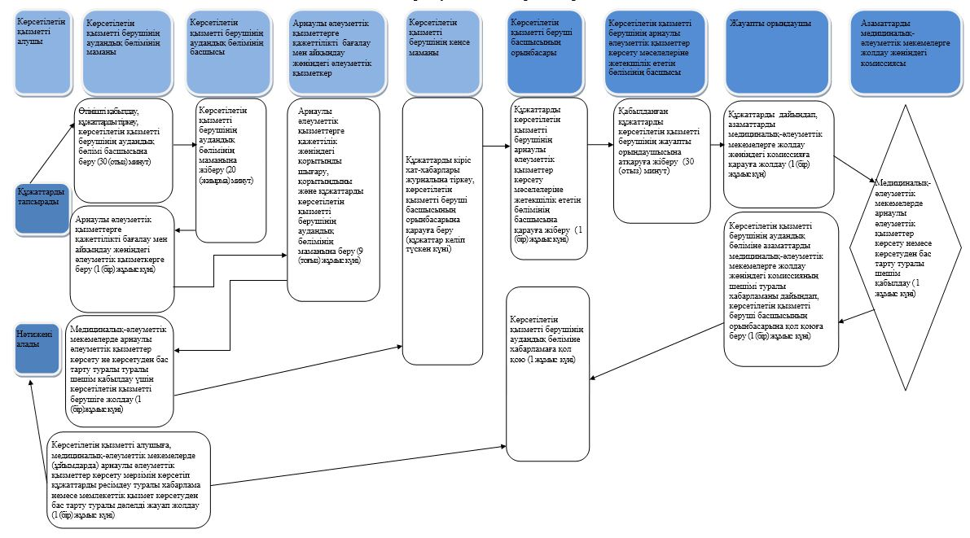

**Шартты белгілер:**



|  |  |
| --- | --- |
|  | Алматы қаласы әкімдігінің 2017 жылғы 4 желтоқсандағы № 4/499 қаулысына 15 қосымша Алматы қаласы әкімдігінің 2015 жылғы 9 қыркүйектегі  № 3/539 қаулысына 16 қосымша |

**"Өтініш берушінің (отбасының) атаулы әлеуметтік көмек алушыларға тиесілігін растайтын анықтама беру" мемлекеттік көрсетілетін қызмет регламенті 1. Жалпы ережелер**

      1. "Өтініш берушінің (отбасының) атаулы әлеуметтік көмек алушыларға тиесілігін растайтын анықтама беру" мемлекеттік көрсетілетін қызметі (бұдан әрі – мемлекеттік көрсетілетін қызмет) Қазақстан Республикасы Денсаулық сақтау және әлеуметтік даму министрінің 2015 жылғы 28 сәуірдегі № 279 бұйрығымен бекітілген "Өтініш берушінің (отбасының) атаулы әлеуметтік көмек алушыларға тиесілігін растайтын анықтама беру" мемлекеттік көрсетілетін қызмет стандарты (бұдан әрі – Стандарт) негізінде Алматы қалалық Жұмыспен қамту және әлеуметтік бағдарламалар басқармасының аудандық бөлімдері (бұдан әрі – көрсетілетін қызметті беруші) көрсетілетін қызметті алушының тұрақты мекенжайы бойынша көрсетеді.

      Өтініштерді қабылдау және мемлекеттік қызмет көрсету нәтижелерін беру:

      1) "Азаматтарға арналған үкімет" мемлекеттік корпорациясы" коммерциялық емес акционерлік қоғамы (бұдан әрі - Мемлекеттік корпорация);

      2) көрсетілетін қызметті беруші;

      3) www.egov.kz "электрондық үкімет" веб-порталы (бұдан әрі – портал) арқылы жүзеге асырылады.

      2. Мемлекеттік қызметті көрсету нысаны: қағаз және (немесе) электрондық (толық автоматтандырылған) түрде.

      3. Мемлекеттік қызметті көрсету нәтижесі: көрсетілетін қызметті алушының атаулы әлеуметтік көмекті алушыларға тиесілігін (не тиесілі еместігін) растайтын анықтама.

      Мемлекеттік қызметті көрсету нәтижесін беру нысаны: қағаз және (немесе) электрондық түрде.

**2. Мемлекеттік қызмет көрсету процесінде көрсетілетін қызметті берушінің құрылымдық бөлімшелерінің (жұмыскерлерінің) іс-қимыл тәртібін сипаттау**

      4. Көрсетілетін қызметті берушінің көрсетілетін қызметті алушыдан өтінішті және Стандарттың 9 тармағында қарастырылған мемлекеттік қызметті көрсету үшін қажетті құжаттарды алуы мемлекеттік қызметті көрсету бойынша рәсімді (іс-қимылды) бастауға негіз болып табылады.

      5. Мемлекеттік қызмет көрсету процесінің құрамына кіретін әрбір рәсімнің (іс-қимылдың) мазмұны, оны орындаудың ұзақтығы:

      1) көрсетілетін қызметті берушінің жауапты маманы көрсетілетін қызметті алушыдан өтініш пен мемлекеттік қызмет көрсету үшін қажетті құжаттар келіп түскеннен кейін 3 (үш) минут ішінде журналда тіркеу жүргізеді;

      2) көрсетілетін қызметті берушінің жауапты маманы 5 (бес) минут ішінде көрсетілетін қызметті алушыға ағымдағы тоқсанда атаулы әлеуметтік көмек көрсетілгені туралы немесе ағымдағы тоқсанда атаулы әлеуметтік көмек көрсету туралы мәліметтердің болмағандығы туралы мәліметтерді тексеруді жүзеге асырады;

      3) көрсетілетін қызметті берушінің жауапты маманы 3 (үш) минут ішінде көрсетілетін қызметті алушының ағымдағы тоқсанда атаулы әлеуметтік көмек алушыларға тиесілігін (не тиесілі еместігін) растайтын анықтаманы дайындайды, көрсетілетін қызметті беруші басшысының қолын қойдырады;

      4) көрсетілетін қызметті берушінің жауапты маманы 4 (төрт) минут ішінде көрсетілетін қызметті алушының атаулы әлеуметтік көмек алушыларға тиесілігін (не тиесілі еместігін) растайтын анықтаманы береді.

      6. Келесі рәсімді (іс-қимылды) орындауды бастауға негіз болатын мемлекеттік қызмет көрсету рәсімінің (іс-қимылдың) нәтижесі:

      1) өтінішті тіркеу;

      2) көрсетілетін қызметті алушыға атаулы әлеуметтік көмек көрсету туралы мәліметтерді тексеру;

      3) көрсетілетін қызметті алушының тиесілігін (не тиесілі еместігін) растайтын анықтаманы дайындау;

      4) көрсетілетін қызметті алушының атаулы әлеуметтік көмек алушыларға тиесілігін (не тиесілі еместігін) растайтын анықтаманы беру.

**3. Мемлекеттік қызмет көрсету процесінде құрылымдық бөлімшелер (қызметкерлер) мен көрсетілетін қызметті берушінің өзара іс-қимыл тәртібін сипаттау**

      7. Мемлекеттік қызмет көрсету процесіне қатысатын көрсетілетін қызметті берушінің құрылымдық бөлімшелерінің тізбесі:

      1) көрсетілетін қызметті берушінің жауапты маманы;

      2) көрсетілетін қызметті берушінің басшысы.

      8. Әрбір рәсімнің (іс-қимылдың) ұзақтығын көрсете отырып, көрсетілетін қызметті берушінің құрылымдық бөлімшелері (қызметкерлері) арасындағы рәсімдердің (іс-қимылдардың) реттілігін сипаттау:

      1) көрсетілетін қызметті берушінің жауапты маманы көрсетілетін қызметті алушыдан өтініш пен мемлекеттік қызмет көрсету үшін қажетті құжаттар келіп түскеннен кейін 3 (үш) минут ішінде журналда тіркеу жүргізеді;

      2) көрсетілетін қызметті берушінің жауапты маманы 5 (бес) минут ішінде көрсетілетін қызметті алушыға ағымдағы тоқсанда атаулы әлеуметтік көмек көрсетілгені туралы немесе ағымдағы тоқсанда атаулы әлеуметтік көмек көрсету туралы мәліметтердің болмағаны туралы мәліметтерді тексеруді жүзеге асырады;

      3) көрсетілетін қызметті берушінің жауапты маманы 3 (үш) минут ішінде көрсетілетін қызметті алушының ағымдағы тоқсанда атаулы әлеуметтік көмек алушыларға тиесілігін (не тиесілі еместігін) растайтын анықтаманы дайындайды, көрсетілетін қызметті беруші басшысының қолын қойдырады;

      4) көрсетілетін қызметті берушінің жауапты маманы 4 (төрт) минут ішінде көрсетілетін қызметті алушының атаулы әлеуметтік көмек алушыларға тиесілігін (не тиесілі еместігін) растайтын анықтаманы береді.

**4. "Азаматтарға арналған үкімет" мемлекеттік корпорациясымен және (немесе) өзге де көрсетілетін қызметті берушілермен өзара іс-қимыл тәртібін, сондай-ақ мемлекеттік қызмет көрсету процесінде ақпараттық жүйелерді пайдалану тәртібін сипаттау**

      9. Мемлекеттік корпорацияға және (немесе) өзге де көрсетілетін қызметті берушілерге жүгіну тәртібін сипаттау, көрсетілетін қызметті алушының сұрау салуын өндеу ұзақтығы:

      1) көрсетілетін қызметті алушы өтініш пен жеке басын куәландыратын құжатты Мемлекеттік корпорацияның инспекторына береді. Мемлекеттік корпорацияның инспекторы 15 (он бес) минут ішінде көрсетілетін қызметті алушының құжаттарын қабылдайды, 1 (бір) жұмыс күні ішінде көрсетілетін қызметті берушіге береді;

      2) көрсетілетін қызметті берушінің жауапты маманы 3 (үш) минут ішінде алынған құжаттарды тіркейді және журналда тіркеуді жүргізеді;

      3) көрсетілетін қызметті берушінің жауапты маманы 5 (бес) минут ішінде көрсетілетін қызметті алушыға ағымдағы тоқсанда атаулы әлеуметтік көмек көрсетілгені туралы немесе ағымдағы тоқсанда атаулы әлеуметтік көмек көрсету туралы мәліметтердің болмағаны туралы мәліметтерді тексеруді жүзеге асырады;

      4) көрсетілетін қызметті берушінің жауапты маманы 3 (үш) минут ішінде көрсетілетін қызметті алушының атаулы әлеуметтік көмек алушыларға тиесілігін (не тиесілі еместігін) растайтын анықтаманы дайындайды, көрсетілетін қызметті беруші басшысының қолын қойдырады;

      5) көрсетілетін қызметті берушінің жауапты маманы 1 (бір) жұмыс күні ішінде Мемлекеттік корпорацияға жолдайды;

      6) Мемлекеттік корпорация маманы 15 (он бес) минут ішінде көрсетілетін қызметті алушының атаулы әлеуметтік көмек алушыларға тиесілігін (не тиесілі еместігін) растайтын анықтаманы береді.

      10. Портал арқылы мемлекеттік қызмет көрсету кезінде көрсетілетін қызметті беруші мен көрсетілетін қызметті алушының рәсімдерінің (іс-әрекеттерінің) реттілігін және жүгіну тәртібін сипаттау:

      1) көрсетілетін қызметті алушы жеке сәйкестендіру нөмірі (бұдан әрі - ЖСН), сондай-ақ парольдің (порталда тіркелмеген көрсетілетін қызметті алушы үшін жүзеге асырылады) көмегімен порталға тіркеледі;

      2) 1-процесс - қызметті алу үшін порталда көрсетілетін қызметті алушының ЖСН және парольді (авторизациялау үдерісі) енгізу процесі;

      3) 1-шарт - ЖСН және пароль арқылы тіркелген көрсетілетін қызметті алушының деректерінің тұпнұсқалығын порталда тексеру;

      4) 2-процесс - көрсетілетін қызметті алушының құжаттарында бұзушылықтардың болуына байланысты, авторизациялаудан бас тарту туралы порталда хабарламаны қалыптастыру;

      5) 3-процесс – көрсетілетін қызметті алушының осы регламентте көрсетілген қызметті таңдауы, қызметті көрсету үшін экранға сұрау салудың нысанын шығару және форматтық талаптарын және оның құрылымын ескере отырып, көрсетілетін қызметті алушының нысанды толтыруы (мәліметтерді енгізуі), Стандарттың 9 тармағында көрсетілген қажетті құжаттардың көшірмелерін электрондық түрінде сұрау салу нысанына тіркеу, сондай-ақ сұрау салуды куәландыру (қол қою) үшін көрсетілетін қызметті алушының электрондық цифрлық қолтаңбаның (бұдан әрі – ЭЦҚ) тіркеу куәлігін таңдауы;

      6) 2-шарт – порталда ЭЦҚ тіркеу куәлігінің қолданылу мерзімін және қайтарылған (жойылған) тіркеу куәліктерінің тізімінде болмауын, сондай-ақ сәйкестендіру деректерінің сәйкестігін (сұрау салуда көрсетілген ЖСН және ЭЦҚ тіркеу куәлігінде көрсетілген ЖСН арасында) тексеру;

      7) 4-процесс – көрсетілетін қызметті алушының ЭЦҚ расталмауына байланысты, сұралып отырған қызметтен бас тарту туралы хабарлама қалыптастыру;

      8) 5-процесс – көрсетілетін қызметті алушының сұрау салуын өңдеу үшін ЭҮШ арқылы көрсетілетін қызметті алушының ЭЦҚ куәландырылған (қол қойылған) электрондық құжатты (көрсетілетін қызметті алушының сұрауын) жолдау;

      9) 3-шарт - көрсетілетін қызметті берушінің Стандарттың 9 тармағында көрсетілген және қызмет көрсету үшін негіз болатын көрсетілетін қызметті алушы қоса берген құжаттардың сәйкестігін тексеруі;

      10) 6-процесс - көрсетілетін қызметті алушының құжаттарында бұзушылықтардың болуына байланысты, сұралып отырған қызметтен бас тарту туралы хабарламаны қалыптастыру;

      11) 7-процесс – көрсетілетін қызметті алушының порталда қалыптастырылған қызметтің нәтижесін (электрондық құжат нысанындағы анықтама) алуы.

      Мемлекеттік көрсетілетін қызмет нәтижесі көрсетілетін қызметті берушінің уәкілетті тұлғасының ЭЦҚ куәландырылған электрондық құжат нысанында көрсетілетін қызметті алушының "жеке кабинетіне" жолданады.

      Портал арқылы мемлекеттік қызмет көрсетуге тартылған ақпараттық жүйелердің функционалдық өзара іс-қимылының диаграммасы осы регламенттің 1 қосымшасына сәйкес көрсетілген.

      Мемлекеттік қызмет көрсету процесінде рәсімдердің (іс-қимылдардың) реттілігінің, көрсетілетін қызметті берушінің құрылымдық бөлімшелерінің (қызметкерлерінің) өзара іс-қимылдарының толық сипаттамасы, сонымен қатар өзге де көрсетілетін қызметті берушілермен және (немесе) Мемлекеттік корпорациямен өзара іс-қимыл тәртібінің және мемлекеттік қызмет көрсету процесінде ақпараттық жүйелерді қолдану тәртібінің сипаттамасы осы регламенттің 2 қосымшасына сәйкес мемлекеттік қызметті көрсетудің бизнес-процестерінің анықтамалығында көрсетілген.

|  |  |
| --- | --- |
|  | "Өтініш берушінің (отбасының) |
|  | атаулы әлеуметтік көмек алушыларға |
|  | тиестілігін растайтын анықтама беру" мемлекеттік көрсетілетін қызмет регламентіне |
|  | 1 қосымша |

**Портал арқылы мемлекеттік қызмет көрсетуге тартылған ақпараттық жүйелердің функционалдық өзара іс-қимылының диаграммасы**

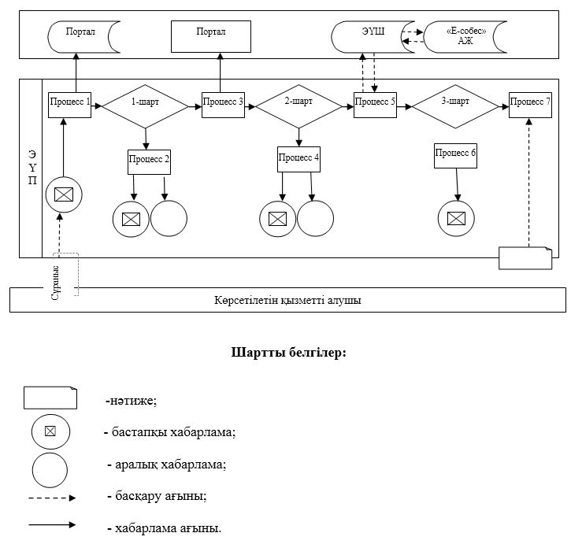

|  |  |
| --- | --- |
|  | "Өтініш берушінің (отбасының) |
|  | атаулы әлеуметтік көмек алушыларға |
|  | тиестілігін растайтын анықтама беру" мемлекеттік көрсетілетін қызмет регламентіне |
|  | 2 қосымша |

**Мемлекеттік қызметті көрсетудің бизнес-процестерінің анықтамалығы**

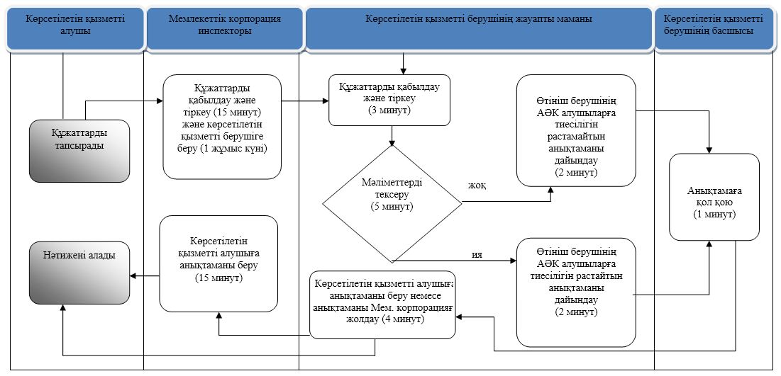

      Шартты белгілер:



© 2012. Қазақстан Республикасы Әділет министрлігінің «Қазақстан Республикасының Заңнама және құқықтық ақпарат институты» ШЖҚ РМК